Plan de Negocios para la Creación de una Empresa Productora y Comercializadora de Bolsas a Base de Almidón de Yuca en Aguachica, Cesar.

Calderón Pérez Natalia
CC. 1003090885

Salcedo Cuadros Andrea Yurani
CC. 1007325003

Universidad Popular del Cesar, Seccional Aguachica

Departamento de administración de empresas

Programa de Administración de Empresas

Aguachica, Cesar

2022

Plan de Negocios para la Creación de una Empresa Productora y Comercializadora de Bolsas a Base de Almidón de Yuca en Aguachica, Cesar.

Calderón Pérez Natalia
CC. 1003090885

Salcedo Cuadros Andrea Yurani
CC. 1007325003

Director
Jaime Arturo Hernández Espinoza
Título Académico

Universidad Popular del Cesar, Seccional Aguachica

Departamento de administración de empresas

Programa de Administración de Empresas

Aguachica, Cesar

2022
Nota de Aceptación

________________________________________________________________________________________________________________________________________
_________________________
Director del proyecto

________________________
Evaluador 1

________________________
Evaluador 2

Aguachica, 02 de Diciembre de 2022

Dedicatoria
A mis padres y a mi hermano, por su apoyo incondicional, su amor infinito y por enseñarme que la felicidad es un estilo de vida.
Andrea Salcedo

Les dedico mi proyecto de grado a mis padres y hermanos, los cuales sin duda alguna fueron mi apoyo y motivación.
Natalia Calderón

Agradecimientos

Agradezco principalmente a Dios por regalarme sabiduría a lo largo del camino, a mi padre Arnulfo Calderón y mi madre Martha Lucia Pérez, los cuales me enseñaron que con esfuerzo y dedicación se pueden alcanzar las metas. A mis hermanos Leonardo y Leider, quienes estaban para mí cuando más los necesitaba, agradezco a mi tía Mery, la persona más sabia y comprensiva del mundo, a mi gata arenita por acompañarme en mis días tristes.
Sin dudar agradezco a mi mejor amiga Andrea, la persona que Dios puso en mi camino para cumplir esta meta, quien estuvo apoyándome en todo momento, sin ella nada de esto hubiese sido posible.
Natalia Calderón
Quiero agradecer a Dios por ser mi guía en todo momento.
Agradezco infinitamente a mi madre Edilma Cuadros, a mi padre Jesús Salcedo y a mi hermano Jesús Yesneider, por ser los principales promotores de mis sueños. Gracias por su apoyo incondicional, su motivación y su amor a los largo de mi vida, que me ha permitido cumplir mis metas con éxito.
Y quiero agradecer de manera especial a mi mejor amiga Natalia, por ser un rayito de luz en mi vida, y por su invaluable apoyo y compañía en todo momento.
Andrea Salcedo

Tabla de Contenido
Pág

Introducción 20
1. Título 22
1.1 Planteamiento del problema 22
1.1.1 Formulación del problema. 24
1.2 Objetivos 24
1.2.1 Objetivo general. 24
1.2.2 Objetivos específicos. 24
1.3 Justificación 24
1.3.1 Valor teórico. 25
1.3.2 Relevancia social. 26
1.3.3 Implicaciones prácticas. 26
1.3.4 Utilidad metodológica. 27
1.4 Delimitación 27
1.4.1 Delimitación teórica-temática. 27
1.4.2 Delimitación temporal. 28
1.4.3 Delimitación contextual. 28
2 Marco Referencial 30
2.1 Antecedentes 30
2.1.1 Antecedentes históricos. 30
2.1.2 Antecedentes investigativos. 32
2.1.2.1 Del orden internacional. 32
2.1.2.2 Del orden nacional. 34
2.1.2.3 Del orden regional o local. 36
2.2 Marco teórico 37
2.3 Marco conceptual 40
2.4 Marco legal 47
3 Aspectos Metodológicos de la Investigación 51
3.1 Enfoque y tipo de estudio 51
3.2 Diseño de la investigación 51
3.3 Formulación de hipótesis 52
3.4 Sistema de variables 52
3.5 Población, tipo de muestreo y muestra 54
3.5.1 Población. 54
3.5.2 Método de muestreo. 54
3.5.3 Determinación de la muestra. 54
3.6 Fuentes y técnicas para la recolección de la información 57
3.6.1 Fuentes de información primarias. 57
3.6.2 Fuentes de información secundaria. 57
3.7 Procedimiento 57
3.7.1 Estudio de mercados. 57
3.7.2 Estudio técnico. 58
3.7.3 Estructura administrativa. 58
3.7.4 Estudio financiero. 59
3.8 Análisis para el procesamiento de la información 59
4 Esquema temático 60
4.1 Estudio de mercado 60
4.1.1 Demanda 60
4.1.2 Plan de ventas 70
4.1.3 Marketing Mix 70
4.1.4 Análisis del entorno competitivo 74
4.2 Estudio técnico 81
4.2.1 Localización 81
4.2.1.1 Macro localización 81
4.2.1.2 Micro localización 82
4.2.2 Ficha técnica del producto 84
4.2.3 Diagrama de flujo del proceso de producción 84
4.2.4 Materia prima del producto 85
4.2.5 Máquinas de producción 86
4.2.6 Evaluación y necesidad de la mano de obra 88
4.2.7 Muebles y enseres 89
4.2.8 Costos indirectos de la producción 89
4.2.9 Distribución de la planta 90
4.3 Estudio administrativo y organizacional 90
4.3.1 Aspectos administrativos: 90
Nombre del negocio 91
Logotipo 91
Eslogan: 92
Tipo de empresa y objeto social 92
4.3.2 Aspectos organizacionales: 92
Misión 92
Visión 93
Principios 93
Sistema de selección y contratación de personal 93
Estructura organizacional 95
Escala salarial 99
Programa de evaluación del desempeño laboral 100
4.4 Estudio financiero 101
4.4.1 Nomina 102
4.4.2 Costo de Materia prima 105
4.4.3 Costo del consumo de energía 107
4.4.4 Costo total de las bolsas 108
4.4.5 Gastos generales 108
4.4.6 Gastos pre operativos 109
4.4.7 Inversión 110
4.4.8 Fuentes de financiación 110
4.4.9 Créditos 111
4.4.10 Amortización del crédito 111
4.4.11 Valor del producto 111
4.4.12 Proyecciones 112
4.4.13 Estado de resultados proyectado 114
4.4.14 Punto de equilibrio 116
4.4.15 Evaluación del proyecto 116
4.4.16 Análisis de sensibilidad 117
4.4.17 Estado de la situación financiera 117
5. Discusión 119
6. Conclusiones 121
7. Recomendaciones 122
8. Bibliografía 123
9. Anexos 130

Lista de Figuras
Figura 1. Actividades económicas del municipio de Aguachica, Cesar 26
Figura 2. Rendimiento - Yuca 27
Figura 3. Principales cultivos permanentes en Aguachica, Cesar. 27
Figura 4. 7 Principios de Sostenibilidad 37
Figura 5. Tipo de negocio 58
Figura 6. Utilización de bolsas 59
Figura 7. Modelo de bolsas 60
Figura 8. Consumo promedio mensual de bolsas 61
Figura 9. Precio promedio de las bolsas 62
Figura 10. Criterio preferencial en la bolsas 63
Figura 11. Conocimiento de la existencia de bolsas biodegradables 63
Figura 12. Existencia de otros proveedores de bolsas biodegradables 64
Figura 13. Interés por adquirir bolsas biodegradables 65
Figura 14. Precio máximo a pagar por una bolsa biodegradable 66
Figura 15. Beneficios tributarios 66
Figura 16. Impacto en las ventas por las bolsas biodegradables 67
Figura 17. Matriz DOFA / FODA 78
Figura 18. Macro localización en el municipio de Aguachica, Cesar 80
Figura 19. Micro localización 81
Figura 20. Ubicación de Biocca 81
Figura 21. Máquina de lavado y pelado de yuca 84
Figura 22. Máquina trituradora 85
Figura 23. Maquina extrusadora 86
Figura 24. Maquina selladora de plástico 86
Figura 25. Distribución de planta 88
Figura 26. Logotipo 89
Figura 27. Sistema de selección y contratación 92
Figura 28. Organigrama de Biocca 94
Figura 29. Escala salarial 97
Figura 30. Evaluación del desempeño 98

Lista de Tablas
Tabla 1. Sistema de variables 51
Tabla 2. Método estadístico para determinar la muestra 53
Tabla 3. Muestra estratificada 54
Tabla 4. Tipo de negocio 58
Tabla 5. Utilización de bolsas 59
Tabla 6. Modelo de bolsas 59
Tabla 7. Consumo promedio mensual de bolsas 60
Tabla 8. Precio promedio de las bolsas 61
Tabla 9. Criterio preferencial en la bolsas 62
Tabla 10. Conocimiento de la existencia de bolsas biodegradables 63
Tabla 11. Existencia de otros proveedores de bolsas biodegradables 64
Tabla 12. Interés por adquirir bolsas biodegradables 64
Tabla 13. Precio máximo a pagar por una bolsa biodegradable 65
Tabla 14. Beneficios tributarios 66
Tabla 15. Impacto en las ventas por las bolsas biodegradables 67
Tabla 16. Estrategia de promoción 71
Tabla 17. Principales proveedores 73
Tabla 18. Principales competidores 74
Tabla 19. Ficha técnica del producto 82
Tabla 20. Diagrama de operaciones 83
Tabla 21. Materia prima bolsa de 2 kg 83
Tabla 22. Materia prima bolsa de 5 kg 84
Tabla 23. Maquinaria de producción 84
Tabla 24. Necesidad de la mano de obra 87
Tabla 25. Muebles y enseres 87
Tabla 26. Costos indirectos 87
Tabla 27. Perfil de cargo del Supervisor de Calidad 95
Tabla 28. Perfil de cargo del Gerente General 95
Tabla 29. Perfil de cargo del Operario 96
Tabla 30. Perfil de cargo del Asistente de Gerencia 96
Tabla 31. Perfil de cargo del Contador 97
Tabla 32. Maquinaria y equipo 99
Tabla 33. Muebles y enseres 100
Tabla 34. Equipo de Comunicación y computación 100
Tabla 35. Nomina 101
Tabla 36. Prestaciones sociales 101
Tabla 37. Seguridad social y parafiscales 102
Tabla 38. Costo de materia prima 103
Tabla 39. Medidas de las bolsas 103
Tabla 40. Cantidad de plástico 103
Tabla 41. Requerimiento de materia prima mensual 103
Tabla 42. Costo unitario de la bolsa de 2 kg 104
Tabla 43. Costo unitario de la bolsa de 5 kg 104
Tabla 44. Consumo de energía de las maquinas 105
Tabla 45. Tiempo de utilización de las maquinas 105
Tabla 46. Tiempo y consumo de energía de las maquinas 105
Tabla 47. Costo de la energía para hacer 1400 bolsas en 27,5 minutos 105
Tabla 48. Costo total bolsa de 2 kg 106
Tabla 49. Costo total bolsa de 5 kg 106
Tabla 50. Gastos generales 106
Tabla 51. Servicios públicos 107
Tabla 52. Gastos pre operativos 107
Tabla 53. Inversión 108
Tabla 54. Fuentes de financiación 108
Tabla 55. Crédito 109
Tabla 56. Amortización del crédito 109
Tabla 57. Valor del producto 109
Tabla 58. Porcentajes de aumento según la inflación 110
Tabla 59. Cantidad a producir 110
Tabla 60. Proyección de cantidades a producir 110
Tabla 61. Proyección del precio 110
Tabla 62. Proyección de ingresos 111
Tabla 63. Proyección de costos directos unitarios 111
Tabla 64. Proyección de costos directos totales 111
Tabla 65. Estado de resultado 112
Tabla 66. Flujo de caja 113
Tabla 67. Punto de equilibrio bolsa de 2 kg 114
Tabla 68. Punto de equilibrio bolsa de 5 kg 114
Tabla 69. Evaluación del proyecto 114
Tabla 70. Análisis de sensibilidad 115
Tabla 71. Estado de la situación financiera 115

Resumen
Con el objetivo principal de elaborar un plan de negocios para la Creación de una Empresa Productora y Comercializadora de Bolsas a Base de Almidón de Yuca en Aguachica, Cesar. Se lleva a cabo el desarrollo de este proyecto, considerando el rápido incremento que se ha evidenciado en años anteriores en los modelos de negocio verdes, ecológicos, en busca de un desarrollo sostenible, transformándose así en una oportunidad para que este nicho de mercado presente algún tipo de innovación y de esta forma tener resultados positivos que beneficien a toda la región. Este proyecto se desenvuelve en torno a cuatro objetivos específicos que corresponden a estudios de mercado, técnico, administrativo y financiero, mediante los cuales se procede a la recolección y análisis de datos que permitan identificar los diferentes escenarios de la empresa.

Se planea una metodología conformada por el tipo de investigación mixta, para combinar los enfoques cualitativo y cuantitativo, permitiendo así investigar los objetivos propuestos y concretar la viabilidad de la producción y comercialización de bolsas biodegradables, comenzando con las opiniones y sugerencias de los consumidores y de esta forma conseguir emplear el proyecto como una alternativa para reducir la contaminación ambiental. Finalmente, a través de análisis y procedimientos tanto estadísticos como investigativos, se logra llegar a los resultados del plan de negocios para la creación de la empresa.

Abstract
With the main objective of developing a business plan for the Creation of a Production and Marketing Company of Bags Based on Cassava Starch in Aguachica, Cesar. The development of this project is carried out, considering the rapid increase that has been evidenced in previous years in green, ecological business models, in search of sustainable development, thus becoming an opportunity for this market niche to present some type of innovation and thus have positive results that benefit the entire region. This project is developed around four specific objectives that correspond to market, technical, administrative and financial studies, through which data is collected and analyzed to identify the different scenarios of the company.

A methodology made up of the type of mixed research is planned, to combine qualitative and quantitative approaches, thus allowing to investigate the proposed objectives and specify the viability of the production and marketing of biodegradable bags, starting with the opinions and suggestions of consumers and In this way, the project can be used as an alternative to reduce environmental pollution. Finally, through analysis and both statistical and investigative procedures, it is possible to reach the results of the business plan for the creation of the company.

Glosario
Amortización: Es la pérdida del valor de los activos o pasivos con el paso del tiempo.
Demanda: Es la cantidad y calidad de bienes y servicios que pueden ser adquiridos, a los distintos precios que propone el mercado, por los consumidores en un momento determinado.
Extrusadora: es la encargada de la extrusión de polímeros mediante la acción del prensado, fusión, moldeado, presión y empuje de los materiales. El resultado es un molde nuevo que tendrá la forma deseada según la forma y diseño del husillo utilizado en la máquina.
Innovación: es un proceso que modifica elementos, ideas o protocolos ya existentes, mejorándolos o creando nuevos que impacten de manera favorable en el mercado.
Insumos: son todos aquellos implementos que sirven para un determinado fin y que se pueden denominar como materias primas, específicamente útiles para diferentes actividades y procesos.
ISO: son un conjunto de estándares con reconocimiento internacional que fueron creados con el objetivo de ayudar a las empresas a establecer unos niveles de homogeneidad en relación con la gestión, prestación de servicios y desarrollo de productos en la industria.
Materia prima: es todo bien que es transformado durante un proceso de producción hasta convertirse en un bien de consumo.
Merchandising: Es un proceso incluido en la estrategia de marketing que tiene como objetivo aumentar la rentabilidad del producto.
Muestra: es una porción de la totalidad de un fenómeno, producto o actividad que se considera representativa del total
Muestreo: Es el método utilizado para seleccionar a los componentes de la muestra del total de la población.
Oferta: es la cantidad de bienes y servicios que los oferentes están dispuestos a poner a la venta en el mercado a unos precios concretos.
Población: es el conjunto de elementos que son de interés para un experimento, un estudio o una consideración de algún tipo. Los elementos que lo componen pueden ser por ejemplo individuos, animales, fenómenos u eventos.
Sostenibilidad: satisfacción de las necesidades actuales sin comprometer la capacidad de las generaciones futuras de satisfacer las suyas, garantizando el equilibrio entre crecimiento económico, cuidado del medio ambiente y bienestar social.

Introducción
La presente propuesta de plan de negocios para la Creación de una Empresa Productora y Comercializadora de Bolsas a Base de Almidón de Yuca en Aguachica, Cesar, tiene como objetivos principal reducir el impacto producido por el consumo incontrolado e incorrecto tratamiento del polietileno, cabe resaltar que su producción se ha incorporado como una necesidad en las personas. De igual forma se tiene objetivo la generación de trabajo en la toda la región porque ciertamente esto abriría más caminos para el desarrollo de nuevas iniciativas orientadas a la promoción de la formación para el empleo.
En el presente proyecto se pretende estudiar y desarrollar la idea de negocio de bolsas biodegradables a base de almidón de yuca, justificado inicialmente en el rápido incremento que han evidenciado en los años anteriores los modelos de negocio verdes, ecológicos, en busca de un desarrollo sostenible, transformándose así en una oportunidad para que este nicho de mercado presente algún tipo de innovación y de esta forma tener resultados positivos que beneficien a toda la región.
Se va a implementar un estudio de mercado que permita analizar el comportamiento del consumidor de bolsas tradicionales, para posteriormente medir la aceptación de la bolsa biodegradable y su intención de compra, en la ciudad de Aguachica, Cesar. Se planea una metodología a través una investigación mixta, para combinar los enfoques cualitativo y cuantitativo, que permita investigar los objetivos propuestos y concretar la viabilidad de la producción y comercialización de bolsas biodegradables, comenzando con las opiniones y sugerencias de los consumidores y de esta forma conseguir emplear el proyecto como una alternativa para reducir la contaminación ambiental.
Seguido a esto, se debe realizar el estudio técnico para analizar todo aquello que tenga relación con el funcionamiento y la operatividad del proyecto, con el fin de proponer las diferentes opciones tecnológicas que se requieren. De igual manera, se realizará el diseño de una estructura administrativa, que ayude a identificar el talento que necesita ser añadido a la empresa y asimismo se asegure el cumplimiento de las metas establecidas. Por último, se realizara un estudio financiero teniendo como base los recursos económicos disponibles y el coste total del proceso de producción, que permitirá determinar la factibilidad de conformar la empresa.

Título

PLAN DE NEGOCIOS PARA LA CREACIÓN DE UNA EMPRESA PRODUCTORA Y COMERCIALIZADORA DE BOLSAS A BASE DE ALMIDÓN DE YUCA EN AGUACHICA, CESAR.

Planteamiento del problema
La idea de negocio surge al notar que en la actualidad hay un gran problema por el incontrolado uso de bolsas plásticas y la escasa contribución que éstas traen a la comunidad y al medio ambiente; mas, sin embargo, el plástico facilita la vida de las personas por sus bajos precios, su utilidad y facilidad de producción. El plástico a nivel mundial ha alcanzado cantidades exagerada con las que el ser humano ya es incapaz de lidiar, por lo que su prohibición en algunos países es un paso importante.
Ahora bien, se han tomado medidas extremas para reducir o eliminar por completo su uso, lo cual no será una tarea fácil, pero la Organización de las Naciones Unidas (ONU) reveló en su último informe de medio ambiente algunas cifras a nivel mundial para hacernos ver que "o nos divorciamos del plástico, o nos olvidamos del planeta":
1. Alrededor de 13 millones de toneladas de plástico son vertidas en los océanos cada año, afectando la biodiversidad, la economía y la salud de las personas.
2. América, Japón y la Unión Europea son los mayores productores de desechos plásticos per cápita y sólo un 9% de los 9,000 millones de toneladas de plástico que se han producido en el mundo ha sido reciclado.
3. Cinco billones de bolsas de plástico se utilizan cada año y un millón de botellas de plástico son compradas cada minuto. Casi 70% o más van al medio ambiente o a vertederos.
En Colombia se consumen alrededor de 90 bolsas plásticas por segundo. Para tener una idea aún más clara del consumo nacional, únicamente los clientes de los Hipermercados Carrefour consumen aproximadamente tan solo en un año, 100 millones de bolsas plásticas, lo que implica daños inimaginables al ecosistema. Sumando a eso, el proceso de degradación de las bolsas plásticas produce en su descomposición unas pequeñas partículas que son ingeridas por garzas, peces, tortugas y otros animales marinos, lo que ocasiona su muerte e intoxicación. Por lo tanto, se nota la necesidad de crear bolsas que contribuyan a la conservación del medio ambiente. (Greenpeace, 2018)
Si se observa el panorama a nivel local en Aguachica, pese a ser una ciudad con un gran potencial turístico debido a su estratégica ubicación geográfica. No es la excepción al enfrentarse al grave problema de las bolsas plásticas, su uso indiscriminado y su desecho inadecuado, que evidentemente provocan problemas económicos, sociales y ecológicos, y a su vez afectan de manera palpable los ecosistemas de la región.
Lo anterior permite evaluar el impacto potencial de las bolsas plásticas, desde la extracción de los recursos naturales requeridos para su producción hasta el tratamiento final que se le da a los desechos. Las bolsas plásticas de supermercado son elaboradas fundamentalmente a partir de polietileno, un derivado del petróleo que es un recurso natural no renovable. Una vez son entregadas en las cajas de los supermercados y el comercio en general, las bolsas plásticas tienen una vida útil muy corta. Una bolsa plástica de compra es utilizada en promedio 20 minutos y tarda entre 100 y 400 años en degradarse completamente.
Pese al incontrolado problema de las bolsas plásticas, en el municipio de Aguachica no se ha evidenciado planes de gestión con el objetivo de disminuir el alto volumen que generan las bolsas plásticas, añadiendo que no se han presentado alternativas radicales para ir desplazando paulatinamente el uso de materiales contaminantes. Por lo que, con el plan de negocios para la creación de una empresa productora y comercializadora de bolsas a base de almidón de yuca, se pretende sustituir el uso de materiales convencionales y de esta manera, reducir los niveles de contaminación ocasionado por estas. Mediante el uso de las bolsas biodegradables se busca de forma paralela generar una alternativa económica que se traduzca en fuentes de empleos para el desarrollo económico y sostenible de la región.

Formulación del problema.
¿Será factible la creación de una empresa productora y comercializadora de bolsas a base de almidón de yuca en Aguachica, Cesar?

Objetivos

Objetivo general.
Diseñar un plan de negocios para la creación de una empresa productora y comercializadora de bolsas a base de almidón de yuca en Aguachica, Cesar.

Objetivos específicos.
- Desarrollar un estudio de mercado que permita determinar el potencial de los clientes para las bolsas a base de almidón de yuca, en Aguachica, Cesar.
- Elaborar un estudio técnico que permita determinar el tamaño, ubicación, ingeniería y recursos necesarios para el funcionamiento de la empresa.
- Diseñar la estructura administrativa para la constitución de la empresa productora y comercializadora de bolsas en base de almidón de yuca.
- Realizar un estudio financiero del plan de negocios para determinar su rentabilidad.

Justificación
Las problemáticas ambientales del municipio de Aguachica han generado una pérdida notoria en las especies propias de la localidad, el deterioro de las fuentes hídricas, además de la contaminación ambiental y visual del municipio debido al mal manejo de los residuos sólidos, entre los que más se destacan, los plásticos. Teniendo en cuenta esto el gobierno nacional y local han buscado muchas estrategias que permiten la mitigación del uso de estas bolsas, uno de los más notorios es la creación de la ley 1819 de 2016, la cual estipula el cobro de $20 por cada bolsa de plástico que entreguen las grandes superficies o almacenes y que hasta el presente año ha llevado el valor de la misma entre los 50 y 100 pesos; de igual modo ha fortalecido y respaldado las empresas que han hecho uso de bolsas con otro tipo de material o han incentivado la reutilización de las mismas. De forma paralela el representante a la cámara por el partido liberal Juan Carlos Losada promueve el proyecto de ley 274 de 2020, con el objetivo de prohibir la fabricación, importación, exportación, comercialización y distribución de plásticos de un solo uso, lo que evidentemente le proporciona un impulso a la nuevas empresas que pretenden la fabricación y comercialización de plástico biodegradable.
Es por lo anterior que el presente proyecto se justifica, ya que la problemática del mal uso de plásticos en el municipio es de gran evidencia, además de que tanto los gobiernos como los distintos ambientalistas y aun los ciudadanos son testigos de las consecuencias ambientales y con el fin de mitigar cada una de estas consecuencias generadas por el uso indiscriminado de plástico, es que se crea el presente proyecto, además de que responde a las leyes gubernamentales y los proyectos ambientales que lleva a cabo en el país.
Así mismo, este proyecto podría traer consigo mucho beneficio para el ambiente dado a los componentes naturales como lo es el almidón, que se descompone fácilmente en la tierra, sin necesidad de utilizar herramientas o máquinas que consumen energía o emitan gases que contaminen el ambiente. Del mismo modo, se pretende aportar a la consecución del propósito de disminuir el consumo de bolsas plásticas, lo que, a su vez, disminuiría las toneladas de basura que llegan constantemente a los vertederos.
Por otra parte, la idea no solo favorece el suelo, sino al agua, en especial los mares que son donde eventualmente se observa grandes cantidades de bolsas y plásticos que están acabando con los peces y todo tipo de vida marítima. Por tanto, el uso de bolsas biodegradables disminuiría la contaminación y muerte en el mar, gracias a composición natural y rápida desintegración. De la misma forma, disminuiría las impurezas del agua, aunque se debe generar conciencia y cultura ambiental para que así, no se arrojen bolsas o cualquier tipo de desechos plásticos al mar.

Valor teórico.
Con la presente propuesta se pretende reforzar el conocimiento con respecto desarrollo sostenible, debido a que se generará un producto que cumple con los tres factores principales del desarrollo sostenible, como lo son, la sociedad donde se fomenta la calidad de vida y sanidad mediante un producto biodegradable con lo que se disminuye la contaminación ambiental. Lo que va muy ligado al segundo factor del desarrollo sostenible que es el medio ambiente, debido a que con la implementación de las bolsas a base de almidón de yuca se promueve una Aguachica más ecológica y comprometida con el medio ambiente. Por último, se aporta al factor económico de Aguachica, porque la materia prima del producto que se plantea es producida en la región del Cesar, con lo que se permite desarrollar un trabajo conjunto entre los comerciantes, agricultores y consumidores.

Relevancia social.
Evidentemente este proyecto proporciona grandes oportunidades para mejorar la productividad y la competitividad del sector de la agricultura en la región, mediante la premisa de trabajo mancomunado con los agricultores de yuca que generarían el insumo principal de la presente propuesta lo que impactaría positivamente la generación de empleos y la calidad de vida de toda la región. Porque ciertamente esto abriría más caminos para el desarrollo de nuevas iniciativas orientadas a la promoción de la formación para el empleo y competencias, la reconversión laboral, la tecnificación del agro y el relevo generacional. En pocas palabras, este proyecto tiene un efecto directo sobre el crecimiento económico y el restablecimiento del tejido social.
Basados en el artículo 79 de la Constitución Política de Colombia, en el cual se establece que todas las personas tiene el derecho de disfrutar de un ambiente sano y económicamente equilibrado, se puede comprender la relevancia de del proyecto debido a que tiene un alineamiento con el deber del Estado de preservar la integridad del ambiente, el cual se procurará mediante la eliminación del plástico para lograr el mejoramiento del ecosistema, del aire y recursos naturales.

Implicaciones prácticas.
Este proyecto podría traer consigo mucho beneficio para el ambiente dado a los componentes naturales como lo es el almidón, que se descompone fácilmente en la tierra, sin necesidad de utilizar herramientas o máquinas que consumen energía o emitan gases que contaminen el ambiente. Del mismo modo, se pretende aportar a la consecución del propósito de disminuir el consumo de bolsas plásticas, lo que, a su vez, disminuiría las toneladas de basura que llegan constantemente a los vertederos.
Por otra parte, además de favorecer el suelo, objetivo 15 del ODS, también el agua, en especial los mares que son donde eventualmente se observa grandes cantidades de bolsas y plásticos que están acabando con los peces y todo tipo de vida marítima, objetivo 14 ODS. Por tanto, el uso de bolsas biodegradables disminuiría la contaminación y muerte en el mar, gracias a composición natural y rápida desintegración. De la misma forma, disminuiría las impurezas del agua, aunque se debe generar conciencia y cultura ambiental para que así, no se arrojen bolsas o cualquier tipo de desechos plásticos al mar.

Utilidad metodológica.
Para el desarrollo idóneo de uno de los objetivos del proyecto, se acudió la utilización de técnicas de investigación y recolección de datos como lo es la encuesta, para obtener información y con ella conocer el grado de aceptación, el nivel de competencia, el margen de precios dispuestos a pagar por los prospectos de clientes de las bolsas de almidón de yuca en el municipio de Aguachica, Cesar. Así mismo el empleo de dicha herramienta queda para guía de otros investigadores ya que tendrán información y sugerencias a considerar.

Delimitación

Delimitación teórica-temática.
El proyecto de emprendimiento planteado abarca la línea de investigación de gestión funcional, exactamente el eje de emprendimiento e innovación, formación y creación de empresas, debido a que permite desarrollar investigaciones orientadas a la generación de nuevo conocimiento en innovación y emprendimiento, que sea útil para la solución de problemas, la satisfacción de necesidades y el aprovechamiento de oportunidades como un elemento estratégico de la gestión organizacional.
A su vez, por medio de esta línea se busca crear una mentalidad de cambio en el municipio, más allá de proponer estudios, encuestas o análisis del problema es generar estrategias desde el emprendimiento y la innovación que permitan que los distintos comercios y habitantes del municipio busquen o adquieran productos que favorezcan al entorno.

Delimitación temporal.
Para la realización de la propuesta del proyecto de emprendimiento se tiene en consideración un mediano plazo, con periodo enmarcado entre octubre del 2021 y octubre del 2022, para un total de 12 meses, en lo que se espera llevar a feliz término lo propuesto.

Delimitación contextual.
El proyecto propuesto se desarrollará en la República de Colombia, se encontrará exactamente dentro del municipio de Aguachica. Está situado en el departamento de Cesar, ubicado a 283 km de Valledupar, en el sur del Cesar. Su extensión territorial es de 876.26 Kilómetros cuadrados que ocupa el 3.8% de la superficie del Departamento, con una temperatura media de 32 grados y conformado con aproximadamente más de 29,520 hogares.
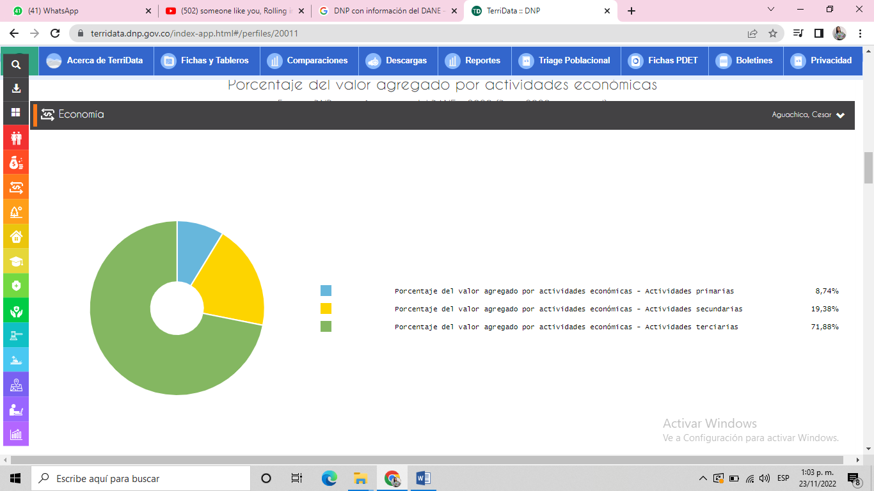
La economía del municipio de Aguachica ha estado a lo largo de los años alrededor del sector agropecuario, agroindustrial y al comercio, permitiéndole influir de manera dinámica en el desarrollo del sur de la región, por medio del surgimiento de una variedad de servicios de apoyo como los agro técnicos, financieros, transporte y otra cantidad de servicios empresariales.
Figura 1. Actividades económicas del municipio de Aguachica, Cesar
Fuente: DNP con información del DANE – 2018

El departamento del Cesar pertenece a uno de los principales núcleos productivos de la yuca en Colombia, con más de 7 mil hectáreas de producción agrícola de yuca, donde se encuentra la participación primordial del municipio de Aguachica, que produce aproximadamente 10,00 toneladas de yuca por hectárea por año.
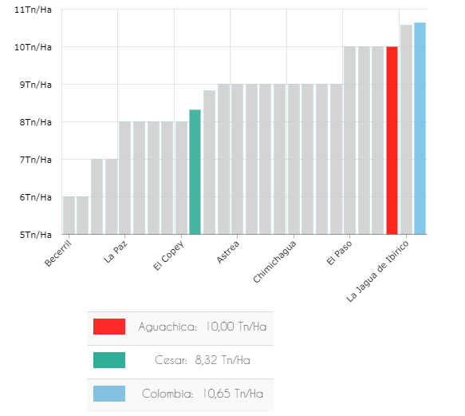
Fuente: Evaluación Agropecuaria Municipal, Min Agricultura - 2015
Figura 2. Rendimiento - Yuca
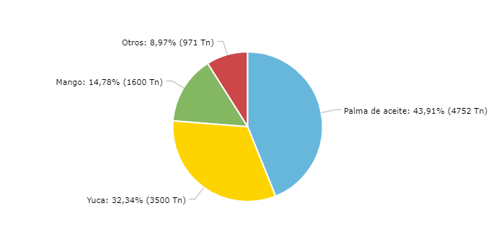
Para el municipio de Aguachica, Cesar la actividad de producción agrícola de yuca es la segunda actividad más representativa y con mayor rendimiento en los cultivos permanentes, con un porcentaje de 32, 34 del total de producción agrícola contante. Lo que permite comprender la importancia de los cultivos de yuca en la economía del municipio.
Figura 3. Principales cultivos permanentes en Aguachica, Cesar.
Fuente: Evaluación Agropecuaria Municipal, Min Agricultura - 2016

Marco Referencial

Antecedentes

Antecedentes históricos.
El término de sustentabilidad, se dan a conocer mundialmente por primera vez a partir del año 1987, en la Comisión Mundial para el Medio Ambiente y el Desarrollo (Comisión de Brundtland), el cual fue redactado en un informe de la ONU, dándolo a conocer como un desarrollo, en la que se logra satisfacer las necesidades presentes, sin negarles a las futuras generaciones la capacidad de atender sus necesidades. Puesto que comienza a verse como una forma de avanzar, que se basa en la biodiversidad y el control de la actividad perjudicial para el ambiente, con el fin de preservar e incluso mejorar el medio natural.
Por lo que la sustentabilidad comienza a utilizarse como una estrategia. Debido al crecimiento considerable de la preocupación por parte de los consumidores a causa de la situación palpable del ambiente. En dicha década los especialistas en mercado, observa la tendencia a cuidar el ecosistema, por lo que pusieron en marcha la eliminación, reducción y en algunos casos, llegaron a modificar los productos y empaques que eran de material nocivo. A su vez, dan principio a la utilización de palabras en la publicidad como, “degradable”, “biodegradable”, “reciclado”, “reciclable”.
A su vez las organizaciones que priorizan el beneficio personal, fueron desplazando sus objetivos, para tener en cuenta el impacto ambiental que genera la actividad productiva que realizan. Para así, ir acorde a las exigencias de la sociedad, que van de la mano de la contribución del desarrollo social e indudablemente la sostenibilidad ambiental. Evidentemente, los consumidores pasaron a tener en cuenta el factor ambiental al momento de tomar la decisión de compra, lo que produjo un incremento en la racionalidad económica orientada hacia la sostenibilidad.
La creación de empresas sustentables pasa a ser esencial, en la innovación sostenible dirigida a mercados masivos, con la premisa de proporcionar grandes beneficios a la sociedad. Por ende, los empresarios y organizaciones que deciden realizar un avance ambiental en sus actividades principales, pueden ser llamados empresarios sostenibles, debido a su compromiso ambiental en la generación de nuevos productos, servicios, tácticas y modos de organizaciones, que principalmente reduzcan de forma tangible el impacto al ecosistema y contribuyan al mejoramiento en la calidad de vida. El emprendimiento sostenible implica un proceso cuyo fin es lograr el desarrollo sostenible, mediante el descubrimiento, evaluación y explotación de oportunidades y la creación de valor que provoca la prosperidad económica, la cohesión social y la protección del medioambiente. El emprendimiento social, ambiental y comercial coexiste (Guzman & Trujillo , 2008 ).
Consecuentemente con el incremento del deseo de gran parte de la sociedad del cese definitivo de actividades productivas que perjudiquen el ambiente, se hace necesario en la actualidad el emprendimiento sustentable y amigable con el ambiente, para la conservación y regeneración ambiental, la innovación en la maquinaria con mayor eficiencia, el surgimiento de nuevos productos que cumplan con las necesidades y expectativas del consumidor a un menor costo ambiental.
Prácticamente con el desarrollo y emprendimiento sustentable se quiere contrarrestar el negocio convencional, como fuente única de dinero, sin medir las consecuencias ambientales, en la emisión de contaminantes y el poco aprovechamiento de los recursos. Lo que hace necesario complementar la economía y la ecología para adoptar ediciones que promuevan el ambiente y el desarrollo, como fuente de cambio social. Es decir, impulsar el mejoramiento de la calidad de vida de la sociedad, basado en medidas apropiadas en la conservación y preservación de los recursos naturales.
Así mismo, la creación de sustentables implica, un crecimiento económico basado en la erradicación de la pobreza y aumento de la calidad de vida, respeto al ambiente y competitividad de las empresas (Rossi, 2012). Dando lugar a los vínculos económicos, sociales y ambientales, en un marco institucional democrático y participativo, con la capacidad de hacer uso de las oportunidades para progresar, sin que el progreso implique un deterioro significativo para el otro, es decir, avanzar y permitir la continuación indefinida de la existencia humana.

Antecedentes investigativos.

Del orden internacional.
Un primer trabajo corresponde al de Jessica Dominique, quien realizó el: “Plan de Negocios para la Creación de una Empresa Enfocada en la Producción y Comercialización de Bolsas Biodegradables a Base de Almidón de Yuca” en Quito, Ecuador. Con el fin de realizar un estudio situacional, de mercado, técnico y financiero; para tener el panorama que presentará la nueva organización. (Dominique J. , 2019)
La investigación se enmarca dentro de un proyecto factible. La muestra estudiada fue de ciento veinte y cinco tiendas por categoría de la parroquia de Cumbayá. El proyecto examina los modelos de negocio a través de la metodología Canva. La técnica de análisis de datos se presenta por medio de la técnica de encuesta y se diseñó un instrumento de tipo cuestionario semiestructurado. El estudio confirmó que al 89% de las empresas les gustaría que exista una organización que comercializa fundas biodegradables.
Este trabajo se relaciona con la investigación en curso, debido a que propone la creación de una empresa que produzca y comercialice bolsas biodegradables a base de almidón de yuca, a través de estudios, planteamientos de estrategias y una descripción detallada de la futura organización. Y así mismo, se concibe como una alternativa amigable con el ambiente y que satisface las necesidades de los consumidores.
Un segundo trabajo corresponde al de Claudia Camarena, Edith Policarpo, Jannet Cosme y Pedro Alarcon, quienes realizaron el trabajo de investigación de: “Elaboración de Bolsas Plásticas Biodegradables a Base del Almidón de la Yuca” en Lima, Perú. El cual se basa en un análisis del entorno, un plan estratégico y estudio de mercado, legal, organizacional, teórico, económico y financiero. Con el fin de producir y utilizar productos que no generan mucha contaminación como las bolsas biodegradables, ya que dichas bolsas se degradan en corto tiempo. (Camarena Reyes, Policarpo Sixto, Cosme Ramos, y Alarcón Porras, 2018)
La investigación se enmarcó dentro de un proyecto viable y rentable. La muestra estudiada fue de 385 por categoría de empresas, divididos en la zona norte, central y este de Lima. Al igual que el primer trabajo tomado como referente, también utiliza la metodología de Canva. Para la recolección de información se utiliza la técnica cualitativa de entrevista y cuantitativa de encuesta, la cual contaba con 17 preguntas, dividida en 3 secciones. El estudio dio como resultado la aceptación de las empresas en comprar bolsas biodegradables y corroboran su disposición a pagar un costo adicional razonable.
Esta investigación funciona como referente al trabajo en curso, puesto que realiza en gran parte estudios, análisis y planteamientos acorde a los que se pretenden realizar, así mismo presenta como propuesta de valor el uso de un producto natural renovable como lo es el almidón de la yuca para la fabricación de las bolsas, otorgando un tiempo de degradación relativamente corto, para crear conciencia en cuidado del medio ambiente y lograr la reducción de residuos para mitigar cambio climático.
Un tercer trabajo de orden internacional corresponde al de Kelly de la A González, quien realizó: “Plan de Negocios para la Creación de un Taller de Confecciones de Bolsos Ecológicos en el Cantón Playas”, en la ciudad de Guayaquil, Ecuador. Tiene por objetivos la realización de un estudio de mercado, el diseño de un plan estratégico y la elaboración de un estudio financiero. Con la finalidad de impulsar productos amigables con el ambiente, y de esta manera contrarrestar los efectos nocivos del plástico. (De La A González , 2015)
La investigación arrojó como resultado la viabilidad del proyecto. Para la obtención de los datos primarios se llevó a cabo una encuesta con preguntas cerradas, realizada a una muestra de 376 personas entre los 20 y 69 años. Con lo que se comprobó que el 100% de la población le dan una aceptación al producto. Lo que a su vez se traduce en disposición de las personas en colaborar con la disminución del impacto ambiental, ocasionado por el uso indebido del plástico, mediante la introducción al mercado de un producto innovador en el mercado.
Esta investigación se relaciona con el trabajo en curso, a causa de que las dos se basan en el diseño de empresas productoras de bolsas biodegradables, aportando positivamente a la preservación del ambiente y respondiendo la necesidad inminente de la sociedad en tener alternativas para este tipo de productos que proporcionen la misma calidad que las bolsas plásticas habituales. Así mismo fomentar fuentes de empleos de forma directa e indirecta, siendo una contribución a la reactivación económica de la localidad.

Del orden nacional.
Un primer trabajo de orden nacional tomado como referencia es de Claudia Londoño y Diego Sarmiento, autores del: “Estudio De Viabilidad Para La Creación De Una Empresa Dedicada A La Elaboración Y Distribución De Bolsas Biodegradables A Base De Almidón De Maíz En La Ciudad De Pereira”. Con los objetivos de realizar un estudio de mercado, técnico, organizacional, legal y financiero. Buscando de esta forma combatir la problemática actual que se está viviendo en el comercio de Colombia. (Londoño Restrepo y Sarmiento Betancurt, 2018)
La investigación se cataloga como un proyecto con viabilidad y aceptación en el mercado objetivo. Para la realización de los estudios se tomó como muestra a 72 empresas. La recolección de datos se hizo a través del método inductivo con una encuesta bien estructurada, para obtener mediante ella información fundamental de las necesidades usos y requerimientos de los prospectos de clientes, igualmente conocer los índices de la oferta y la demanda. Con lo cual se ratificó que 94% del total de la población encuestada está interesada en la adquisición del producto a base de almidón de maíz.
Este trabajo se relaciona con la investigación en curso, porque propone la creación de una empresa dedicada a la fabricación y comercialización de bolsas biodegradables a base de almidón de maíz, y a su vez concibe como un proyecto novedoso, con un impacto positivo en el ambiente, puesto que busca la preservación de las fuentes hídricas y garantiza la descomposición del material de una forma más benéfica para el ecosistema, brindando por ende una solución para los establecimientos comerciales al poder presentar un producto que se idóneo y acorde a las necesidades de uso y menor costo.
Un segundo trabajo referente corresponde al de Yenny Umba, quien realizó: “Desarrollo de un Plan de Negocio para la Fabricación de Bolsas Biodegradables Creadas con Residuo de Almidón de Cáscara de Naranja” en el distrito capital, Bogotá. Dicho trabajo tiene el fin de realizar un estudio de mercado y financiero y diseñar un modelo organizacional. Contribuyendo significativamente al ambiente y generando un cambio en el comportamiento respecto al uso del plástico en las personas de la ciudad de Bogotá. (Umba Gonzalez, 2020)
La investigación se enmarca dentro de un proyecto aceptable. Para el desarrollo del plan de negocios fue estudiada la muestra de 196 personas. Implementando un enfoque mixto con la integración de métodos cualitativos y cuantitativos como lo son las investigaciones y las encuestas detalladamente estructuradas. Con la información recolectada se aseguró que el 79,4% de la población están dispuestos a reemplazar el producto que utilizan actualmente, por uno que es biodegradable.
Esta investigación se relaciona con la actual, puesto que ambas buscan la conformación de una empresa en pro del cuidado ambiental, ofreciendo al mercado innovación en los productos convencionales, tomando material orgánico como lo son los residuos orgánicos generados por el almidón de las frutas. Pese a que hoy en día ya existen diversas empresas que elaboran ciertos productos biodegradables con base en algunas plantas, estos dos proyectos se correlacionan en la búsqueda de conseguir la implementación de nuevas tecnologías y tendencias en las poblaciones pequeñas.
Un tercer trabajo de orden nacional corresponde al de Paula Martínez y Carlos Ballesteros, autores de: “Plan de Negocios para el Diseño, Fabricación y Comercialización de Bolsas Ecológicas” en San José de Cúcuta. Los objetivos del trabajo fueron la definición de las características que deben tener las bolsas ecológicas, la realización de un estudio de mercado, técnico y financiero para determinar la viabilidad del negocio. Con el fin de brindar un producto con una correcta relación costo – beneficio en el mercado, y así garantizar que la actividad sea viable y sostenible en el tiempo y con el ambiente. (Martínez Niño y Ballesteros Ramos, 2019)
La investigación se enmarca dentro de un proyecto viable. Para la realización del trabajo se realizó una investigación descriptiva, para caracterizar hechos, fenómenos, individuos o grupo, y de esta forma establecer la estructura del negocio. Así mismo también se utilizó el enfoque cuantitativo de tipo encuesta, para la recolección dicha recolección de información se tuvo en cuenta una muestra de 82 empresas. Lo que arrojó un resultado positivo, porque los prospectos de clientes tienen la disposición de adquirir bolsas ecológicas puesto que estas darían un valor agregado a sus organizaciones.
Esta investigación funciona como referente al trabajo en curso, puesto que enmarca como una solución a la problemática causada por uso desproporcionado de bolsas plásticas, por lo que ambos proyectos tienen el objetivo principal de contribuir de forma directa al ambiente mediante la promoción de iniciativas empresariales que estén orientadas a la elaboración y comercialización de bolsas ecológicas. De igual modo ofrecen la posibilidad de generar, gestionar y transmitir conocimiento, responsabilidad y conciencia hacia la preservación del ecosistema.

Del orden regional o local.

El trabajo tomado como referente en orden regional es de Víctor Solano y Zully Tarazona, quienes realizaron el trabajo de grado denominado: “Creación De Una Empresa De Lavado Automotriz Ecológico En La Ciudad De Valledupar”. El cual presenta los objetivos de la elaboración de un estudio de mercado, un estudio técnico, un estudio organizacional, social, ambiental y legal, y un estudio financiero. Con el fin de ofrecer un servicio de calidad, que al mismo tiempo contribuye al ambiente. (Solano Hinojosa y Tarazona Romero, 2018)
La investigación maneja una metodología de investigación tipo exploratoria, llevada a cabo mediante encuestas, entrevistas y observaciones directas, para lo que se tuvo en cuenta una muestra de 370 personas que poseen vehículos. Con lo que se llevó a la conclusión que el negocio de lavado de vehículos automotores con equipos móviles ecológicos en la ciudad de Valledupar, es factible, lo que abre la puerta a la prestación de dicho servicio que protege el ambiente, con el ahorro enorme de agua.
La investigación funciona como referente con el trabajo en curso, debido a la creación de empresas sustentables, sostenibles y amigables con el ecosistema. De igual manera se correlacionan por la innovación en la satisfacción de las necesidades de la sociedad, el desarrollo de prácticas éticas, la capacidad generar empleo y la creación de conciencia ecológica de la población y generando un nuevo patrón cultural con respecto al manejo adecuado de recursos naturales.

Marco teórico
El presente proyecto hará uso de distintas teorías que fortalezcan no solo la idea que se va a desarrollar, sino además que permitan sustentar, direccionar y evaluar cada una de las acciones que se realicen en la empresa, teniendo en cuenta además el concepto de desarrollo sostenible. En los últimos años se ha estudiado desde muchos aspectos la economía empresarial sostenible, es por eso que el presente proyecto se sustentará en tres teorías que se consideran básicos para desarrollo del trabajo, el Triple Bottom Line enunciado por Elkington, la Teoría de los Grupos de Interés y la rueda del cambio de Bob Doppelt.
Con base en lo anterior, se propone la teoría de The triple bottom line en español la triple línea de resultados, esta teoría fue propuesta por el consultor británico John Elkington en el año de 1994, este autor postula que las empresas deben tener en cuenta 3 líneas con el fin de crear una economía sostenible. Una es la tradicional, el beneficio de la empresa. La segunda es la contabilidad de las personas que ha de medir de alguna forma si la compañía es socialmente responsable en sus operaciones. La tercera y última es la contabilidad del planeta, consiste en medir la responsabilidad medioambiental. Es por esto que las empresas deben crear un valor económico, social y ecológico y deben responder a cada una de estas líneas, permitiendo así que su economía o empresa se convierta en una empresa sostenible.
De igual modo, esta teoría invita a las empresas a evaluar constantemente sus consecuencias en el entorno, partiendo de sus tres ejes principales, economía, sociedad y ecosistema, el resultado de esta medición permitirá decir si una empresa es socialmente sostenible y responsable con su entorno. Teniendo en cuenta esta teoría, se busca que la idea que se desarrolla en el presente proyecto sea sostenible, pero no solo desde los aspectos económicos sino también desde los aspectos ambientales, el cual es uno de los ejes fundamentales de la investigación y el entorno social del municipio.
Por otro lado, encontramos la teoría de los Grupos de Interés (Stakeholders), esta teoría propone que la sostenibilidad de una empresa, a largo plazo, va ligada estrictamente a sus relaciones con sus grupos de interés (Freeman, 1984). Este mismo autor determina que los grupos de interés de una empresa son cualquier grupo o individuo que afecte o se vea afectado por los objetivos de la empresa; asimismo, Post, Preston y Sachs (2002), postulan que para ellos los grupos de interés de una empresa son los individuos y colectivos que contribuyen a una empresa ya sea de manera voluntaria o involuntaria, permitiendo así que se desarrolle las ganancias y beneficios de esta, garantizando el cumplimiento de objetivos.
Esta teoría permite, orientar a la empresa como una organización preocupada por las personas que la rodean, en donde no solo hay una cabeza, sino que por el contrario cada grupo que interviene en esta es un pilar fundamental para el buen desarrollo de la misma, garantizando además que esta sea sostenible; cabe destacar que esta teoría permite generar estrategias y políticas empresariales que respondan a las necesidad y características del entorno social y ambiental que las rodea, ayudando así a que la empresa pueda permanecer; objetivo que se quiere con la presente propuesta.
Por último, se toma la teoría de la rueda del cambio de Bob Doppelt, esta teoría postula que la sostenibilidad llega a las empresas cuando esta necesita procesos que la beneficien económicamente, socialmente y ecológicamente. esta teoría busca que las empresas serán capaces de evaluarse constantemente y de cambiar sus métodos y enfoques con el fin de responder a las necesidades sociales que los rodena, además de que la empresa tenga la capacidad de transformar sus productos en productos seguros, saludables y regenerativos, acciones que permitirían que la empresa sea sostenible a largo plazo.
Partiendo de esto Doppelt postula 7 principios que debe cumplir toda organización que quiera triunfar a la hora de incorporar la sostenibilidad en sus estrategias, estos 7 principios implican una relación constante entre ellos, es necesario ocupar cualquiera de estos en el caso que la empresa así lo necesite, y cada uno de estos permite a su vez preparar a las empresas para el siguiente paso, permitiendo así que la sostenibilidad de una empresa sea constante y a largo plazo; estos principios son:
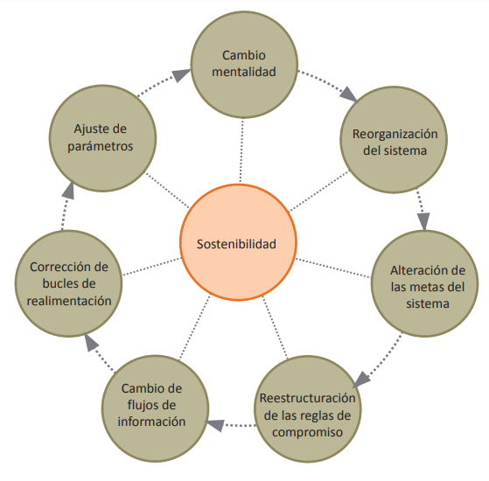
Figura 4. 7 Principios de Sostenibilidad
Fuente: Bob Doppelt

Cada una de estas teorías va orientada a responder a la sostenibilidad de la empresa, esto debido a que en el presente proyecto se pretende crear una empresa que sea ecológicamente sostenible pero que además tenga en cuenta cada aspecto de su entorno social y genere beneficios económicos. Cabe destacar que estas teorías permiten que la empresa se oriente hacia los objetivos principales y además sirven como guía para la evaluación y modificación del proyecto.
Por otro lado resulta fundamental mencionar el término de Responsabilidad Social que según AECA (2004) es el compromiso voluntario de las empresas con el desarrollo de la humanidad y la preservación del medio ambiente, desde su composición general y un comportamiento adecuado hacia las personas como grupos sociales con los que interactúan, por lo cual, las acciones que involucran la responsabilidad social empresarial generan un valor intangible para las organizaciones, puesto que pasan a convertirse en un ámbito activo que fomenta la solución de los retos en la participación como sociedad, el cual se deriva del interés por aportar al entorno en el que prime la prosperidad y la estabilidad.
De manera paulatina, la responsabilidad social empresarial se va convirtiendo en una variable competitiva que le permite a las organizaciones obtener un reconocimiento a nivel mundial, debido a su manera ascendente de generar eficacia en acciones que contribuyen a un desarrollo sostenible de la sociedad y del medio ambiente, puesto que es un factor determinante que garantiza a cada una de las partes interesadas el compromiso social tanto de los colaboradores, como del medio ambiente y del equilibrio del crecimiento económico de la compañía y su entorno.
Por lo anterior, Navarro (2008) destaca que importantes compañías de clase mundial reconocen a la Responsabilidad Social como un elemento estratégico distintivo que puede brindar ventajas competitivas en las actuales condiciones del mercado, situación que permite aprovechar en mejor forma las diversas oportunidades para así alcanzar solidez en el largo plazo de los proyectos empresariales

Marco conceptual

Medio ambiente
La Conferencia de las Naciones Unidas sobre Medio Ambiente en Estocolmo (1972) postula que el: “Medio ambiente es el conjunto de componentes físicos, químicos, biológicos y sociales capaces de causar efectos directos o indirectos, en un plazo corto o largo, sobre los seres vivos y las actividades humanas”, citado en el libro “Agenda 21” de Foy (1998). Esta definición permite visualizar el concepto global del término, además de entenderlo como un todo conformado por una serie de elementos que pueden afectarse entre sí.
La presente propuesta de negocio gira en torno de este concepto, ya que se sustenta en la necesidad de mejorar las condiciones ambientales del municipio por medio de la innovación y creación de empresas sostenibles, es por lo cual que este acápite de cuenta de la evolución de los términos de medio ambiente, contaminación ambiental e innovación desde diferentes miradas y momentos históricos, los cuales permiten abordar la investigación epistemológicamente.
De igual modo, Marino Damián en su tesis doctoral (2009), dice que “se suele considerar al medioambiente como un sector, una región o un todo (escala global). En cada uno de esos niveles o alcances de estudio hay una interacción entre los factores anteriormente mencionados, especialmente del aire, del agua o del suelo como agentes abióticos y de toda una gran variedad de organismos animales y vegetales, con distinto nivel de organización celular, como integrantes del mundo biótico (Valverde et al., 2007)”. Este autor permite evidenciar la magnitud del significado del concepto y el grupo de elementos que van intrínsecamente ligados a este.
Contaminación ambiental
Es por lo anterior que se hace necesario conocer la evolución del concepto de contaminación ambiental, teniendo en cuenta que este se entiende como la presencia de elementos nocivos para el ser humano en el medio ambiente causado principalmente por el mal uso de este a su entorno y los elementos que allí se encuentran. Sin embargo, Una definición adecuada para contaminación ambiental Podría ser “la introducción o presencia de sustancias, organismos o formas de energía en ambientes o sustratos a los que no pertenece o en cantidades superiores a las propias de dichos sustratos, por un tiempo suficiente, y bajo condiciones tales, que esas sustancias infieren con la salud y la comodidad de las personas, dañan los recursos naturales o alteran el equilibrio ecológico de la zona” Albert (1995).
Para mitigar los efectos de la contaminación y los daños que esta produce en el medio ambiente, es necesario crear estrategias que respondan a las necesidades de cada entorno en particular pero que a su vez sean ideas que puedan ser replicadas en cualquier ámbito, por lo cual es necesaria la creación de proyectos sostenibles e innovadores. En ese orden de ideas, el término innovación, el cual se entiende como la creación o modificación de alguna idea que se convierta en promotora de soluciones y que se destaque por responder a la necesidad del campo en que se desarrolla, se convierte en uno de los principales conceptos de la presente propuesta.

Innovación
Ante este término la Organización para la Cooperación y el Desarrollo Económicos (OCDE), postula que “La innovación es un concepto extenso que comprende una amplia gama de actividades y procesos: mercados, actividades empresariales, redes y competencia, pero también las habilidades y organizaciones, la creatividad y la transferencia de conocimientos” (OCDE, 2013, pág. 17).
Asimismo, Joseph Schumpeter definió en 1934 la innovación como la introducción en el mercado de un nuevo producto o proceso, capaz de aportar algún elemento diferenciador, la apertura de un nuevo mercado o el descubrimiento de una nueva fuente de materias primas o productos intermedios; este autor además agrega que ese elemento considerado como innovador debe responder a unas exigencias de mercado además de que debe destacarse frente a otros por su originalidad y eficacia en el mismo.
Al igual que los conceptos propuestos anteriormente y considerados los más significativos del proyecto, debemos recordar términos que infunden sostenibilidad a la presente propuesta y que de algún modo es necesario entender para llevar hacia los objetivos y resultados que se quieren obtener, permitiendo de igual modo delimitar el enfoque y trayecto de la propuesta de trabajo. Es por esto que se busca retomar conceptos como plan de negocios y empresa.
Plan de negocios
En primer lugar, según Jack Fleitman un plan de negocio se define como un instrumento clave y fundamental para el éxito, el cual consiste en una serie de actividades relacionadas entre sí para el comienzo desarrollo de una empresa. Así como una guía que facilita la creación y el crecimiento de una empresa. Es por esto que ante la innovadora idea para mitigar la contaminación en el medio ambiente de nuestro municipio se hace necesaria la creación de un plan o propuesta que permita a su vez el desarrollo eficiente del mismo y que responda a las características del entorno en el que nos encontramos.
Por otro lado, el profesor Ignacio de la Vega García, Pastor del Instituto de empresas sostiene que el plan de negocios es una herramienta indispensable para el desarrollo de una empresa, es por lo cual que antes de crear la misma es necesario planear y crear con anticipación todas las medidas, objetivos, elementos y contexto que van a rodear a la misma. Además de lo anterior, es necesario conocer y delimitar qué es una empresa, por lo cual se hace de total relevancia retomar conceptos de este término.
Empresa
En ese orden de ideas, Para Idalberto Chiavenato, autor del libro "Iniciación a la Organización y Técnica Comercial", la empresa "es una organización social por ser una asociación de personas para la explotación de un negocio y que tiene por fin un determinado objetivo, que puede ser el lucro o la atención de una necesidad social", asimismo autores como Mario Macías, Óscar Vargas Y Luis Merchán, en su tesis “La responsabilidad social empresarial y la sostenibilidad, criterios habilitantes en la gerencia de proyectos” postulan que una empresa sostenible es aquella que genera valor económico, ambiental y social a mediano y largo plazo, contribuyendo de esa forma al aumento del bienestar y al auténtico progreso de las generaciones presentes y futuras, en su entorno general.
La empresa se considera como una organización social que permite a su vez mejorar el bienestar y progreso del entorno en el que se encuentra, la empresa a su vez es una forma de contribuir a la mejora de problemáticas como las ambientales y permite reorientar pensamientos comunes que no ayudan en nada al sano desarrollo de la sociedad, es por esto que los anteriores autores nos enfrentan a una empresa sostenible, capaz de responder a cada uno de los elementos que la rodean.
Bolsas Ecológicas.
La necesidad de cuidar el medio ambiente y reducir la contaminación que provocan las bolsas de polietileno las cuales son desechadas a diario produciendo grandes factores de contaminación, se hace necesario la implementación de bolsas ecológicas ayudando a la reducción de la contaminación de nuestro planeta ya que tienen un rápido proceso de degradación.
Proyecto ecológico:
El proyecto ecológico es fundamentalmente una aplicación práctica de la ecología llevada a la intrusión humana en el medio natural. Es por ello, que cuando se habla de proyecto ecológico, se refiere claramente al uso de recursos renovables en una medida idealmente inferior a la que necesita su regeneración natural y a su vez, se distingue por lograr una optimización de la utilización de los recursos no renovables. Por lo anterior, se puede considerar que un proyecto ecológico se debe encontrar conjuntamente conectado con un esfuerzo constante y concentrado en disminuir los impactos negativos en la actualidad, de los ecosistemas y recursos naturales, logrando de esta manera una integración positiva de los entornos naturales y el ambiente.
Desarrollo sostenible
En la actualidad el ser humano enfrenta diferentes problemáticas tales como la contaminación, la escasez de agua, hambre y cambio climático, etc… por ende, se busca una mejora futura promoviendo el desarrollo sostenible lo cual es un proceso donde se concientiza a la humanidad en reducir hábitos de consumo que tienen un impacto negativo en el planeta, a su vez, realizar acciones sostenibles y amigables con el medio ambiente. Así, logrando un equilibrio de crecimiento económico y bienestar social.
Plástico biodegradable
El plástico biodegradable representa un concepto fundamental en este proyecto, debido a que presenta como finalidad la producción de bolsas biodegradable, por lo tanto es válido tener la claridad del concepto de plástico biodegradable, por lo que se puede decir que es un material que, expuesto en condiciones óptimas de humedad, flora microbiana y oxígeno, puede ser convertido por los microorganismos existentes en los suelos, agua, dióxido de carbono y biomasa. Es así, que el plástico biodegradable son metabolizados y transformados en sustancias simples y sencillas, que presentan una facilidad para que el medio ambiente pueda asimilarlos, esto también es en parte llevado a cabo, debido a los microbios que se obtienen a partir de fuentes naturales, presentes frecuentemente en los suelos.
Ecología
Esta es una ciencia la cual se encarga de estudiar los factores bióticos, que son todos los organismos vivos; y los factores abióticos, como el clima y los suelos.
Logrando así identificar las posibles consecuencias que conllevan las acciones de los seres humanos en el medio ambiente. A su vez, buscar soluciones y mecanismo enfocados en la preservación y equilibrio del ecosistema. Es por ello que las bolsas biodegradables tienen un impacto positivo ya que se estará disminuyendo el consumo de bolsas de polietileno los cuales producen daños irreversibles en el ecosistema
Emprendimiento sostenible
El emprendimiento sostenible representa indudablemente un desarrollo de la innovación sostenible que es canalizada hacia el mercado masivo que se caracteriza por proporcionar un gran beneficio para la sociedad. Si el concepto es visto desde la perspectiva ambiental, el importante resaltar que actualmente los empresarios y organizaciones se encuentran vinculados con el progreso ambiental de su actividad principal, mediante la generación de nuevos productos, servicios y la implementación de técnicas, operatividad y modos de organización que disminuyan sustancialmente el impacto ocasionado en el ecosistema y de la misma manera se proporciona un aumento en la calidad de vida de los seres vivos.
Siendo así, el emprendimiento sostenible, implica que los procesos tengan como fin principal el desarrollo sostenible, a través de la integración social, humana y económica, llevada a cabo por medio del descubrimiento, evaluación y explotación de las oportunidades de innovación que busquen mejorar la manera en la que producen bienes y servicios, lo representa un valor agregado de competencia, para que el desarrollo del emprendimiento sea integral que garantice un estabilidad y sostenimiento.
Viabilidad
Esta herramienta se encarga de observar la posibilidad que tiene un proyecto o negocio a corto, mediano o largo plazo, logrando así tener una seguridad en su rentabilidad futura. Para llevar a cabo la viabilidad de un proyecto se debe tener en cuenta la inversión inicial y el mercado objetivo.
Bolsa
Es un producto de plástico, de tela u otro material, que se caracteriza por su flexibilidad y que tiene como principal objetivo transportar o guardar objetos. A menudo suele ser llevada en la mano o en el hombro, lo que representa su facilidad de uso. Las bolsas son consideradas un objeto de consumo masivo, debido a que permiten cotidianamente el traslado de pequeñas y grandes cantidades de mercancía o basura. No obstante, este producto representa la cultura de usar y tirar, con lo que se malgasta grandes cantidades de materiales y energía en producir estos productos efímeros de un solo uso.
Leyes ambientales
Cuando se habla de leyes se hace referencia a un conjunto de normas jurídicas que integran un sistema normativo, en este caso se habla de las leyes ambientales, las cuales son normas que regulan y hacen prohibiciones de las actividades humanas para cuidar, proteger y mantener el medio ambiente y la naturaleza.
Materiales alternativos:
Los materiales alternativos suelen destacarse por ser naturales o artificiales, ya que su origen puede ser del reciclaje o no. En otras palabras, los materiales alternativos son aquellos que reemplazan los convencionales que suelen ser poco eficientes, costosos, escasos y/o contaminantes.
En conclusión, cada uno de estos conceptos y autores nos permiten orientar significativamente nuestro proyecto, además de garantizar la fundamentación epistemológica teniendo en cuenta la evolución de los principales conceptos que se desarrollan en el transcurso de la tesis, organizando cada uno de estos desde los que tienen mayor importancia y los que podrían considerarse como secundarios, sin embargo cada uno de estos términos fundamentan el proyecto y permiten que se oriente hacia los objetivos propuestos.

Marco legal

ISO
- ISO 14001. Son las normas que contribuyen a la protección en los aspectos del medio ambiente, a través de la gestión de los riesgos medioambientales enlazados con la actividad que desarrolla la organización. (Organización Internacional de Normalización , 2015)
Mediante el ejercicio de esta norma se pretende reforzar el compromiso ambiental realizando una gestión sostenible, que contribuye a la optimización de la gestión de recursos a través del uso racional de los mismos. A su vez permite la mejora del desempeño de la empresa que se quiere formalizar porque al demostrar altos niveles de cumplimiento, la organización comprueba sus valores y su compromiso con el medio ambiente. Lo que indudablemente trae ventajas competitivas de la mejora de la imagen tanto a nivel externo, como también a nivel interno, motivando y concientizando a cada uno de los colaboradores.
- ISO 26000: 2010 Responsabilidad Social (Ginebra, Suiza)
El objetivo principal de la responsabilidad social es aportar a un desarrollo sostenible, contribuyendo con el bienestar de la sociedad y el ambiente, siendo utilizado como un criterio central en la medición del desempeño y la capacidad de las empresas para operar de forma eficaz. (Organización Internacional de Normalización, 2010)
El ejercicio de la norma ISO 26000, demuestra la responsabilidad social como respuesta efectiva a los compromisos, de accionistas y grupos de interés, con el fin de desarrollo transparente de las actividades y de la comunicación, prácticas justas de operación, participación activa y desarrollo de la comunidad. Esta norma es una guía fundamental para ayudar a las empresas en la transición de las intenciones buenas a las acciones buenas.
Leyes
- Ley 2232 de 2022 (Prohibición de plásticos de un solo uso en Colombia)
Por medio de esta ley el Congreso de la Republica de Colombia, prohibió la comercialización, distribución e introducción al país de los distintos productos plásticos de un solo uso, por lo tanto se establecen medidas para la reducción gradual de su producción y consumo. El incumplimiento lo dispuesto en la presente ley implicará la aplicaciones de sanciones. (Congreso de Colombia, 2022)
- Ley 1014 de 2006 (De fomento a la cultura de emprendimiento)
Esta ley se fundamenta en el principio del fomento del emprendimiento, lo cual es muy sumamente significativo para el desarrollo local y regional de Colombia. Para llevar a cabo el proyecto de esta ley se hace necesario la vinculación con una educación basada en el principio de promoción del espíritu emprendedor en las entidades educativas del país. Lo que al final de cuentas se traducirá en personas altamente competitivas laboral y empresarialmente, es decir, profesionales calificados que en el ejercicio de su labor tienen la facilidad de dar respuestas a los distintos desafíos en cualquier campo social, y de forma simultánea aportan a la reducción de las tasas de desempleo y pobreza de Colombia. (Congreso de Colombia, 2006)
- Ley 1429 del 29 de diciembre del 2010 (Formalización y Generación de Empleo)
Pretenden generar incentivos a las pymes que se formalicen para que se incrementen los beneficios y se reduzcan los costos de la formalización. En pocas palabras esta ley impulsa a las pequeñas empresas en las etapas iniciales de creación con el objetivo otorgarles incentivos de tipo fiscal, parafiscal y de costos por los derechos de matrícula mercantil y renovación de los comerciantes. (Ministerio de Educación Nacional, 2019)
- Ley 99 de 1993: Ley General Ambiental de Colombia
Mediante la Ley 99 se constituye el Ministerio de Ambiente, con la función de velar por la gestión y conservación del ambiente y los recursos naturales, y de esta manera se le garantice a la población en general el derecho a disfrutar de un ambiente sano y se proteja el patrimonio natural y la soberanía de la Nación. Es decir, a través de la Ley 99, se procura conducir al crecimiento económico, al mejoramiento de la calidad de vida y al bienestar social, con la premisa de la protección de los recursos naturales renovables, para que no se le niego el derecho a las futuras generaciones al disfrute y la utilización de dichos recursos para la satisfacción de sus propias necesidades. (Congreso de Colombia, 1993)
- Ley 1819 de 2016
Por medio de la Ley 1819 se estipula el cobro de $20 por cada bolsa de plástico que entreguen las grandes superficies o almacenes de cadena. Lo que hasta el presente año ha llevado el valor de la misma entre los 50 y 100 pesos; Está claro que dicha ley ha impulsado el fortalecimiento y respaldado a las organizaciones que han hecho uso de bolsas con otro tipo de material o han incentivado la reutilización de las mismas. (Congreso de Colombia , 2016)
Decretos
- Decreto 2811 del 18 de diciembre de 1974
Presidencia de la República de Colombia Por el cual se dicta el Código Nacional de Recursos Naturales renovables y de protección al Medio Ambiente. Mediante dicho código nacional, se tiene el fin de lograr la preservación, restauración y conservación del ambiente, prevenir y controlar los efectos nocivos de la explotación de los recursos naturales no renovables, y regular la conducta humana, individual o colectiva y la Administración Pública. (Presidencia de la República, 1975)
Resoluciones
- Resolución 2184 de 2019 del ministerio de ambiente y desarrollo sostenible.
Mediante la cual se modifica la resolución 668 de 2016, acerca del uso racional de bolsas plásticas y se adoptan otras disposiciones. Es importante resaltar que a través de esta norma sigue en pie el programa de Uso Racional de Bolsas Plásticas, siendo el eje principal de dicha resolución. Fundamentándose en tres pilares esenciales como lo son: la racionalización, la reutilización y el reciclaje. Esta resolución es de gran importancia para el proyecto debido a que busca sensibilizar los sectores comerciales y así mismo, concientizar al consumidor final de bolsas plásticas sobre la esencial y necesaria que es racionalizar el uso y reducirlo al máximo. (Ministerio de Ambiente y Desarrollo Sostenible, 2019)
- Resolución 1397 de 2018 – Ministerio de Ambiente.
Se adiciona al uso racional de bolsas plásticas, garantizando un desarrollo sostenible, conservación y prevención de factores de deterioro ambiental. Por lo que se considera a esta resolución como una iniciativa sumamente positiva, debido a que se caracteriza por ser una medida pedagógica en donde prima el impulso para que los hogares colombianos inicien la separación de residuos. Así como se siga incentivando en las familias la reutilización de las bolsas de los supermercados, para que de esta forma se cree una cultura de separación de residuos. (Ministerio de Ambiente , 2018)
- Resolución 0668 (28 de abril de 2016) Ministerio de ambiente y desarrollo sostenible Por la cual se reglamenta el uso racional de bolsas plásticas y se adoptan otras disposiciones. (Ministerio de Ambiente y Desarrollo Sostenible, 2015)
Se requiere crear el Programa de Uso Racional de Bolsas Plásticas, como un instrumento orientado a minimizar la cantidad de residuos de bolsas plásticas que se generan, establecer obligaciones dirigidas al uso racional de las bolsas plásticas, modificar los patrones de producción y consumo hacia la sostenibilidad además de estimular un adecuado 22 comportamiento del consumidor, para proteger el medio ambiente y la salud humana, y adoptar otras disposiciones.

Aspectos Metodológicos de la Investigación

Enfoque y tipo de estudio
El presente proyecto tiene un enfoque mixto, debido a que se requiere la parte cuantitativa porque como presenta Hernández Sampieri, R. En el libro metodología de la investigación, el enfoque cuantitativo usa la recolección de datos para probar hipótesis, con base en la medición numérica y el análisis estadístico, para establecer patrones de comportamiento y probar teorías (Hernández Sampieri, Fernández Collado, & Baptista Lucio, 2014). Y a su vez se considera necesario la parte cualitativa, como lo mencionan Taylor y Bogdan, en el libro introducción a los métodos cualitativos de investigación, es un modo de encarar el mundo empírico, señalan que en su más amplio sentido es la investigación que produce datos descriptivos: las palabras de las personas, habladas o escritas y la conducta observable. Por lo tanto, con el enfoque mixto se pretende establecer las características y condiciones que posibilite hacer viable y sustentable la empresa que se proyecta constituir para producir y comercializar bolsas a base de almidón de yuca. (Taylor & Bogdan , 1987)
Por tanto, se establece que el actual proyecto es una investigación exploratoria - descriptiva, debido a que este consiste en la investigación de un tema nulamente estudiado en el municipio de Aguachica, Cesar. A su vez, se basa en la caracterización de un hecho, fenómeno, individuo o grupo, con el objetivo de determinar su estructura o comportamiento. Mediante los dos tipos de estudios antes mencionados se pretende, como presenta Hernández Sampieri, R. en el libro metodología de la investigación, familiarizarse con fenómenos desconocidos, obtener información para realizar una investigación más completa en un contexto particular y mostrar con precisión los ángulos o dimensiones de un fenómeno, suceso, comunidad, contexto o situación. (Hernández Sampieri, Fernández Collado, & Baptista Lucio, 2014)

Diseño de la investigación
En el actual proyecto se implementa una investigación descriptiva.

Formulación de hipótesis
Las bolsas biodegradables a base del tubérculo de yuca que se produce en la región contribuirá al mejoramiento del ambiente en el municipio de Aguachica, Cesar.
La creación de la empresa productora y comercializadora de bolsas a base de almidón de yuca va a generar desarrollo y empleo en la región.
El proyecto minimiza la fuga de capital hacia otras regiones del país para que de esta forma se concentre el recurso monetario dentro del departamento Cesar.

Sistema de variables
En el presente proyecto de un Plan de Negocios para la Creación de una Empresa Productora y Comercializadora de Bolsas a Base de Almidón de Yuca en Aguachica, Cesar, se establecen como variables las siguientes:

Tabla 1. Sistema de variables
Fuente: Elaboración propia

Población, tipo de muestreo y muestra

Población.
El presente estudio de viabilidad para la creación de una empresa dedicada a la producción y comercialización de bolsas biodegradables a base de almidón de yuca en la ciudad de Aguachica, será enfocado a establecimientos legalmente constituidos, cuyo fin sea la comercialización de prendas de vestir, calzado y accesorios; material y objetos de oficina, para estudiantes y demás partes interesadas. Además se tendrá en cuenta a los establecimientos comerciales de venta al por menor que ofrezcan bienes de consumo en sistema de autoservicio entre los que se encuentran alimentos secos, artículos de higiene y limpieza, considerando que los antes mencionados son el mercado objetivo que más se ajusta a la idea de negocio. De acuerdo con la información anterior en la ciudad de Aguachica para el año 2021 y según información suministrada por la Cámara de Comercio de Aguachica se tiene una población universo de 4.081 empresas legalmente constituidas; de las cuales 1.478 empresas se adaptan al mercado objetivo del presente plan de negocios.

Método de muestreo.
Para obtener el valor de la muestra del presente proyecto se realizará un muestreo estratificado proporcional, porque va a permitir obtener estimaciones en cada uno de los estratos y a su vez, la realización de comparaciones entre cada uno.

Determinación de la muestra.
Para este estudio se tomará la población de 1.478 empresas legalmente constituidas en el municipio de Aguachica, Cesar, teniendo en cuenta que cumplen con las condiciones antes mencionadas (población). Así mismo, como recursos estadísticos se contará con un margen de error del 5%, un porcentaje de confianza del 95% y por último, debido a la inexistencia de antecedentes confiables de empresas productoras y comercializadoras de bolsas a base de almidón de yuca en la ciudad de Aguachica, se tendrá los valores de variabilidad de p=q=0.50, lo anterior para la determinación del tamaño de la muestra de la población escogida en el presente proyecto (ver tabla 1).
Tabla 2. Método estadístico para determinar la muestra
Muestra en poblaciones finitas
Margen de error | 5% | P | 90%
Nivel de confianza | 95% | Q | 10%
Tamaño de la población | 1478 | Varianza | 1,96
Fuente: Elaboración propia
Para obtener el valor de la muestra se aplicó la siguiente fórmula:
$$n=\frac{Z^{2}*P*q*N}{\left(N-1\right) +Z^{2}*p*q}$$
n= Tamaño de la muestra
p = Probabilidad de éxito
q = Probabilidad de fracaso
Z = Nivel de confianza
e = Margen de error
N = Población
$$n=\frac{{1,96}^{2}*0,90*0,10*1478}{{0,05}^{2}\left(1478-1\right)+{1,96}^{2}*0,90*0,10}$$

$$n=\frac{511,009632}{3,730916}$$
$$n=137$$
Para una población de 1478 empresas que cumplen con las características del mercado objetivo del proyecto, y luego de hacer el cálculo de muestreo aleatorio simple, se obtuvo una muestra de 137 empresas sobre las cuales se realizará el estudio. Por lo tanto, a continuación, se realizará una división equitativa de la muestra según el tipo de negocio:
$$n_{i}=n\left(\frac{N_{i}}{N}\right)$$
n= Tamaño de la muestra
L= Números de estratos
Ni= Número de unidades muéstrales en el estrato “i”
N= Número de unidades muéstrales en la población

$$n_{1}=137\left(\frac{785}{1478}\right)=73$$
$$n_{2}=137\left(\frac{372}{1478}\right)=34$$
$$n_{3}=137\left(\frac{177}{1478}\right)=16$$
$$n_{4}=137\left(\frac{144}{1478}\right)=13$$
Para una muestra de 305 empresas que cumplen con las características del mercado objetivo del proyecto, de manera proporcional se tiene una muestra estratificada, para obtener unos resultados más precisos. Dichos datos se pueden observar en la siguiente tabla:
Tabla 3. Muestra estratificada
Estrato L | Tipo de empresa | Población Ni | Peso proporcional | Muestra
1 | Supermercados y/o tiendas | 785 | 53% | 73
2 | Almacenes (ropa, calzado y accesorios) | 372 | 25% | 34
3 | Farmacias | 177 | 12% | 16
4 | Papelerías | 144 | 10% | 13
Fuente: Elaboración propia

Fuentes y técnicas para la recolección de la información
El procedimiento a seguir en la aplicación de los instrumentos, tiene que ver con el lugar y las condiciones para su ejecución, para garantizar su correcto diligenciamiento y levantamiento de la información. Las fuentes son primarias y secundarias.

Fuentes de información primarias.
Técnicas como: encuestas, observación, análisis documental.

Fuentes de información secundaria.
Libros, Web, revistas impresas y electrónicas, Artículos, entre otros.

Procedimiento
Para el cumplimiento de cada uno de los objetivos planteados en el actual proyecto, se desarrollarán cuatro módulos que harán parte de su fin.

Estudio de mercados.
Para desarrollo del estudio de mercados se llevara a cabo 6 fases, mencionadas a continuación:
Fase 1. Se establece la población y a su vez, el tipo de muestreo y la muestra a la cual se le aplicarán el estudio de mercado.
Fase 2. Se realiza la construcción del instrumento de recolección de datos, en este caso, una encuesta.
Fase 3. Se aplica la encuesta a la muestra de la población objetivo en el municipio de Aguachica, Cesar.
Fase 4. Se analiza los resultados del instrumento de recolección de datos respecto a la aceptación del producto propuesto en el sector.
Fase 5. Se plantea y describe la estrategia de mercado del marketing mix, las 4’P, que se aplicara en el presente proyecto
Fase 6. Se establece un análisis de las 5 fuerzas de Potter, para conocer las oportunidades y amenazas del entorno y competidores.

Estudio técnico.
Para cumplimiento del estudio técnico se tendrán en cuenta 6 fases, mencionadas a continuación:
Fase 1. Determinar la ficha técnica del producto
Fase 2. Especificar el abastecimiento de la materia prima necesario para la fabricación del producto.
Fase 3. Estipular los recursos materiales necesarios para el proceso de producción.
Fase 4. Descripción del proceso de producción, para obtener como resultado el plástico con el que se creara el producto final.
Fase 5. Elaboración del diagrama de proceso, mediante el cual se observe detalladamente el proceso de fabricación de las bolsas a base de almidón de yuca.
Fase 6. Establecer la localización más idónea de la planta principal.
Fase 7. Construcción de la cadena de suministro y distribución de planta.

Estructura administrativa.
Para el estudio administrativo se hará mediante el desarrollo de 6 fases, mencionadas a continuación:
Fase 1. Determinar el tipo de empresa y objeto social.
Fase 2. Diseño del logotipo y razón de la empresa que se va a constituir.
Fase 3. Planteamiento de la Misión y Visión de la empresa.
Fase 4. Establecimiento de los valores corporativos que van a caracterizar la organización.
Fase 5. Se realiza un análisis FODA
Fase 6. Construcción del organigrama de la empresa y manual de funciones.

Estudio financiero.
Para el desarrollo del estudio financiero se tendrán 5 fases, mencionadas a continuación:
Fase 1. Establecer la inversión inicial para llevar a cabo el presente proyecto.
Fase 2. Determinación del presupuesto de costos y gastos operacionales
Fase 3. Precisar el presupuesto de ventas
Fase 4. Elaborar las proyecciones de estados financieros.
Fase 5. Realizar la evaluación financiera del proyecto.

Análisis para el procesamiento de la información
La información recolectada de la fuente primaria se manejara de carácter matemático y se presentará mediante la estadística descriptiva (diagramas de barras, de sectores, histograma, etc.)

Esquema temático

Estudio de mercado

Demanda
Encuesta de Mercado
Para la realización de la encuesta de mercado, se tendrá en cuenta la muestra de 137 establecimientos, de los cuales se pretende recolectar información para conocer si el producto será aceptado por los consumidores potenciales.
- Tipo de negocio

Tabla 4. Tipo de negocio
Tipo de negocio
A. Supermercado y/o tienda | 53,5%
B. Almacén (ropa, calzado y/o accesorios) | 25,2%
C. Farmacia | 11,8%
D. Papelería | 9,4%
Fuentes: Elaboración propia
Figura 5. Tipo de negocio
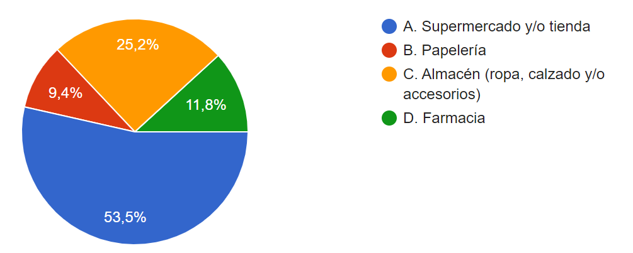
Fuentes: Elaboración propia
Los resultados presentan la participación de un 53,5% que equivale a 73 supermercados y tiendas. Por lo tanto, se puede interpretar que las empresas con mayor representación son las de este tipo de negocio, debido a su amplia participación en la satisfacción de la canasta familiar en los barrios del municipio de Aguachica, Cesar. El resto de la participación del mercado objetivo del proyecto está conformado por papelerías, almacenes y farmacias.
2. Para las actividades del negocio que usted administra ¿se utilizan bolsas?

Tabla 5. Utilización de bolsas
Utilización de bolsas
Si | 92,20%
No | 0,80%
Fuente: Elaboración propia
Figura 6. Utilización de bolsas
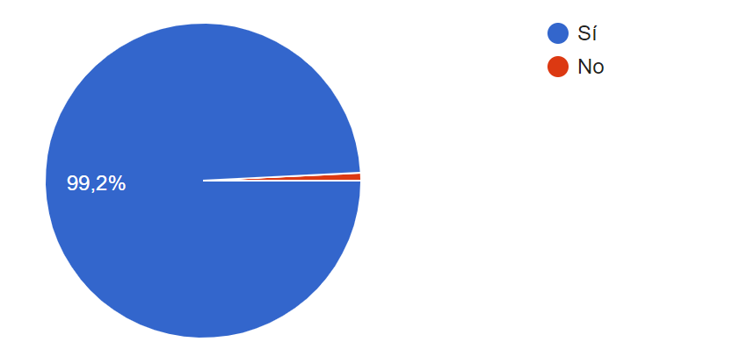
Fuente: Elaboración propia

Al tabular toda la información recolectada mediante la encuesta, se puede observar que el 99,2% de los establecimientos encuestados hacen uso de las bolsas en las actividades propias de sus negocios, lo que garantiza así la máxima posibilidad de entrar a una alta cantidad de establecimientos.
3. ¿Qué modelo de bolsas utiliza para su negocio?
Tabla 6. Modelo de bolsas
Modelo de bolsas
A. Bolsas transparentes | 11%
B. Bolsas de papel | 7,1%
C. Bolsas con asas T- shirt | 63%
D. Otra | 18,9%
Fuente: Elaboración propia
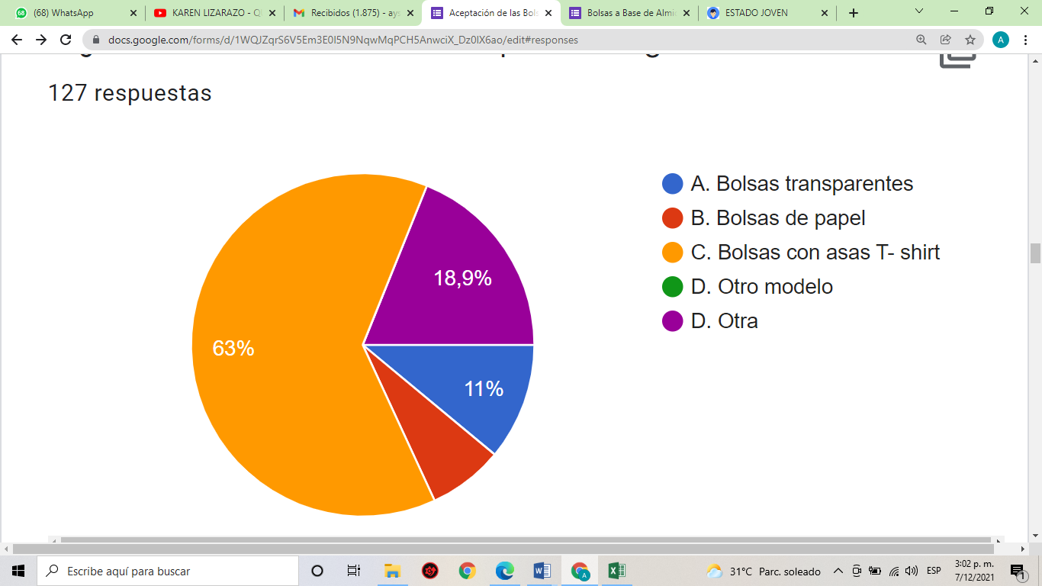
Figura 7. Modelo de bolsas
Fuente: Elaboración propia
Se evidencia que la mayoría de los establecimientos encuestados tiene una ata preferencia hacia el modelo de bolsas con asas t-shirt, con una preferencia hacia ellas del 63%. Con lo cual se puede inferir que la producción de bolsas a base de almidón de yuca se debe inclinar hacia ese modelo de bolsas.
4. ¿Actualmente cuál es el consumo promedio mensual de bolsa plástica en su establecimiento?
Tabla 7. Consumo promedio mensual de bolsas
Consumo promedio mensual de bolsas
A. Menos de 200 | 19,7%
A. De 201 a 400 bolsas | 52,8%
A. De 401 a 800 bolsas | 22%
A. Más de 801 bolsas | 5,5%
Fuente: Elaboración propia
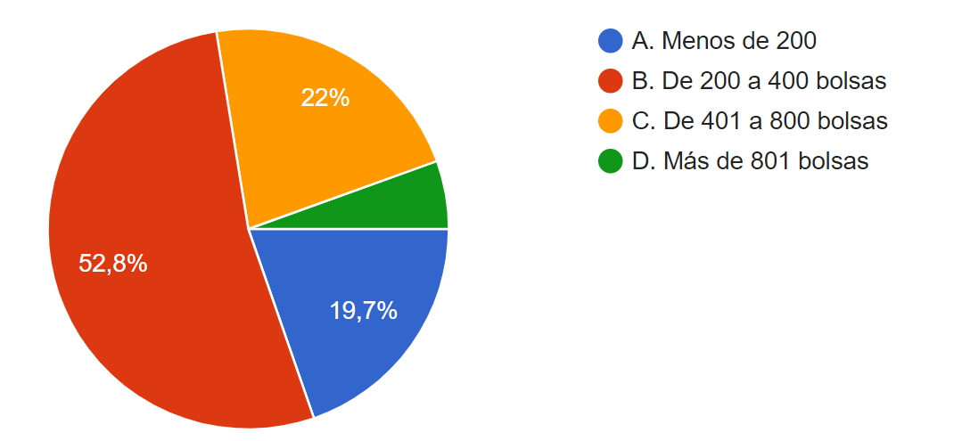
Figura 8. Consumo promedio mensual de bolsas
Fuente: Elaboración propia
Se puede observar que el 52,8% de la población encuestada tiene en su demanda de bolsas entre 200 a 400 unidades al mes, lo que quiere decir que aproximadamente 780 establecimientos demandan entre 156.000 a 312.000 bolsas en un mes dando un horizonte para la proyección de ventas para el promedio de los establecimientos a los que se quiere llegar en un corto plazo, el 22% de los establecimientos encuestados manifiestan consumir mensualmente entre 400 a 800 bolsas siendo un mercado atractivo para lo que se puede ofrecer con la creación de este proyecto.
5. ¿Las bolsas plásticas que actualmente utiliza para las actividades de su negocio tiene un precio promedio entre?
Tabla 8. Precio promedio de las bolsas
Precio promedio de las bolsas
A. Menos de 80 pesos | 27,6%
B. 80 a 120 pesos | 43,3%
C. 121 a 160 pesos | 10,2%
D. Más de 161 pesos | 18,9%
Fuente: Elaboración propia
Figura 9. Precio promedio de las bolsas
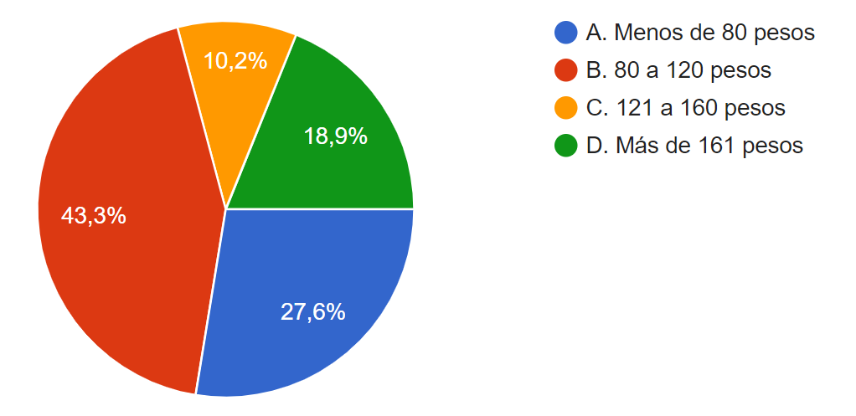
Fuente: Elaboración propia
Mediante la información recolectada se evidencia que el 43,3% de los establecimientos actualmente pagan por cada unidad de bolsas plásticas entre 80 a 120 pesos, el 27,6% de los negocios asegura pagar menos de 80 pesos y un 18,9% manifiesta pagar más de 161 pesos por cada bolsa. Esta información permite conocer el panorama actual de precios de las bolsas para así al momento de entrar al mercado tener una idea aterrizada de lo que en la actualidad está pagando el consumidor a los diferentes proveedores del sector de bolsas.
6. ¿Qué criterio predomina al momento de comprar las bolsas plásticas para su negocio?
Tabla 9. Criterio preferencial en la bolsas
Criterio preferencial en las bolsas
A. Resistencia | 66,9%
B. Precio | 11,8%
C. Practicidad | 12,6%
D. Otro | 7,9%
Fuente: Elaboración propia
Figura 10. Criterio preferencial en la bolsas
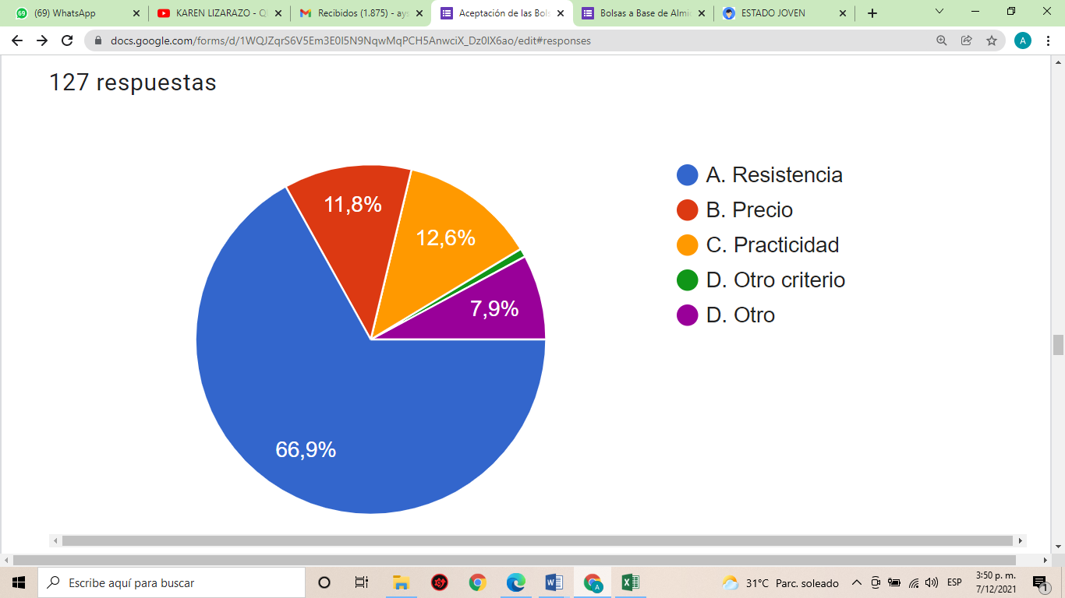
Fuente: Elaboración propia
En base a los resultados obtenidos en la encuesta, se puede conocer que el criterio más predominante para los administradores de los establecimientos encuestados es la resistencia con una preferencia del 66,9%. De acuerdo con esa respuesta se debe desarrollar procesos que busquen fortalecer esa característica en las bolsas a base de almidón de yuca para poder satisfacer las expectativas del mercado objetivo.
7. ¿Tiene conocimiento de la existencia de bolsas biodegradables que contribuyen al cuidado ambiental?
Tabla 10. Conocimiento de la existencia de bolsas biodegradables
Conocimiento de la existencia de bolsas biodegradables
Si | 83,4%
No | 15,7%
Fuente: Elaboración propia
Figura 11. Conocimiento de la existencia de bolsas biodegradables
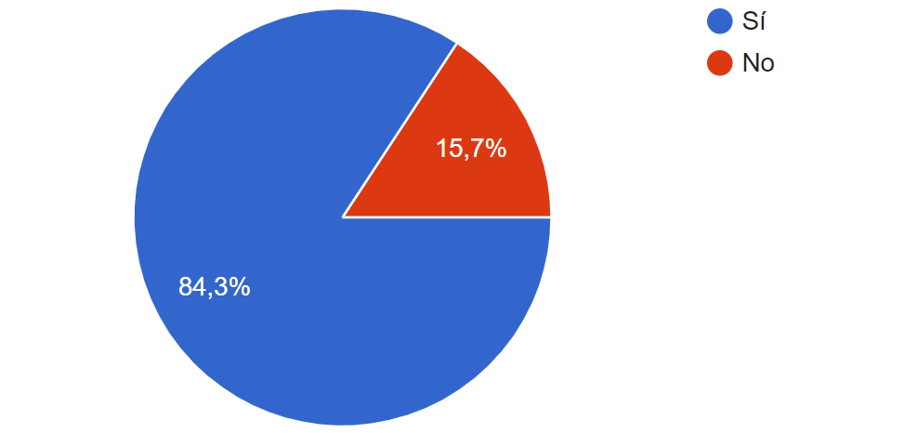
Fuente: Elaboración propia
Se evidencia con un 84,3%, que la mayoría de los encuestados han escuchado en algún momento a cerca de las bolsas biodegradables, lo que indica que no son ajenos al tema, lo que a su vez representa una gran oportunidad debido a que el cuidado del ambiente se ha convertido en una tendencia mundial, por lo que en la actualidad las empresas optan por unirse al cuidado ambiental.
8. En relación con la pregunta anterior, ¿En algún momento sus proveedores le han ofrecido bolsas biodegradables para su negocio?
Tabla 11. Existencia de otros proveedores de bolsas biodegradables
Existencia de otros proveedores de bolsas biodegradables
Si | 6,30%
No | 93,70%
Fuente: Elaboración propia
Figura 12. Existencia de otros proveedores de bolsas biodegradables
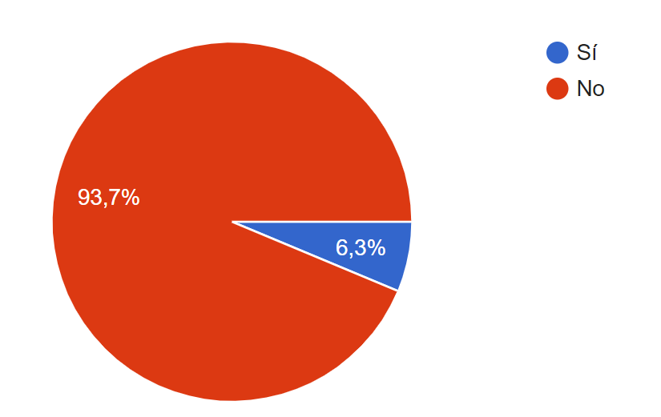
Fuente: Elaboración propia
Con un 93,7% de las respuestas a esta pregunta se permite determinar que, a pesar que el mercado de bolsas plásticas está en su etapa de madurez, el de las bolsas biodegradables no lo está, lo que sin lugar a dudas representa una gran oportunidad, debido a que en el municipio de Aguachica, Cesar la competencia en casi nula.
9. ¿Estaría dispuesto(a) a utilizar bolsas biodegradables para las actividades de su negocio?
Tabla 12. Interés por adquirir bolsas biodegradables
Interés por adquirir bolsas biodegradables
Si | 98,4%
No | 1,6%
Fuente: Elaboración propia

Figura 13. Interés por adquirir bolsas biodegradables
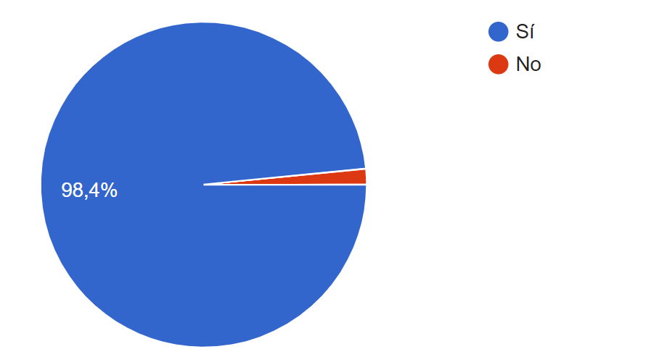
Fuente: Elaboración propia

El 98,4% de los establecimientos encuestados manifiestan interés por las bolsas biodegradables, lo que claramente permite identificar que el mercado objetivo le da una gran aceptación a la presente idea de negocio.
10. ¿Cuál sería el precio máximo que estaría dispuesto a pagar por bolsa biodegradables a base de almidón de yuca?
Tabla 13. Precio máximo a pagar por una bolsa biodegradable
Precio máximo a pagar por una bolsa biodegradable
A. Menos de 80 pesos | 7,9%
B. 80 a 120 pesos | 47,2%
C. 121 a 160 pesos | 15,7%
D. Más de 161 pesos | 29,1%
Fuente: Elaboración propia
Figura 14. Precio máximo a pagar por una bolsa biodegradable
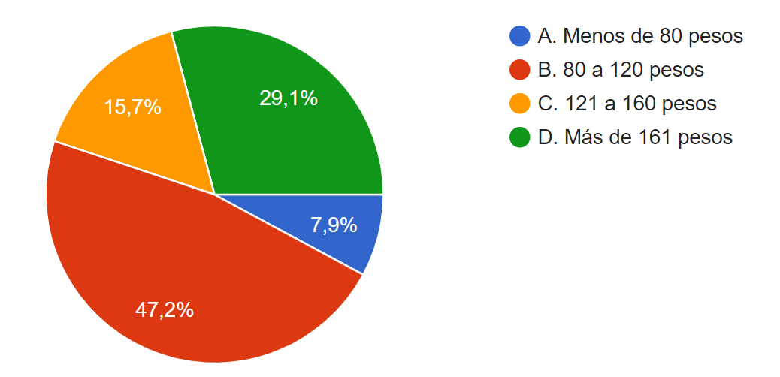
Fuente: Elaboración propia
El 47,2% de los establecimientos manifiestan que el valor máximo que pagarían por cada una de las bolsas a base de almidón de yuca se encuentra entre 80 y 120 pesos, y un porcentaje del 29,1% asegura estar dispuesto a pagar un valor por encima de los 161 pesos por cada bolsa biodegradable.
11. ¿Tiene conocimiento de los beneficios tributarios que recibe el establecimiento comercial por usar bolsas biodegradables?
Tabla 14. Beneficios tributarios
Beneficios tributarios
Si | 94,5%
No | 5,5%
Fuente: Elaboración propia
Figura 15. Beneficios tributarios
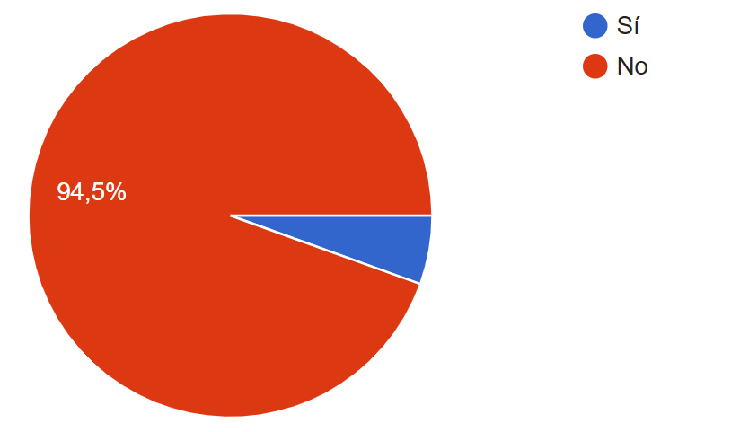
Fuente: Elaboración propia

Por medio de esta pregunta se pudo obtener como resultado que el 94,5% de los establecimientos encuestados no tienen ningún conocimiento acerca de los beneficios tributarios por el uso de materias biodegradables, lo que da al presente proyecto una gran oportunidad, debido a que una de las razones fundamentales con las que se puede entrar en el mercado objetivo es revelando que no van a tener únicamente un artículo que contribuye al cuidado ambiental sino que también por el uso de este tipo de material van a adquirir beneficios tributarios para sus establecimientos.
12. Considera usted que el impacto en las ventas por el uso de bolsas biodegradables a base yuca seria:
Tabla 15. Impacto en las ventas por las bolsas biodegradables
Impacto en las ventas por las bolsas biodegradables
Positivo | 92,1%
Negativo | 0%
No tendría ningún impacto | 7,9%
Fuente: Elaboración propia
Figura 16. Impacto en las ventas por las bolsas biodegradables
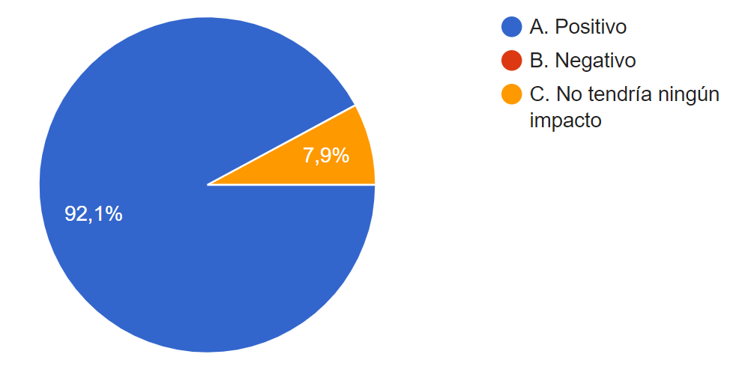
Fuente: Elaboración propia

La pregunta 12 permite observar e interpretar que la mayoría de los encuestados considera que el uso de las bolsas biodegradables a base de almidón de yuca tendría un impacto positivo en sus ventas, debido a que estiman que esa diferenciación sería la que haga que un cliente prefiera comprar en su establecimiento que hacerlo en otro que den bolsas plásticas tradicionales.
Análisis de la demanda
Para estimar la demanda se empleó como herramienta de recolección de datos una encuesta con 12 preguntas cerradas, las cuales se aplicaron a 137 establecimientos comerciales que cumplen con las características del mercado objetivo del proyecto. Se utilizaron cuatro preguntas específicas para calcular la demanda potencial teniendo como parámetros la cantidad de paquetes por mes, disposición de compra, frecuencia y de forma paralela también se logró tener una referencia del precio que están dispuesto a pagar por adquirir las bolsas a base de almidón de yuca.
La obtención de información mediante los resultados de la encuesta, permitió establecer que en el municipio de Aguachica, Cesar, el 98.4% de los establecimientos encuestados estarían dispuestos a adquirir los productos de Biocca, lo que quiere decir que aproximadamente se tendrían 1454 clientes, que compran en promedio entre 201 y 400 bolsas al mes. En otras palabras, al mes se obtendrá una demanda entre 292.254 y 581.600 unidades de bolsas. Lo que representa un alto valor de demanda que garantiza un mercado potencial para el buen rendimiento del proyecto.

Plan de ventas
El plan de ventas que se utilizara para la empresa productora y comercializadora de bolsas a base de almidón de yuca, estará basado en el posicionamiento del producto mediante la estrategia enfocada en los beneficios exclusivos del producto, con lo que se resalta los atributos más importantes del producto, como lo es la reducción del impacto ambiental a causa del uso excesivo de bolsas plásticas. Para el cumplimiento de lo anterior se emplea el marketing mix.

Marketing Mix
Estrategia del Producto.
El producto a promocionar es una bolsa biodegradable hecha a base de almidón del tubérculo de la yuca, el cual ofrece un cambio positivo mediante la reducción del impacto ambiental. Adicionalmente es un producto que reúne las propiedades que una bolsa de plástico tradicional: resistencia, practicidad y calidad; por tanto, en el proceso de producción de las bolsas se llevaran a cabo las normas técnicas y estándares de calidad para satisfacer las necesidades y expectativas del mercado objetivo.
Las estrategias a utilizarán serán las siguientes:
- Las bolsas de almidón de yuca deben poseer tamaños diversos para que se presente una mayor utilidad en cuanto a transporte de productos.

- ∙Generar un logotipo que permita la fácil diferenciación del producto, logrando distinguirse de los que puedan existir en el mercado o de los que puedan surgir.
Estrategia del Precio
El precio categórico para ingresar al mercado objetivo, el cual se asienta en el estudio de mercado con la muestra determinada de 137 establecimientos comerciales y el posterior análisis e interpretación de los resultados de la recolección de información de los consumidores, el 47,2% de los establecimientos manifiestan que el valor máximo que pagarían por cada una de las bolsas a base de almidón de yuca se encuentra entre 80 y 120 pesos, y un porcentaje del 29,1% asegura estar dispuesto a pagar un valor por encima de los 161 pesos por cada bolsa biodegradable. Estos precios permiten utilizar las siguientes estrategias:
- Ingresar al mercado con un precio altamente competitivo, que vaya en línea a los resultados obtenidos y según el estudio de mercado tendría una alta aceptación por los potenciales consumidores.

- Ofrecer una rebaja de precios en llegado caso que surja competencia que amenace al producto planteado en el presente proyecto, lo que indudablemente permitirá bloquear la competencia y de forma paralela abarcar más mercado.

- Brindar precios inferiores a los consumidores mayoristas, que pueden ser aplicados en el caso de que realice un pronto pago y/o por el hecho de adquirir cantidades mayores.
Estrategia de Plaza
Para el tipo de proyecto que se está presentando se emplea el tipo de distribución directa, debido a que la empresa que se va a constituir será la encargada de producir y así mismo, será la responsable que el producto llegue al consumidor final. Estos métodos serán utilizados para potenciar este aspecto de la empresa:
- Crear una página web, que facilite el hecho de conocer a la empresa y mediante ella se puedan realizar compras.

- Ofertar las bolsas a base de almidón de yuca, por medio de visitas a los establecimientos y llamadas telefónicas, mediante la ayuda de la base de datos suministrada por la Cámara de Comercio del municipio de Aguachica, Cesar, y de esta forma, colocar el producto a un fácil alcance del mercado objetivo.

- Ubicar el producto en otros establecimientos comerciales, de manera que promocionen las bolsas a base de almidón de yuca como una alternativa para el transporte de sus productos, y vinculen la imagen de la organización.
Estrategia de Promoción
Las estrategias para darse a conocer son fundamentales, es por ello que antes de estar en un punto de venta físico, se enfocara en estar primero en la mente de los clientes potenciales mediante la publicidad llamativa que transmita el mensaje principal que por medio de la utilización de las bolsas a base de almidón de yuca se ayudará a la conservación del medio ambiente. Dicha publicidad debe realizarse en medios de comunicación locales, redes sociales, publicidad impresa y artículos promocionales con el propósito de dar a conocer la empresa. A continuación se muestran las estrategias destinadas al impulso de este aspecto.

Tabla 16. Estrategia de promoción
Virtual | Cuenta Instagram
Virtual | FanPage Facebook
Virtual | Página web corporativa
Creación de la marca | Tarjetas de presentación x 1000 unidades
Creación de la marca | Papelería membrete x 1000 Unidades
Merchandising | Llaveros
Merchandising | Manillas
Merchandising | Camisetas
Otros | Comercial de televisión
Otros | Cuña radial
Otros | Volantes papel reciclado
Fuente: Elaboración propia
Adicionalmente para el desarrollo de las estrategias de promoción se llevarán a cabo las siguientes actividades con el fin de fortalecer la marca en el mercado.
- Asistir a ferias con temáticas alineadas con el cuidado ambiental, brindando de esta manera un programa de concientización social que beneficie la introducción del producto al mercado y a su vez, esto permitirá que la empresa pueda darse a conocer en otros territorios fuera de los límites de Aguachica, Cesar, lo que claramente puede llegar a permitir el establecimiento de convenios comerciales que aseguren el crecimiento de la organización.

- Efectuar convenios con el sector público y privado para impulsar el uso de las bolsas biodegradables.

Análisis del entorno competitivo
Para analizar la competencia que se relaciona con el sector al cual pertenece la empresa, en esta oportunidad se implementará el modelo creado por Michael Porter, denominado las 5 fuerzas de Porter. Con este análisis se pretende conocer las oportunidades que tiene la empresa y las amenazas a las que se enfrenta.
- Poder de negociación del cliente.
Teniendo en cuenta el mercado al que se pretende llegar el cual está conformado por supermercado, micro mercados y negocios en donde sea necesario el uso de las bolsas, se tendrán en cuenta factores como el precio, la demanda del producto y los competidores en el sector, por lo cual, se evidencia un poder de negociación alto, pues en el mercado, según el resultado de las encuestas, existe una baja competitividad, ya que no existen muchas alternativas del producto el en municipio.
De acuerdo a esto, se puede determinar que el cliente tiene un poder de negociación alto, ya que es él quien determina la compra del producto de acuerdo a la expectativa que tenga respecto a la calidad, precio, cantidad y otros factores que influyen en la toma de decisión.
- Poder de negociación de los proveedores.
En esta oportunidad se deben tener en cuenta los aspectos que hacen a un proveedor potencialmente indispensable para la fabricación de los productos que ofrece la empresa, en este caso, se realiza un breve análisis de las materias primas o productos secundarios (químicos, recipientes, etc.) que conformarán el producto final. Adicionalmente se tiene en cuenta la ubicación del proveedor, pues de acuerdo a estas se pueden realizar algunas proyecciones de compra.
Para este caso, se determina que el poder de negociación de los proveedores es bajo, ya que los componentes de las bolsas biodegradables con almidón de yuca, son de fácil acceso, debido a que este tipo de cultivo es de alto índice en la región teniendo producto, la gran mayoría del año a fácil acceso. A continuación, se puede apreciar la tabla en la que se especifican los principales proveedores con los que se trabajará.
Tabla 17. Principales proveedores
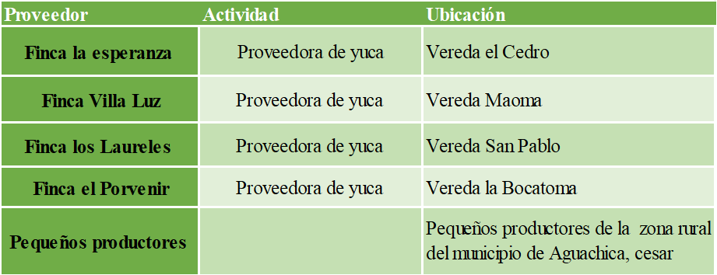Fuente: Elaboración propia
- Amenaza de nuevos competidores y barreras de entrada.
Entre las posibles amenazas que se encuentran en el sector el aumento de la creación de productos biodegradables, así como el auge de las empresas de utilizar elementos biodegradables, lo que conlleva a la reducción de los precios de ventas, inflar los costos y por ende reducir la rentabilidad de la organización, por ese motivo se presenta una amenaza medio alta.
Sin embargo, se tiene una ventaja frente a otros competidores, pues se está innovando en una materia prima poco utilizada, económica y de fácil acceso como lo es la yuca. Adicional a esto en las encuestas recogidas se evidencio que en el municipio no existe o existe poca competencia frente a la generación del producto, permitiendo que la empresa sea más sostenible.
- Amenaza de productos sustitutos.
La amenaza que se presenta para las bolsas biodegradables con almidón de yuca, se presenta en las bolsas fabricadas con almidón de maíz, bolsas plásticas (producidas con menor porcentaje de polietileno), bolsas de papel y cajas.
Sin embargo, no se presenta una amenaza tan fuerte, debido a que utilizaremos un producto económico y de fácil acceso lo que permitirá que los precios de venta no sean altos, además de que en el sector la implementación de estos productos es baja lo que permitirá que nos ubiquemos en mejor posición frente a nuestros competidores.
- Rivalidad entre los competidores.
En la actualidad la competencia dentro del ámbito que se desarrollara la empresa de tiene en consideración la existencia de varias empresas dedicada a la comercialización de productos plásticos, sin embargo son productos contaminantes debido a su largo proceso de degradación, por lo cual al ofertar un producto distinto que contribuye al mejoramiento del ambiente, se tiene el valor agregado que posibilita el posicionamiento dentro de la alta competencia existente. A continuación se presenta la tabla que detalla los principales competidores del sector en el municipio de Aguachica, Cesar.
Tabla 18. Principales competidores
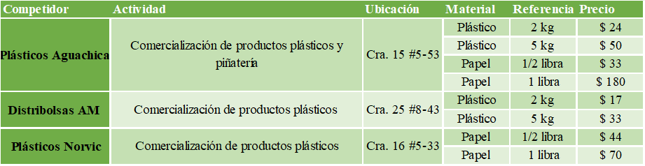Fuente: Elaboración propia
Al ser este punto, la fuerza central de las cinco mencionadas por Porter, se deben identificar los factores que permitirán a la empresa, posicionarse en el mercado con fuerza. Aquí se deben tener en cuenta los siguientes factores:

Costos
Se debe tener en cuenta que el costo que influirá en el precio final del producto dado al consumidor, debe ser equivalente a las características que componen las bolsas biodegradables, la calidad, innovación tecnológica y la facilidad de acceso a la materia prima.
Valor de diferenciación
Las bolsas de almidón de yuca, tendrá como valor de diferenciación la calidad frente a la materia prima de fabricación, pues la yuca al ser un material poco conocido para productos biodegradables, permite que la bolsa sea resistente, aspecto que según las encuestas es de mucha importancia en la toma de decisiones del cliente y a su vez tenga una vida útil corta, lo cual brindará beneficios ambientales, creando en el consumidor conceptos de amistad ecológica y la posible ampliación de productos ambientales en nuestra empresa, para su consumo.
Canales de distribución
Para la empresa productora y comercializadora de bolsas a base de almidón de yuca se utilizará el tipo distribución directa, es decir, fabricante – consumidor, el cual hace referencia a que el fabricante se hace cargo de la distribución del producto al cliente final, en este caso los consumidores finales del producto serán las diferentes empresas como supermercados, tiendas, papelerías, droguerías y almacenes de ropa, accesorios y zapatos.
- Se proyecta desarrollar eventos de activación de marca en los principales supermercados y en el pasaje comercial de Aguachica, Cesar, obsequiando muestras del producto y a su vez, proporcionando tarjetas de presentación para que tengan acceso a nuestras líneas de comunicación y redes sociales.

- Implementar pautas publicitarias a través de los principales medios de comunicación local, como lo son el medio televisivo Megared, y las principales emisoras Radiales como Buturama, Colvalencia y Campo Serrano.
- Aplicar la herramienta de marketing digital, es decir que la publicidad sea realizada en medios digitales tales como Facebook, Instagram y la página web, los cuales facilitaran el acceso a los clientes para la adquisición de los productos, ya que son los medios más utilizados en la actualidad por el sistema empresarial.
Análisis de la oferta
Se realizó una investigación a nivel local para conocer si en la actualidad existen empresas que ofrecen bolsas biodegradables a base de almidón de yuca, se encontró que actualmente el municipio de Aguachica, Cesar, no cuenta con este tipo de productos. No obstante a nivel nacional, existe una variedad de empresas dedicadas a la creación y comercialización de plásticos biodegradables, tales como:
Ecobioplast que está dedicada a desarrollar, producir y comercializar bolsas de origen biológico, dicha empresa está ubicada en el distrito capital de Bogotá.
Interecologicas Colombia, la cual se dedica a la creación y comercialización de bolsas con materias primas de fuentes renovables como lo es el almidón de maíz lo cual no son tóxicos y no contaminan. Esta empresa se encuentra geográficamente ubicada en la ciudad de Bogotá.
Sin embargo, se debe tener en consideración las empresas comercializadoras de bolsas plásticas, de papel, empaques de cartón y bolsas de tela en la ciudad de Aguachica, estos productos son realizados con tecnologías y materias primas diferentes y se usan con el mismo fin.
Factores que afectan a la oferta:
- Costos de producción
Se tienen contemplado los siguientes factores que afectan la oferta y están directamente relacionados con la producción de las bolsas a base de almidón de yuca
- Materia prima
- Tecnología
- Transporte
En primer lugar se tiene en consideración la materia prima, en esta caso la yuca lo cual tiene inestabilidad en el precio, algunos de los factores los cuales provocan el aumento o disminución de los precios de dicho tubérculo son; La inflación por la que atraviesa el sector agro, dado al alto costo de los insumos necesarios para la siembra. Así mismo, el clima es un factor influyente en los departamentos productores, ya que, la temporada seca afecta a los cultivos disminuyendo su productividad.
Según el último boletín publicado por el DANE en agosto del año en curso, la yuca tuvo un aumento de más del doble del mismo mes del año pasado. Debido al Índice de Precios al Consumidor (IPC) lo cual fue de 10,84%. Esto son 6,40 puntos porcentuales por encima de la reportada el año anterior, cuando fue de 4,44%. La variación anual de las divisiones Alimentos y bebidas no alcohólicas fue de 25,57%. En agosto. aportan al aumento del IPC, pero el mayor aumento en los precios se registró en la yuca, teniendo así un aumento de (131,08%).
En segunda instancia se encuentra la tecnología la cual afecta directamente los costos de producción, esto debido al aumento excesivo del dólar, ya que, la maquinaria industrial utilizada para la fabricación de bolsas biodegradables será importada, dicho esto, los precios de la maquinaria han tenido un incrementos muy notorios lo cual hace que aumente el costo de producción y a su vez, un impacto estimable en el costo final.
Por último, se tiene en consideración el factor de transporte que sin duda, afecta el costo de producción, esto debido al alza de los precios del combustible, obligando a los transportadores a aumentar el valor de los fletes, lo que indudablemente repercute en el ciclo de la agricultura desde los pesticidas hasta las cadenas de intermediación, afectando evidentemente la oferta de productos.
Análisis del sector: análisis interno y externo
Se implementara el análisis del sector mediante el diseño de la matriz DOFA, el cual permitirá identificar y evaluar los sucesos internos que se dan dentro de la empresa, así como también permite la validar los factores externos que pueden beneficiar, potenciar o perjudicar el rumbo del proyecto, y mediante ello se puede comprender la manera que afrontará la nueva empresa las debilidades, amenazas, fortalezas y oportunidades, que están intrínsecas en el mercado objetivo al que está direccionado el proyecto. A continuación se presenta la matriz que muestra a detalle el análisis DOFA con cada uno de sus respectivos componentes.
Figura 17. Matriz DOFA / FODA
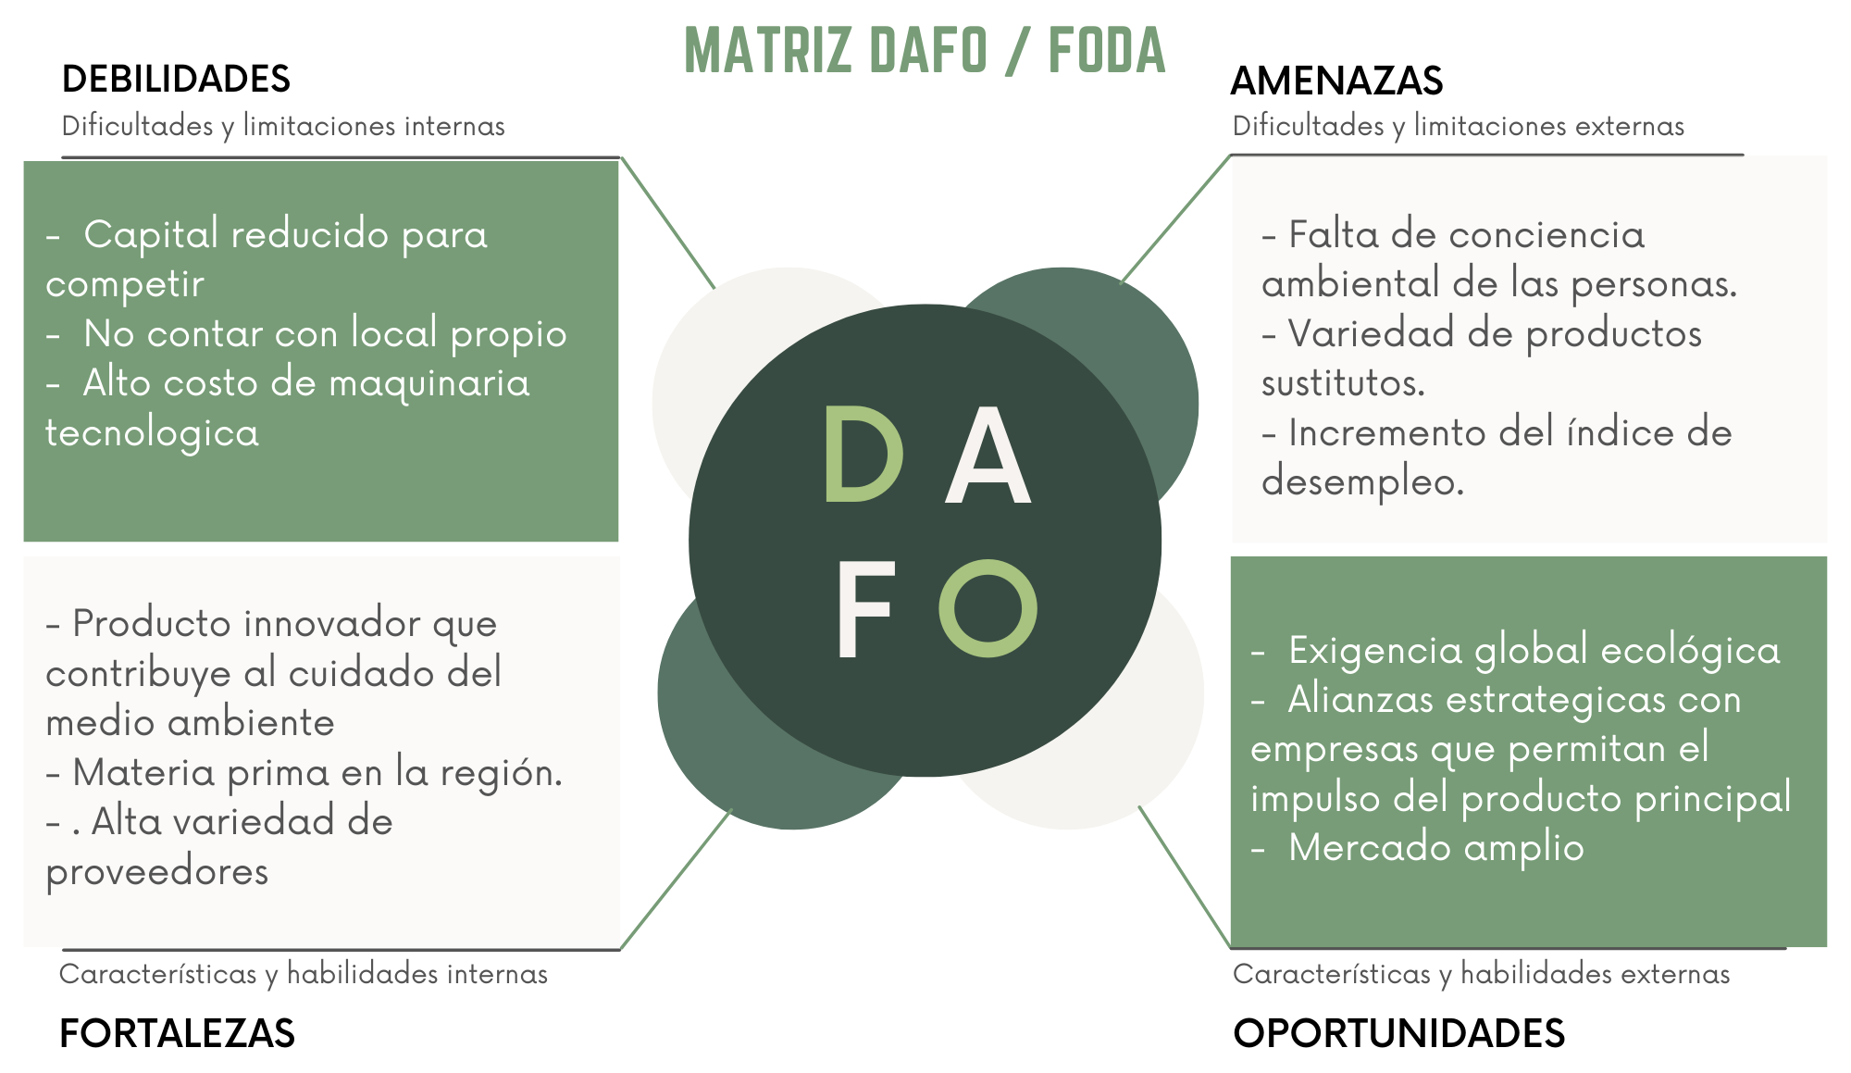Fuente: Elaboración propia
Proyecciones de venta a 5 años
Para las proyecciones de ventas, se hace relevante y fundamental fijar el precio de las bolsas a base de almidón de yuca por unidad, por lo cual se toma en consideración el rango de precios que el consumidor está dispuesto a pagar según la encuesta realizada, a su vez se tiene en cuenta el precio de la competencia de productos biodegradables existentes en el país, con el fin de establecer un precio accesible y competitivo. De esta manera, con los cálculos y comparaciones realizadas se determinó que el costo de producto sería de $11,22 para bolsas pequeñas y $14,98 para bolsas medianas, para lo cual se ha decidido comercializar a un precio de venta al público de $28,04 y $37,44 respectivamente, para dejar un margen de utilidad del 60%. De igual manera se estableció dentro panorama optimista, un crecimiento de las ventas de un 6,50 según la inflación.
Ver tablas de proyecciones ubicadas en el estudio financiero.
Con base a ello, se determina que para el primer año se tiene proyectado tener unas ventas de 8.064.000 unidades por los tamaños ofertados, lo que en dinero representa unos ingresos de $264.000.359,58. Para el segundo año, el presupuesto de ventas en unidades es de 8.588.160 bolsas a base de almidón de yuca que generará un ingreso total de ventas de $299.435.807,84. Y asi mismo se proyecta que aumente las ventas en un 6,5%, llegando así quinto año unas ventas estimadas de un total de 10.374.065 unidades para obtener un ingreso total por ventas de $436.919.452,32

Estudio técnico

Localización
La localización del presente proyecto es de vital relevancia para el óptimo desarrollo y éxito empresarial, por lo que a continuación se analiza los factores que lo beneficien.

Macro localización

Para la macro localización del proyecto se determinó la ciudad de Aguachica, la cual está situada en el departamento de Cesar, ubicado a 283 km de Valledupar, en el sur del Cesar. Ubicado además, entre el valle interandino del magdalena medio y la serranía de los Motilones. Su extensión territorial es de 876.26 Kilómetros cuadrados que ocupa el 3.8% de la superficie del Departamento, haciendo del municipio el segundo más poblado e importante del Cesar, conformado con aproximadamente más de 29,520 hogares.
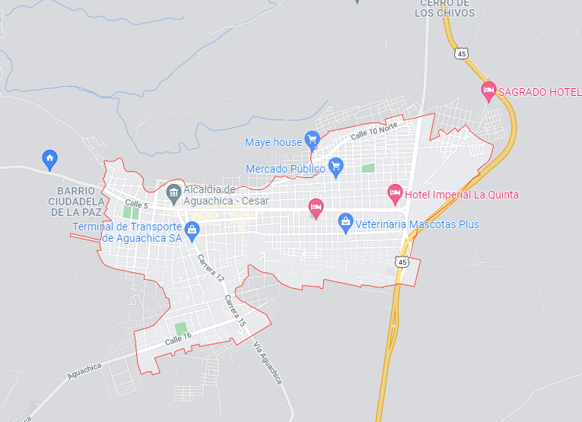
Fuente: Google maps
Figura 18. Macro localización en el municipio de Aguachica, Cesar
En relación a la infraestructura del transporte de Aguachica, Cesar, es de resaltar que cuenta con la ubicación geográficamente estrategia, debido a que logra conectar el Caribe del país con el Santander, e igualmente se ha convertido en un punto crucial de comunicación de la región del Norte de Santander. Adicionalmente, cuenta con transporte aéreo con el Aeropuerto Hacaritama, sistema férreo y vía fluvial del rio Magdalena mediante el Puerto de Gamarra.

Micro localización

La empresa productora y comercializadora de bolsas a base de almidón de yuca estará ubicada en el kilómetro 1 vía Aguachica – Gamarra, al ser una zona con gran afluencia vehicular debido a que es vía principal del municipio, lo que resulta favorable la instalación de la empresa en dicho lugar debido a que se tendría una mayor visibilidad. Adicionalmente, cumple con los servicios necesarios, las vías de acceso permiten la facilidad de abastecimiento de las materias primas, y del mismo modo, la distribución de los productos.
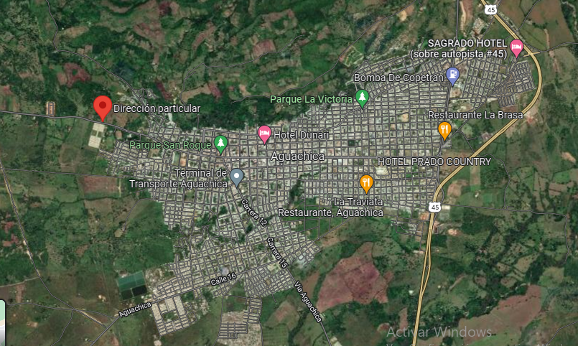
Figura 19. Micro localización
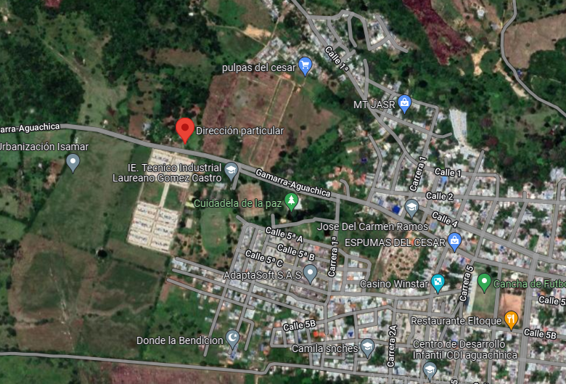
Fuente: Google maps
Figura 20. Ubicación de Biocca
Fuente: Google maps

Ficha técnica del producto
A continuación se presenta la ficha técnica del producto con sus respectivas especificaciones y características que son propias de las bolsas a base de almidón de yuca que producirá y comercializara la empresa Biocca.
Tabla 19. Ficha técnica del producto
Fuente: Elaboración propia

Diagrama de flujo del proceso de producción
El proceso de la producción de las bolsas a base de almidón de yuca inicia con la recepción de la materia prima necesaria. E inmediatamente se comienza con el proceso de convertir la yuca en almidón, para lo cual se debe limpiar, pelar y rayar la yuca, para que se pueda realizar el tamizado y posterior sedimentado. Y por último, se debe realizar el sacado, con lo cual ya se obtiene el almidón de yuca listo para continuar con el proceso de elaboración de bolsas.
Ahora que se tiene el almidón de yuca, se debe seleccionar el resto de materiales en la cantidad adecuada para realizar la mezcla, que luego pasara por el proceso de extrusión, que es donde hace el moldeado del plástico, a través del flujo continuo de presión y empuje, por lo tanto el plástico pasa por un molde que es el encargado de darle la forma indicada. De manera consecutiva al procedimiento anterior, se debe realizar mediante una maquina industrial los cortes y sellado, teniendo en cuenta los parámetros necesarios.
Para ir terminado con el proceso, se debe proceder a empacar y embalar las bolsas en cantidades de 100 unidades, donde de manera paralela se realiza la verificación que el plástico cumple con las especificaciones del producto, para que así garantizar la máxima calidad de las bolsas. Por último, las bolsas a base de almidón de yuca son llevada a área de almacenamiento, para su posterior distribución y entrega al cliente.
Tabla 20. Diagrama de operaciones
Fuente: Elaboración propia

Materia prima del producto
Tabla 21. Materia prima bolsa de 2 kg
Materia prima / bolsa | 2 kg | Costo por gr o ml | Total
Almidón de yuca (gr) | 0,219 | $ 7,90 | $ 2
Glicerina (ml) | 0,219 | $ 18 | $ 4
Agua (ml) | 0,875 | $ 0,00 | $ 0,00
Vinagre (ml) | 0,219 | $ 3,70 | $ 1
Costo Total |  |  | $ 6,50
Fuente: Elaboración propia
Tabla 22. Materia prima bolsa de 5 kg
Materia prima / bolsa | 5 kg | Costo por gr o ml | Total
Almidón de yuca (gr) | 0,346 | $ 7,90 | $ 3
Glicerina (ml) | 0,346 | $ 18 | $ 6
Agua (ml) | 1,384 | $ 0,00 | $ 0
Vinagre (ml) | 0,346 | $ 3,70 | $ 1
Costo Total |  |  | $ 10,20
Fuente: Elaboración propia

Máquinas de producción
Tabla 23. Maquinaria de producción
Descripción | Cantidad | Valor
Máquina de lavado y pelado | 1 | 4.933.526 $
Máquina trituradora | 1 | 4.933.526 $
Extrusadora | 1 | 162.806.371 $
Selladora | 1 | 1.800.000 $
Total | 4 | 174.473.423 $
Fuente: Elaboración propia
Máquina de lavado y pelado de yuca
La máquina de lavado y pelado de yuca constituye un proceso esencial para obtener mayor calidad en la calidad del producto, por lo que dicha maquina permite retirar la suciedad como tierra, y así mismo, realiza el pelado de las raíces de acuerdo a la necesidad que tenga.
Figura 21. Máquina de lavado y pelado de yuca
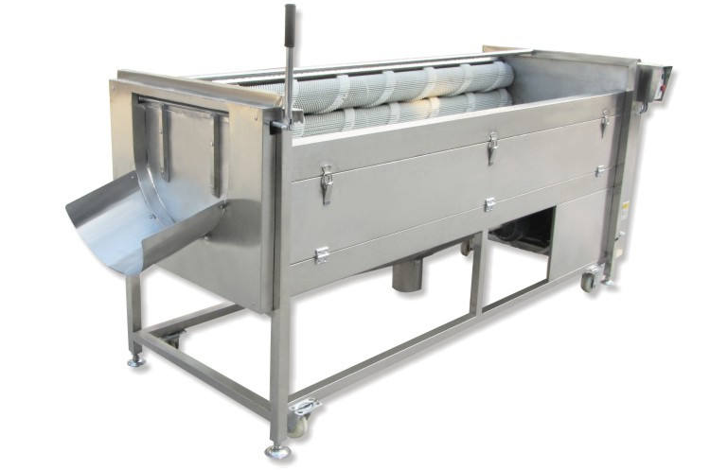
Fuente: Alibaba
Tiene un precio de $4.933.536 en alibaba
Máquina trituradora
La máquina extrusadora tiene la función principal de realizar la extrusión de polímeros a través del prensado, fusión, moldeado, presión y empuje de la materia prima, obteniendo como resultado el plástico, según la forma y diseño empleado en la máquina.
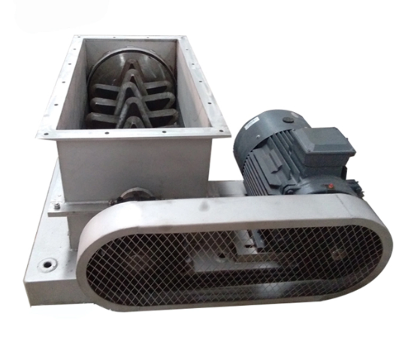
Figura 22. Máquina trituradora
Fuente: Alibaba
Tiene un precio de $4.933.536 en alibaba
Extrusadora
La máquina extrusadora tiene la función principal de realizar la extrusión de polímeros a través del prensado, fusión, moldeado, presión y empuje de la materia prima, obteniendo como resultado el plástico, según la forma y diseño empleado en la máquina.
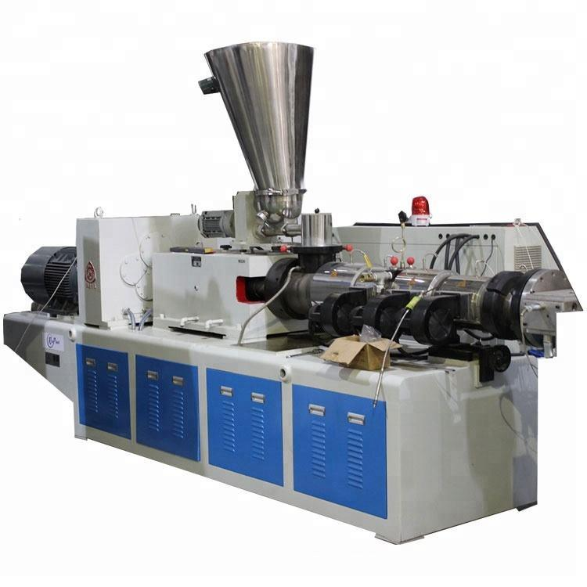
Figura 23. Maquina extrusadora
Fuente: Alibaba
La máquina selladora tiene un precio de $ 162.806.371 en alibaba
Selladora
La selladora es la máquina idónea para el corte y sellado de las bolsas, mediante la cual se insertan las bobinas plásticas y de forma automática la selladora empieza jalar y sellar las láminas, según la medida a la cual se ha programado la máquina.
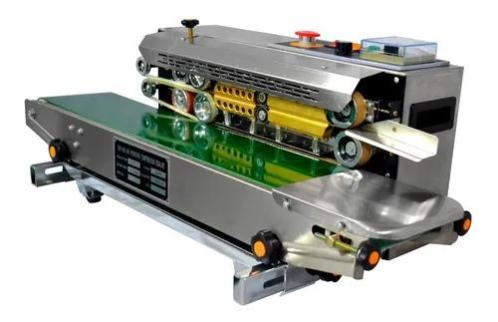
Figura 24. Maquina selladora de plástico
Fuente: Mercado libre
La máquina selladora tiene un precio de $1.800.000 en mercado libre

Evaluación y necesidad de la mano de obra
Para el presente proyecto se requiere la siguiente mano de obra, para que de esta forma se pueda llevar a cabo el proceso de producción de manera óptima y eficiente.
Tabla 24. Necesidad de la mano de obra
Cargo | Cantidad | Tipo de contratación | Sueldo | Aux trans | Total mes | Total Anual
Área operativa
Supervisor de calidad |  | Contrato de trabajo | $ 1.000.000 | $ 117.172 | $ 1.117.172 | $ 13.406.064
Operarios | 2 | Prestación de servicios | $ 1.000.000 | $ 117.172 | $ 1.117.172 | $ 13.406.064
auxiliar de mercadeo y ventas | 1 | Contrato de trabajo | $ 1.000.000 | $ 117.172 | $ 1.117.172 | $ 13.406.064
Total operativos |  |  | $ 3.000.000 | $ 351.516 | $ 3.351.516 | $ 40.218.192
Fuente: Elaboración propia

Muebles y enseres
Tabla 25. Muebles y enseres
DETALLLE | Cantidad | Valor unit | Valor total
Escritorio | 6 | $ 379.900 | $ 2.279.400
Silla de oficina | 6 | $ 259.900 | $ 1.559.400
Sillas auxiliares | 5 | $ 129.900 | $ 649.500
Estantería | 10 | $ 449.900 | $ 4.499.000
Dispensador de agua | 2 | $ 460.000 | $ 920.000
Total |  |  | $ 9.907.300
Fuente: Elaboración propia

Costos indirectos de la producción
La producción de bolsas a base de almidón de yuca presenta los siguientes costos indirectos ligados a la fabricación de los productos.
Tabla 26. Costos indirectos
Costos indirectos
Detalle | Total mes | Total anual
Arrendamiento | $ 500.000 | $ 6.000.000
Útiles de papelería | $ 100.000 | $ 1.200.000
Material de aseo | $ 100.000 | $ 1.200.000
Total | $ 700.000 | $ 8.400.000
Servicios públicos
DETALLE | Mensual | Anual
Agua | $ 40.000 | $ 480.000
Energía eléctrica | $ 150.000 | $ 1.800.000
Internet | $ 65.000 | $ 780.000
celular | $ 60.000 | $ 720.000
Página Web |  | $ 0
Total | $ 315.000 | $ 3.780.000
Fuente: Elaboración propia

Distribución de la planta
La empresa productora y comercializadora de bolsas a base de almidón de yuca, Biocca, contara con un espacio que le ofrecerá la comodidad para la óptima atención al cliente, mediante su área de ventas. De Igual manera, se tendrá el área administrativa, el área de producción, el área de recepción de materia prima, y tendrá áreas de almacenamiento tanto de materia prima como de producto terminado.
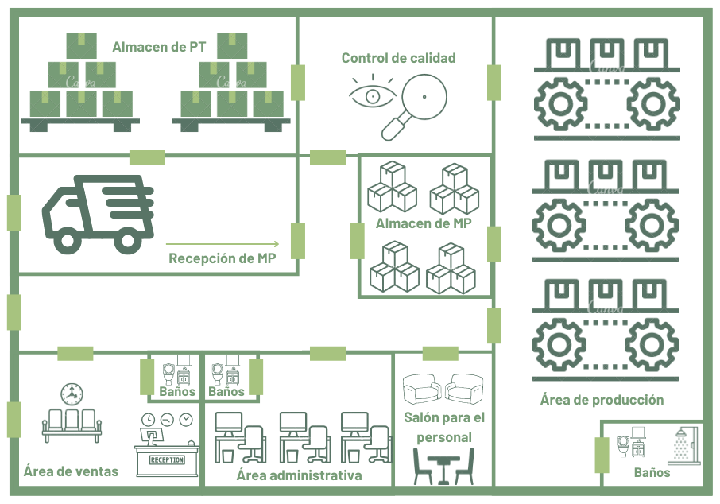
Figura 25. Distribución de planta
Fuente: Elaboración propia

Estudio administrativo y organizacional

Aspectos administrativos:

Nombre del negocio

Se determinó que el nombre de las bolsas a base de almidón de yuca será Biocca, debido a que se considera de fácil recordación y es sonoro, de igual manera, representa idóneamente la materia prima utilizada para su producción y transmite el compromiso ambiental mediante el uso de productos naturales que permiten una reducción en el tiempo de degradación de estos residuos sólidos, lo que permitirá el posicionamiento en la mente del consumidor.

Logotipo

El logo de las bolsas a base de tubérculo de yuca, representa el alto grado que se tiene con el cuidado ambiental, por ello se emplearán recursos naturales y renovables como es representado con la yuca que ocupa el lugar de la “i”. Así mismo el logotipo está principalmente compuesto por el color verde que está asociado a la naturaleza y vegetación. Es por ello, que el logotipo permite la identificación de la finalidad principal de contribuir a la preservación del medio ambiente.
Figura 26. Logotipo

Fuente: Elaboración propia

Eslogan:

El eslogan de la empresa Biocca hace referencia a la importancia de las pequeñas acciones que conllevan a reflejar el grado de responsabilidad hacia el cuidado del planeta. Partiendo de que las bolsas plásticas convencionales son altamente contaminantes, por lo que cambiando a usar las bolsas a base de almidón de yuca, se ayudara a reducir los residuos y de esta forma se contribuye a la preservación del ecosistema.
La revolución de los pequeños cambios

Tipo de empresa y objeto social

Biocca será una empresa que se desarrollará bajo la forma de persona jurídica y se encontrará constituida por SAS sociedad por acciones simplificada, según la ley 1258 del 5 de diciembre de 2008. Puesto que este tipo de sociedad contiene múltiples ventajas como la limitación de responsabilidad, la autonomía y la estructura del capital. Adicionalmente, se tiene la posibilidad de que los socios definan las pautas bajo las cuales quieren manejar sus relaciones jurídicas.
La empresa productora y comercializadora de bolsas a base de almidón de yuca, Biocca, se constituirá legalmente ante la Cámara de Comercio, ubicada en el municipio de Aguachica, Cesar.

Aspectos organizacionales:

Misión

Biocca es una empresa dedicada a producción y comercialización de bolsas biodegradables a base de almidón de yuca, generando productos que contribuyan a la conservación del medio ambiente, a su vez, impulsando la creación de soluciones ecológicas con el fin de satisfacer las necesidades del mercado comercial de la ciudad de Aguachica, Cesar.

Visión

Para el 2027 Biocca será una marca reconocida a nivel nacional en producción y comercialización de bolsas biodegradables a base de almidón de yuca para todo tipo de productos, ampliando su composición química, diseños y tamaños, generando un portafolio más amplio de productos de alta calidad conservando el enfoque ambiental.

Principios

Excelencia: Se tiene la premisa de llevar al máximo la calidad, ya que si se exige, lo mejor se obtendrá lo mejor, satisfaciendo a los clientes y a los empleados, logrando su fidelización.
Innovación: Biocca, mantendrá una posición de constante actualización frente a las últimas tecnologías en cuanto a procesos, materias primas y diseños con el fin de ofertar mejores productos con un valor diferencial y calidad.
Responsabilidad: La labor que desempeñe la empresa tendrá un enfoque responsable enmarcado en la conciencia de la toma de decisiones para tratar que las acciones sean acertadas y óptimas. Así mismo, la responsabilidad es tanto interna como externa dirigida hacia los trabajadores, clientes y el entorno.

Sistema de selección y contratación de personal
Para la empresa fabricadora y comercializadora Biocca, es fundamental que su equipo de trabajo cuente con los conocimientos adecuados que les permitan obtener un buen desempeño dentro de la organización, por lo cual se ha decido establecer el siguiente sistema de selección y contratación del personal.
Figura 27. Sistema de selección y contratación
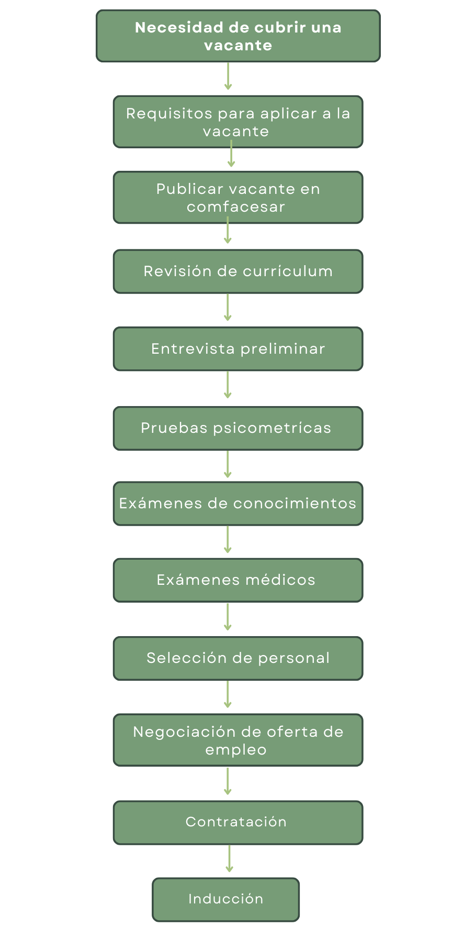
Fuente: Elaboración propia

Estructura organizacional

Para la empresa Biocca, es fundamentar contar con una estructura organizacional clara y bien definida, por tal razón, se implementa un organigrama que sea atractivo visualmente y de fácil entendimiento, basado en la estructura jerárquica y vertical, lo que garantiza que su diseño sea realizado de arriba hacia abajo, encontrando en la parte superior la junta directiva, seguida de la gerencia general, los cuales son los encargado de tomar las decisiones esenciales y fundamentales de la organización, y son los que garantiza el desarrollo óptimo del proceso productivo y organizacional.
En el segundo nivel está el supervisor de calidad, quien debe monitorear, analizar y controlar la ejecución de las actividades preventivas y correctivas relacionadas con el control de calidad del producto. En segunda instancia, el área de asesoría contable. Y por último en, en el tercer nivel, se encuentra la parte operativa, quienes están directamente encargados del proceso productivo, de las bolsas biodegradables a base de almidón de yuca. Y a su vez, en este nivel, también está ubicado el vendedor, el cual es el responsable de los procesos de negociación, aplicación de políticas y estrategias de posicionamiento en el mercado de bolsas biodegradables.

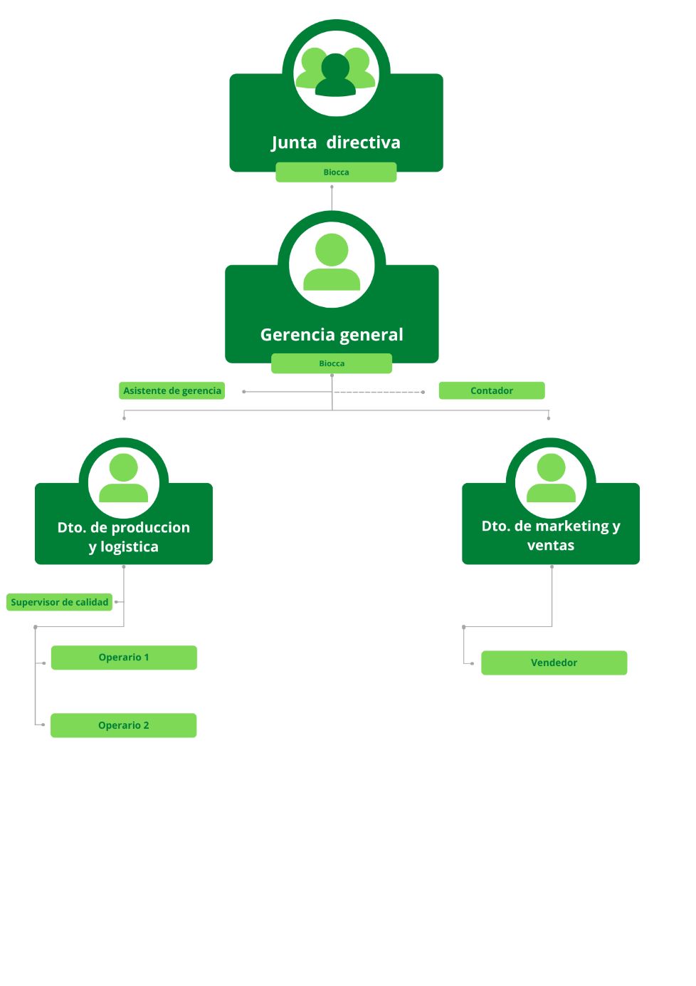
Figura 28. Organigrama de Biocca
Fuente: Elaboración propia

Fuente: Elaboración propia
Tabla 27. Perfil de cargo del Supervisor de Calidad
Tabla 28. Perfil de cargo del Gerente General
Fuente: Elaboración propia
Fuente: Elaboración propia
Tabla 29. Perfil de cargo del Operario
Tabla 30. Perfil de cargo del Asistente de Gerencia
Fuente: Elaboración propia

Tabla 31. Perfil de cargo del Contador
Fuente: Elaboración propia

Escala salarial

Para la empresa Biocca, se estableció la siguiente escala salarial, donde se tiene en cuenta el nivel jerárquico, las funciones e implicación de cada cargo.
Figura 29. Escala salarial
Cargo | Tipo de contratación | Sueldo | Aux trans | Total mes
Gerente | Contrato de trabajo | $ 1.500.000 |  | $ 1.500.000
Asistente de gerencia | Contrato de trabajo | $ 1.000.000 | $ 117.172 | $ 1.117.172
Contador | Honorarios | $ 500.000 |  | $ 500.000
Total gastos administración |  | $ 3.000.000 | $ 117.172 | $ 3.117.172
Área operativa
Supervisor de calidad | Contrato de trabajo | $ 1.000.000 | $ 117.172 | $ 1.117.172
Operarios | Prestación de servicios | $ 1.000.000 | $ 117.172 | $ 1.117.172
auxiliar de mercadeo y ventas | Contrato de trabajo | $ 1.000.000 | $ 117.172 | $ 1.117.172
Total operativos |  | $ 3.000.000 | $ 351.516 | $ 3.351.516
Total gastos de personal |  | $ 6.000.000 |  | $ 6.468.688
Fuente: Elaboración propia

Programa de evaluación del desempeño laboral

Para la evaluación del desempeño laboral de la empresa Biocca, se optó por la implantación de la herramienta de checklists, la cual se encuentra conformada por una serie de preguntas, cuya respuesta es si o no. Con el objetivo de evaluar al empleado mediante las preguntas que están directamente relacionadas con las competencias y los objetivos que los empleados deben alcanzar.
Figura 30. Evaluación del desempeño
Fuente: Elaboración propia

Estudio financiero
El estudio financiero es una parte esencial para determinar que el plan de negocios para la creación de una empresa productora y comercializadora de bolsas a base de almidón de yuca en el municipio de Aguachica, Cesar es factible dentro de un lapso de tiempo de sus primeros 5 años, lo cual se realizara mediante el desarrollo y análisis de los estados financieros de la organización, que facilitara la determinación del estado actual del proyecto, su rentabilidad y proyecciones.
Para poder generar un estudio financiero que permita identificar la factibilidad económica de la empresa para ser sustentable en el tiempo, se identificaron puntos clave para el desarrollo del mismo.
Maquinaria y equipo
Tabla 32. Maquinaria y equipo
Descripción | Cantidad | Valor unitario | Valor total | Vida útil/ años | Depreciación
Máquina de lavado y pelado | 1 | 4.933.526 $ | 4.933.526 $ | 5 | 986.705,20 $
Máquina trituradora | 1 | 4.933.526 $ | 4.933.526 $ | 5 | 986.705,20 $
Extrusadora | 1 | 162.806.371 $ | 162.806.371 $ | 5 | 32.561.274,20 $
Selladora | 1 | 1.800.000 $ | 1.800.000 $ | 5 | 360.000,00 $
Total |  |  | 174.473.423 $ |  | 34.894.684,60 $
Fuente: Elaboración propia
La anterior tabla está conformada por los bienes tangibles que se adquieren y que contribuirán en el buen desarrollo de la empresa, el cual, se tiene como propósito utilizarlos en la duración del proyecto. Se detalla los conceptos y montos asociados con los cuales se determina la inversión a inicios de periodo en maquinaria y equipos total fija la cual asciende a un monto total de $174.473.423.

Muebles y enseres
Tabla 33. Muebles y enseres
DETALLLE | Cantidad | Valor unit | Valor total | vida util/año | Depreciación Anual
Escritorio | 6 | $ 379.900 | $ 2.279.400 | 5 | $ 455.880
Silla de oficina | 6 | $ 259.900 | $ 1.559.400 | 5 | $ 311.880
Sillas auxiliares | 5 | $ 129.900 | $ 649.500 | 5 | $ 129.900
Estantería | 10 | $ 449.900 | $ 4.499.000 | 5 | $ 899.800
Dispensador de agua | 2 | $ 460.000 | $ 920.000 | 5 | $ 184.000
Total |  |  | $ 9.907.300 |  | $ 1.981.460
Fuente: Elaboración propia
Para el área administrativa de la organización se hace fundamental la dotación de muebles y enseres necesarios como parte de inversión inicial. Así mismo, son necesario los artículos que intervengan en el óptimo desarrollo de las actividades propias de la empresa, obteniendo así un valor total de $9.907.300 en muebles y enseres, los cuales en total tienen una depreciación anual de $1.981.460.
Equipo de Comunicación y computación
Tabla 34. Equipo de Comunicación y computación
DESCRIPCION | Cantidad | Vlor unitario | Vlor total | Vida útil | Depreciación anual
Computadores | 6 | 1.849.900 $ | 11.099.400 $ | 5 | 2.219.880 $
Impresora | 1 | 870.000 $ | 870.000 $ | 5 | 174.000 $
Teléfonos | 4 | 749.900 $ | 2.999.600 $ | 5 | 599.920 $
TOTAL |  |  | $ 14.969.000 |  | $ 2.993.800
Fuente: Elaboración propia
Es importante, además, que, como parte esencial de la gestión administrativa del proceso, se debe realizar una inversión en los equipos de comunicación y computo, con un valor total de $14.969.000, lo cual ayudaran al buen funcionamiento y desarrollo tanto del área administrativa como operativa.

Nomina
Tabla 35. Nomina
Cargo | Cantidad | Tipo de contratación | Sueldo | Aux trans | Total mes | Total Anual
Gerente | 1 | Contrato de trabajo | $ 1.500.000 |  | $ 1.500.000 | $ 18.000.000
Asistente de gerencia | 1 | Contrato de trabajo | $ 1.000.000 | $ 117.172 | $ 1.117.172 | $ 13.406.064
Contador | 1 | Honorarios | $ 500.000 |  | $ 500.000 | $ 6.000.000
Total gastos administración |  |  | $ 3.000.000 | $ 117.172 | $ 3.117.172 | $ 37.406.064
Área operativa
Supervisor de calidad |  | Contrato de trabajo | $ 1.000.000 | $ 117.172 | $ 1.117.172 | $ 13.406.064
Operarios | 2 | Prestación de servicios | $ 1.000.000 | $ 117.172 | $ 1.117.172 | $ 13.406.064
auxiliar de mercadeo y ventas | 1 | Contrato de trabajo | $ 1.000.000 | $ 117.172 | $ 1.117.172 | $ 13.406.064
Total operativos |  |  | $ 3.000.000 | $ 351.516 | $ 3.351.516 | $ 40.218.192
Total gastos de personal |  |  | $ 6.000.000 |  | $ 6.468.688 | $ 77.624.256
Fuente: Elaboración propia
La nómina de la empresa presenta el salario básico de los trabajadores sumado a las provisiones de nómina que incluyen pagos de seguridad social y prestaciones sociales. Cabe aclarar que la contratación de contador se pretende hacer por honorarios, por lo cual su sueldo se proyecta de la manera descrita. Y luego de haber determinado los cargos claves en la empresa a través de una planeación estratégica y acorde a las necesidades del mercado y requerimientos operativos, se definieron las funciones y competencias de la plata de personal.
Prestaciones sociales
Tabla 36. Prestaciones sociales
CARGO | Cant | Cesantías | Interés sobre cesantías | Prima de servicio | Vacaciones | Total | Total anual
Gerente | 1 | $ 125.000 | $ 15.000 | $ 125.000 | $ 62.500 | $ 327.500 | $ 3.930.000
secretaria | 1 | $ 93.098 | $ 11.172 | $ 93.098 | $ 41.667 | $ 239.034 | $ 2.868.405
Total administración |  | $ 218.098 | $ 26.172 | $ 218.098 | $ 104.167 | $ 566.534 | $ 6.798.405
Operarios | 2 | $ 93.098 | $ 11.172 | $ 93.098 | $ 41.667 | $ 239.034 | $ 2.868.405
Auxiliar de mercadeo | 1 | $ 93.098 | $ 11.172 | $ 93.098 | $ 41.667 | $ 239.034 | $ 2.868.405
Total operativo |  | $ 186.195 | $ 22.343 | $ 186.195 | $ 83.333 | $ 478.067 | $ 5.736.809
Total |  |  |  |  |  |  | $ 12.535.214
Fuente: Elaboración propia
Seguridad social y parafiscales
Tabla 37. Seguridad social y parafiscales
CARGO | Cant | Pensión | ARP | Parafiscales | Total | Total anual
Gerente |  | $ 180.000 | $ 7.830 | $ 60.000 | $ 247.830 | $ 2.973.960
Secretaria |  | $ 120.000 | $ 5.220 | $ 40.000 | $ 165.220 | $ 1.982.640
Total administración |  |  |  |  |  | $ 4.956.600
 |  | $ 120.000 | $ 5.220 | $ 40.000 | $ 165.220 | $ 1.982.640
Auxiliar de mercadeo |  | $ 120.000 | $ 5.220 | $ 40.000 | $ 165.220 | $ 1.982.640
Total operativo |  |  |  |  |  | $ 3.965.280
Total |  |  |  |  |  | $ 16.500.494
Fuente: Elaboración propia
En la tabla anterior se estableció los pago a de toda la nómina de la empresa, que se encuentra compuesta según el organigrama, por el gerente, asistente de gerencia, contador, supervisor de calidad, dos operarios y un auxiliar de mercadeo y ventas. Por lo que se asignó los salarios de acuerdo a su posición jerárquica y sus funciones dentro del desarrollo de la actividad principal de la empresa, obteniendo un total en gasto anual en personal de $ 77.624.256, con un total anual en prestaciones sociales de $ 12.535.214 y con un total anual en seguridad social y parafiscales de $16.500.494.
Para las provisiones se excluyó el pago de aportes parafiscales y salud, teniendo en cuenta el artículo 114-1 del estatuto tributario: Estarán exoneradas del pago de los aportes parafiscales a favor del Servicio Nacional del Aprendizaje (SENA), del Instituto Colombiano de Bienestar Familiar (ICBF) y las cotizaciones al Régimen Contributivo de Salud, las sociedades y personas jurídicas y asimiladas contribuyentes declarantes del impuesto sobre la renta y complementarios, correspondientes a los trabajadores que devenguen, individualmente considerados, menos de diez (10) salarios mínimos mensuales legales vigentes.

Costo de Materia prima
Tabla 38. Costo de materia prima
Articulo | Costo kg/L | Costo por gr/ml
Almidón de yuca | $ 7.864 | $ 7,90
Glicerina | $ 18.000 | $ 18
Agua | $ 0,90 | $ 0,00
vinagre | $ 3.675 | $ 3,70
Fuente: Elaboración propia
Medidas
Tabla 39. Medidas de las bolsas
Bolsa | Ancho (m) | Largo (m) | Calibre
2 kg | 0,17 | 0,36 | 50
5 kg | 0,22 | 0,44 | 50
Fuente: Elaboración propia
Cantidad de plástico
Tabla 40. Cantidad de plástico
Bolsa | CantBol/kg plástico | Cantalm/kg plástico | Cantglice/kg plástico | cantagua/kg plástico | cantvinagre/ kg plástico
2 kg | 654 | 143 | 143 | 572 | 143
5 kg | 413 | 143 | 143 | 572 | 143
Fuente: Elaboración propia
Total Materia prima mensual
Tabla 41. Requerimiento de materia prima mensual
Total Materia prima mensual
Almidón de yuca (kg) | 127 | $ 995.004
Glicerina (ml) | 127 | $ 2.277.475
Almidón de yuca (kg) | 506 | $ 457
Glicerina (ml) | 127 | $ 464.985
Total |  | $ 3.737.920
Fuente: Elaboración propia
Costo Unitario
Tabla 42. Costo unitario de la bolsa de 2 kg
Materia prima / bolsa | 2 kg | Costo por gr o ml | Total
Almidón de yuca (gr) | 0,219 | $ 7,90 | $ 2
Glicerina (ml) | 0,219 | $ 18 | $ 4
Agua (ml) | 0,875 | $ 0,00 | $ 0,00
Vinagre (ml) | 0,219 | $ 3,70 | $ 1
Costo Total |  |  | $ 6,50
Fuente: Elaboración propia
Tabla 43. Costo unitario de la bolsa de 5 kg
Materia prima / bolsa | 5 kg | Costo por gr o ml | Total
Almidón de yuca (gr) | 0,346 | $ 7,90 | $ 3
Glicerina (ml) | 0,346 | $ 18 | $ 6
Agua (ml) | 1,384 | $ 0,00 | $ 0
Vinagre (ml) | 0,346 | $ 3,70 | $ 1
Costo Total |  |  | $ 10,20
Fuente: Elaboración propia
Con base al estudio técnico realizado anteriormente y teniendo en cuenta la información de las tablas anteriores, se pudo determinar el costo unitario de la materia prima, teniendo en cuenta se tendrá dos presentaciones de bolsa, una de 2 kg y otra de 5 kg, con unas medidas de 17 cm de ancho por 36 cm de largo y 22 cm de ancho por 44 cm de largo, respectivamente, y ambas presentaciones serán de calibre 50. Para su elaboración es necesario la utilización de 143 gramos de almidón, 143 ml de glicerina, 143 ml de vinagre y 572 ml de agua por kilo de bolsa.
De un kilo de plástico se obtiene un rendimiento de la presentación de la bolsa de 2 kg de una cantidad de 654 bolsas, y en la presentación de 5kg se alcanza la cantidad de 413 bolsas. Con lo que se puede inferir que para cada tamaño de bolsa, se alcanza un costo unitario de $6,5 para la bolsa de 2kg y $10,2 para la bolsa de 5 kg.

Costo del consumo de energía
Tabla 44. Consumo de energía de las maquinas
Maquina | Extrusora | Selladora | Limpiadora | Trituradora | Otros
Consumo | 26 | 12 | 2,2 | 0,38 | 5
Fuente: Elaboración propia
Tiempo en minutos
Tabla 45. Tiempo de utilización de las maquinas
Maquina | Extrusora | Selladora | Limpiadora | Trituradora | Otros | total
Tiempo (min) | 6 | 6 | 6 | 6 | 3,5 | 27,5
Fuente: Elaboración propia
Tiempo horas
Tabla 46. Tiempo y consumo de energía de las maquinas
maquina | extrusora | Selladora | Limpiadora | Trituradora | Otros | Total
Horas | 0,1 | 0,1 | 0,1 | 0,1 | 0,058
Consumo Kva | 2,6 | 1,2 | 0,22 | 0,038 | 0,29 | 4,35
Fuente: Elaboración propia
Costo de la energía para hacer 1400 bolsas en 27,5 minutos
Tabla 47. Costo de la energía para hacer 1400 bolsas en 27,5 minutos
Costo de la energía para hacer 1400 bolsas en 27,5 minutos
costo Kva | 785,767
Total consumo Kva | 4,35
costo de hacer 1400 bolsas | $ 3.417,82
Total lotes por hora | 2,1818
costo hora | $ 7.457,10
Horas laboras al dia | 8
Fuente: Elaboración propia
Según las tablas anteriores se logran establecer que para la fabricación de un lote de 1400 bolsas en 27,5 minutos se consume en total 4,35 kva, alcanzando un costo de $3.417,82, teniendo en cuenta que cada kva vale 785,767 sin tener en cuenta ninguna clase de subsidio. Adicional a ello, como parte de los costos indirectos de fabricación, se hace indispensable calcular el costo de conlleva la energía eléctrica.

Costo total de las bolsas
Tabla 48. Costo total bolsa de 2 kg
Costo total bolsa de 2 kilos
Costo Mano de obra | $ 2,98
Costo energía | $ 1,78
Materia prima | $ 6,46
Costo total | $ 11,22
Fuente: Elaboración propia
Tabla 49. Costo total bolsa de 5 kg
Costo total bolsa de 5 kilos
Costo Mano de obra | $ 2,98
Costo energía | $ 1,78
Materia prima | $ 10,22
Costo total | $ 14,98
Fuente: Elaboración propia
Como parte esencial del análisis de rentabilidad y ganancias, se hace indispensable identificar para la producción de una bolsa a base de almidón de yuca, se lleva un costo de $11,22 para la bolsa de 2 kilos, y 14,98 para la bolsa de 5 kilos, en los que se tiene en cuenta los costos de producción inventariables, como los son, la materia prima, costos de energía y costos de la mano de obra.

Gastos generales
Tabla 50. Gastos generales
Gastos Generales
Detalle | Total mes | Total anual
Arrendamiento | $ 500.000 | $ 6.000.000
Útiles de papelería | $ 100.000 | $ 1.200.000
Material de aseo | $ 100.000 | $ 1.200.000
Total | $ 700.000 | $ 8.400.000
fuente proponente
Fuente: Elaboración propia
Para el óptimo desarrollo del proyecto es necesario calcular los gastos generales de la empresa como parte operacional de la misma, que ostenta un total de $ 8.400.000, en lo que se encuentra incluido el arriendo, los útiles de papelería y materiales de aseo.
Tabla 51. Servicios públicos
Servicios públicos
DETALLE | Mensual | Anual
Agua | $ 40.000 | $ 480.000
Energía eléctrica | $ 150.000 | $ 1.800.000
Internet | $ 65.000 | $ 780.000
celular | $ 60.000 | $ 720.000
Página Web |  | $ 0
Total | $ 315.000 | $ 3.780.000
Fuente: Elaboración propia
En la anterior tabla, se tiene en consideración los servicios públicos que conlleva la realización de las actividades propias de la empresa. Sin embargo, es fundamental aclarar que, dichos servicios no están vinculados directamente con la actividad de producción de las bolsas, porque dichos costo de servicios han sido considerados con anterioridad.

Gastos pre operativos
Tabla 52. Gastos pre operativos
DESCRIPCION
Registro mercantil | $ 254.000
Celular | $ 450.000
Publicidad Lanzamiento | $ 200.000
Adecuaciones y remodelaciones | $ 200.000
Total | $ 1.104.000
Fuente: Elaboración propia
Para el proyecto se tiene en consideración las operaciones que deben ser realizadas antes del primer año, tales como, tramites de documentación para la constitución de la organización, publicidad, las adecuaciones y remodelaciones, dando un total de $ 1.104.000, lo que permitirá que la empresa pueda funcionar sin ningún problema o contra tiempo.

Inversión
Tabla 53. Inversión
Total inversión | $ 199.349.723,00
Nomina un mes | $ 6.468.688,00
Gastos un mes | $ 2.119.000,00
 | $ 207.937.411,00
Fuente: Elaboración propia
Las inversiones a inicio de periodo son discriminadas en base al estudio técnico, relacionadas con maquinaria y equipo, muebles y enseres, equipos de oficina y demás. Adicional a ello, se debe contemplar el pago del primer mes de nómina y gastos generales, mientras se empiezan a generar producción para posteriores ventas. Por tal motivo, para el desarrollo del proyecto se requiere una inversión total de $ 207.937.411

Fuentes de financiación
Tabla 54. Fuentes de financiación
Descripción | valor
Préstamo bancario | $ 160.000.000
Aportes socios d | $ 50.000.000
Total financiación | $ 210.000.000
Fuente: Elaboración propia
Para el desarrollo y financiamiento del proyecto de inversión, se llevará a cabo un crédito de $160.000.000 pesos, con la entidad financiera AV VILLAS con una tasa efectiva anual del 16%, debido a que es una entidad que apoya los proyectos de expansión, crecimiento y de inversión, cubriendo las necesidades de capital de trabajo. Mientras que, la cantidad restante para el financiamiento del proyecto se contará con capital propio proveniente de los accionistas.

Créditos
Tabla 55. Crédito
VP | $ 160.000.000
Tasa | 16%
Plazo | 5 | años
Cuota | $ 48.865.501,06
Fuente: Elaboración propia
La entidad financiera AV VILLAS, cuenta con una de las tasas de interés más baja a comparación de las otras entidades bancarias, lo cual hace que las cuotas sean moderadas y a su vez brinda un plazo de 5 años para la cancelación total del préstamo adquirido. Así mismo, esta entidad fue elegida por su confianza y seguridad que brinda como institución.

Amortización del crédito
Tabla 56. Amortización del crédito
Periodo | Cuota | Tasa | Interés | Abono | Saldo
0 |  |  |  |  | $ 160.000.000
1 | $ 48.865.501,06 | 16% | $ 25.600.000 | $ 23.265.501 | $ 136.734.499
2 | $ 48.865.501,06 | 16% | $ 21.877.520 | $ 26.987.981 | $ 109.746.518
3 | $ 48.865.501,06 | 16% | $ 17.559.443 | $ 31.306.058 | $ 78.440.459
4 | $ 48.865.501,06 | 16% | $ 12.550.474 | $ 36.315.028 | $ 42.125.432
5 | $ 48.865.501,06 | 16% | $ 6.740.069 | $ 42.125.432 | $ 0
Fuente: Elaboración propia

Otro factor que influyó para seleccionar la entidad bancaria AV VILLAS, fue el tiempo para amortizar la deuda y su tasa de interés. Se obtiene un crédito de $ 160.000.000 millones de pesos, los cuales cuentan con una tasa de interés fija del 16% y una amortización del crédito de 5 años, lo que le permite a la empresa manejar cuotas moderadas, logrando así el deterioro de la deuda en el plazo estipulado.

Valor del producto
Tabla 57. Valor del producto
Descripción | Costo | Precio de venta
Bolsa de 2 kilos | $ 11,22 | 28,04
Bolsa de 5 kilos | 14,98 $ | 37,44
Margen de utilidad | 60%
Fuente: Elaboración propia
Para el valor del producto se tuvo en consideración los costos, donde se incluye el costo de materia prima, costo del consumo de energía y costo de la mano de obra, a su vez, también fue fundamental establecer como margen de utilidad del 60% por tanto se obtuvo un valor del producto de $28,04 pesos, para las bolsas de 2 kg y un valor de $37,44 pesos, para las bolsas de 5kg.

Proyecciones
Tabla 58. Porcentajes de aumento según la inflación
Aumento | 6,50% | Cant
Aumento | 6,50% | precio
Aumento | 6,50% | costo
Fuente: Elaboración propia
Tabla 59. Cantidad a producir
Cantidades a producir | Cant mensual | Cant anual | precio unit | Valor total
Bolsa de 2 kilos | 336000 | 4032000 | 28,04 | 113.050.343,11 $
Bolsa de 5 kilos | 336000 | 4032000 | 37,44 | 150.950.016,46 $
Total | 672000 | 8064000
Fuente: Elaboración propia
Proyección de cantidades

Tabla 60. Proyección de cantidades a producir
Concepto | Cantidad año 1 | Cantidad año 2 | Cantidad año 3 | Cantidad año 4 | Cantidad año 5
Bolsa de 2 kilos | 4032000 | 4294080 | 4573195 | 4870453 | 5187032
Bolsa de 5 kilos | 4032000 | 4294080 | 4573195 | 4870453 | 5187032
Total | 8064000 | 8588160 | 9146390 | 9740906 | 10374065
Fuente: Elaboración propia
Proyección del precio
Tabla 61. Proyección del precio
Concepto | precio año 1 | precio año 2 | precio año 3 | Precio año 4 | Precio año 5
Bolsa de 2 kilos | $ 28,04 | $ 29,86 | $ 31,80 | $ 33,87 | $ 36,07
Bolsa de 5 kilos | $ 37,44 | $ 39,87 | $ 42,46 | $ 45,22 | $ 48,16
Total | $ 65,48 | $ 69,73 | $ 74,26 | $ 79,09 | $ 84,23
Fuente: Elaboración propia
Ingresos Proyectados
Tabla 62. Proyección de ingresos
Concepto | Precio año 1 | Precio año 2 | Precio año 3 | Precio año 4 | Precio año 5
Bolsa de 2 kilos | 113.050.343,11 $ | 128.224.525,42 $ | 145.435.462,34 $ | 164.956.537,27 $ | 187.097.828,49 $
Bolsa de 5 kilos | $ 150.950.016,46 | $ 171.211.282,42 | $ 194.192.116,81 | $ 220.257.553,69 | $ 249.821.623,83
Total | $ 264.000.359,58 | $ 299.435.807,84 | $ 339.627.579,15 | $ 385.214.090,96 | $ 436.919.452,32
Fuente: Elaboración propia
Costos directos proyectados
Tabla 63. Proyección de costos directos unitarios
Concepto | costo año 1 | costo año 2 | costo año 3 | costo año 4 | costo año 5
Bolsa de 2 kilos | 11,22 $ | 11,94 $ | 12,72 $ | 13,55 $ | 14,43 $
Bolsa de 5 kilos | $ 14,98 | $ 15,95 | $ 16,99 | $ 18,09 | $ 19,27
Total | $ 26,19 | $ 27,89 | $ 29,71 | $ 31,64 | $ 33,69
Fuente: Elaboración propia
Costos totales directos proyectados
Tabla 64. Proyección de costos directos totales
Concepto | precio año 1 | precio año 2 | precio año 3 | Precio año 4 | Precio año 5
Bolsa de 2 kilos | 45.220.137 $ | 48.159.446 $ | 51.289.810 $ | 54.623.648 $ | 58.174.185 $
Bolsa de 5 kilos | $ 60.380.007 | $ 64.304.707 | $ 68.484.513 | $ 72.936.006 | $ 77.676.847
Total | $ 105.600.144 | $ 112.464.153 | $ 119.774.323 | $ 127.559.654 | $ 135.851.032
Fuente: Elaboración propia
Se proyecta un aumento del 6,5% para la cantidad a producir, debido a que se pretende ampliar la demanda, extendiendo la empresa a municipios cercanos, por lo cual se debe aumentar la producción para satisfacer a cabalidad toda la demanda. Por ende, también se pretende aumentar los costos en un 6,5% partiendo de un porcentaje de seguridad y riesgo de acuerdo a los datos de aumento de IPC anual, dentro de los cuales se toma en consideración los sueldos operativos, el mantenimiento de activos y costo de la materia prima necesaria para la fabricación de la bolsa a base de almidón de yuca. Por último, se proyecta aumentar el precio de venta también en un 6,5%. Dichos porcentajes de aumentos han sido realizados teniendo en cuenta aspectos macroeconómicos del país, como el IPC, salario mínimo e inflaciones, buscando siempre la salud de la empresa desde el punto de vista económico y rentable.

Estado de resultados proyectado
Tabla 65. Estado de resultado
 | AÑO 1 | AÑO 2 | AÑO 3 | AÑO 4 | AÑO 5
VENTAS | $ 264.000.360 | $ 299.435.808 | $ 339.627.579 | $ 385.214.091 | $ 436.919.452
Costo de venta | $ 117.780.144 | $ 125.131.353 | $ 132.948.211 | $ 141.260.498 | $ 150.099.909
Gastos operativos |  | $ 0 | $ 0 | $ 0 | $ 0
Materia Prima | $ 105.600.144 | $ 112.464.153 | $ 119.774.323 | $ 127.559.654 | $ 135.851.032
Cif | $ 12.180.000 | $ 12.667.200 | $ 13.173.888 | $ 13.700.844 | $ 14.248.877
UTILIDAD BRUTA | $ 146.220.216 | $ 174.304.455 | $ 206.679.368 | $ 243.953.593 | $ 286.819.543
Gastos administración y ventas | $ 98.722.701 | $ 90.997.456 | $ 93.042.556 | $ 95.169.461 | $ 97.381.442
De personal | $ 49.161.069 | $ 51.127.511 | $ 53.172.612 | $ 55.299.516 | $ 57.511.497
Depreciación | $ 39.869.945 | $ 39.869.945 | $ 39.869.945 | $ 39.869.945 | $ 39.869.945
Gastos pre operativos | $ 9.691.688 | $ 0 | $ 0 | $ 0 | $ 0
UTILIDAD OPERACIONAL | $ 47.497.515 | $ 83.306.999 | $ 113.636.812 | $ 148.784.132 | $ 189.438.102
Otros gastos | $ 25.600.000 | $ 21.877.520 | $ 17.559.443 | $ 12.550.474 | $ 6.740.069
Compra licencia software | $ 0 | $ 0 | $ 0 | $ 0 | $ 0
Gastos financieros | $ 25.600.000 | $ 21.877.520 | $ 17.559.443 | $ 12.550.474 | $ 6.740.069
UTILIDAD ANTES DE IMPUESTOS | $ 21.897.515 | $ 61.429.479 | $ 96.077.369 | $ 136.233.659 | $ 182.698.033
Provisión de impuesto ind y cci | $ 1.584.002 | $ 1.796.615 | $ 2.037.765 | $ 2.311.285 | $ 2.621.517
Provisión de impuesto | $ 7.226.180 | $ 20.271.728 | $ 31.705.532 | $ 44.957.107 | $ 60.290.351
Utilidad después de impuesto | $ 13.087.333 | $ 39.361.136 | $ 62.334.072 | $ 88.965.267 | $ 119.786.165
reserva legal | $ 1.308.733 | $ 3.936.114 | $ 6.233.407 | $ 8.896.527 | $ 11.978.617
UTILDAD NETA | $ 11.778.599 | $ 35.425.022 | $ 56.100.664 | $ 80.068.740 | $ 107.807.549
Fuente: Elaboración propia
Como parte inicial de los estados financieros de la empresa, se calculó el estado de pérdidas y ganancias de la empresa propuesta en el presente plan de negocios, identificando que desde el primer año se proyectan utilidades netas positivas, no dejando de lado las inversiones de inicio de periodo.

Flujo de caja Proyectado
Tabla 66. Flujo de caja
Detalle | Año 0 | Año 1 | Año 2 | Año 3 | año 4 | Año 5
Ingresos
Ventas |  | $ 264.000.360 | $ 299.435.808 | $ 339.627.579 | $ 385.214.091 | $ 436.919.452
Capital social | $ 50.000.000
Préstamo bancario | $ 160.000.000
Total ingresos | $ 210.000.000 | $ 264.000.360 | $ 299.435.808 | $ 339.627.579 | $ 385.214.091 | $ 436.919.452
Egresos
Inversión fija | $ 199.349.723
Gastos pre operativos | $ 9.691.688
Materia prima |  | $ 105.600.144 | $ 112.464.153 | $ 119.774.323 | $ 127.559.654 | $ 135.851.032
Mano de obra directa |  |  | $ 0 | $ 0 | $ 0 | $ 0
Acueducto |  | $ 480.000 | $ 499.200 | $ 519.168 | $ 539.935 | $ 561.532
Energía |  | $ 1.800.000 | $ 1.872.000 | $ 1.946.880 | $ 2.024.755 | $ 2.105.745
Papelería |  | $ 1.200.000 | $ 1.248.000 | $ 1.297.920 | $ 1.349.837 | $ 1.403.830
material de aseo |  | $ 1.200.000 | $ 1.248.000 | $ 1.297.920 | $ 1.349.837 | $ 1.403.830
Arriendo |  | $ 6.000.000 | $ 6.240.000 | $ 6.489.600 | $ 6.749.184 | $ 7.019.151
Dotación |  | $ 0 | $ 0 | $ 0 | $ 0 | $ 0
Nomina administrativa |  | $ 49.161.069 | $ 51.127.511 | $ 53.172.612 | $ 55.299.516 | $ 57.511.497
Celular |  | $ 720.000 | $ 748.800 | $ 778.752 | $ 809.902 | $ 842.298
Internet |  | $ 780.000 | $ 811.200 | $ 843.648 | $ 877.394 | $ 912.490
Página web |  | $ 0 | $ 0 | $ 0 | $ 0 | $ 0
licencia de software |  | $ 0 | $ 0 | $ 0 | $ 0 | $ 0
Gastos financieros |  | $ 25.600.000 | $ 21.877.520 | $ 17.559.443 | $ 12.550.474 | $ 6.740.069
Amortización del crédito |  | $ 23.265.501 | $ 26.987.981 | $ 31.306.058 | $ 36.315.028 | $ 42.125.432
Pago de impuesto de renta |  |  | $ 7.226.180 | $ 20.271.728 | $ 31.705.532 | $ 44.957.107
Pago de impuesto de ind |  |  | $ 1.584.002 | $ 1.796.615 | $ 2.037.765 | $ 2.311.285
Total Egresos | $ 209.041.411 | $ 215.806.714 | $ 233.934.548 | $ 257.054.667 | $ 279.168.812 | $ 303.745.299
Saldo neto de caja | $ 958.589 | $ 48.193.646 | $ 65.501.260 | $ 82.572.912 | $ 106.045.279 | $ 133.174.153
Saldo inicial de caja |  | $ 958.589 | $ 49.152.235 | $ 114.653.495 | $ 197.226.408 | $ 303.271.686
Saldo final de caja | $ 958.589 | $ 49.152.235 | $ 114.653.495 | $ 197.226.408 | $ 303.271.686 | $ 436.445.840
Fuente: Elaboración propia
En cuanto al estado de flujo de caja proyectado, se identifica que los saldos en caja son positivos desde el primer año, teniendo en cuenta que son bajos por la inversión que se hace inicialmente, además, partiendo de la teoría de economía de escala, basándose que, a mayor producción, menores costos generales para la empresa. Adicional a ello, es clave mencionar que la viabilidad del proyecto se debe también a las proyecciones y objetivos estratégicos que como empresa establecen sus administradores y accionistas.

Punto de equilibrio
Tabla 67. Punto de equilibrio bolsa de 2 kg
Bolsa 2 kilos
 | $ 62.161.350,62 | $ 56.437.487,91 | $ 55.300.999,64 | $ 53.859.967,22 | $ 52.060.755,34
PV | 28,04 $ | 29,86 $ | 31,80 $ | 33,87 $ | 36,07 $
Cvu | 11,22 $ | 11,94 $ | 12,72 $ | 13,55 $ | 14,43 $
 | 16,82 $ | 17,92 $ | 19,08 $ | 20,32 $ | 21,64 $
PE/en uds | 3695029 | 3150036 | 2898219 | 2650420 | 2405522
Fuente: Elaboración propia
Tabla 68. Punto de equilibrio bolsa de 5 kg
Bolsa de 5 kilos
 | $ 62.161.350,62 | $ 56.437.487,91 | $ 55.300.999,64 | $ 53.859.967,22 | $ 52.060.755,34
PV | 37,44 $ | 39,87 $ | 42,46 $ | 45,22 $ | 48,16 $
Cvu | 14,98 $ | 15,95 $ | 16,99 $ | 18,09 $ | 19,27 $
 | 22,46 $ | 23,92 $ | 25,48 $ | 27,13 $ | 28,90 $
PE/en uds | 2767302 | 2359143 | 2170550 | 1984967 | 1801558
Fuente: Elaboración propia

Evaluación del proyecto
Tabla 69. Evaluación del proyecto
VP | FNE 1 | FNE 2 | FNE 3 | FNE 4 | FNE 5
-$ 210.000.000 | $ 49.152.235 | $ 114.653.495 | $ 197.226.408 | $ 303.271.686 | $ 436.445.840
25%
VPN | $ 270.914.601
TIR | 60,40%
R/C | 1,2
CAUE | $ 204.057.684,40
Fuente: Elaboración propia
Se encontró que el VPN de la empresa para los cinco años es de $270.914.601, lo cual es factible considerando que la inversión a inicios de periodo, utilizando además préstamos bancarios, es de $$ 207.937.411, con un R/C de 1,2. La tasa interna de retorno (TIR) es de 60,4% lo que es óptimo considerando que es mayor a la tasa mínima de rendimiento que es del 25%.
En cuanto a la liquidez se encontró que en cinco años su liquidez se aumenta ampliamente esto considerando el crecimiento de las ventas y el pago de la deuda que se realiza en los cinco años. Se debe tener en cuenta el punto de equilibro de la empresa para garantizar los buenos resultados en cuanto a ingresos vs egresos.
Se evidencia también que el costo anual uniforme equivalente es de $ 204.057.684,40, encontrándose que los ingresos son mayores a los egresos, obteniendo resultados positivos, por lo tanto, se considera viable y el proyecto puede realizarse.

Análisis de sensibilidad
Tabla 70. Análisis de sensibilidad
-6,50% | Incremento cantidades
-6,70% | Incremento precio
35,00% | Incremento costo
52,20% | Margen de utilidad
Fuente: Elaboración propia

Estado de la situación financiera
Tabla 71. Estado de la situación financiera
DETALLE | Año 0 | Año 1 | Año 2 | Año 3 | Año 4 | Año 5
Activo corriente
Caja y bancos | $ 210.000.000 | $ 49.152.235 | $ 114.653.495 | $ 197.226.408 | $ 303.271.686 | $ 436.445.840
Total activo corriente |  | $ 49.152.235 | $ 114.653.495 | $ 197.226.408 | $ 303.271.686 | $ 436.445.840
Activo no corriente
Maquinaria y equipo |  | $ 174.473.423 | $ 174.473.423 | $ 174.473.423 | $ 174.473.423 | $ 174.473.423
Equipo de computo |  | $ 14.969.000 | $ 14.969.000 | $ 14.969.000 | $ 14.969.000 | $ 14.969.000
Muebles y enceres |  | $ 9.907.300 | $ 9.907.300 | $ 9.907.300 | $ 9.907.300 | $ 9.907.300
Depreciación |  | -$ 39.869.945 | -$ 79.739.889 | -$ 119.609.834 | -$ 159.479.778 | -$ 199.349.723
Total activo no corriente |  | $ 159.479.778 | $ 119.609.834 | $ 79.739.889 | $ 39.869.945 | $ 0
total activo |  | $ 208.632.013 | $ 234.263.329 | $ 276.966.297 | $ 343.141.631 | $ 436.445.840
Pasivos
Pasivo corriente
Provisión de impuesto de renta |  | $ 7.226.180 | $ 20.271.728 | $ 31.705.532 | $ 44.957.107 | $ 60.290.351
Provisión de impuesto ind y ccio |  | $ 1.584.002 | $ 1.796.615 | $ 2.037.765 | $ 2.311.285 | $ 2.621.517
Total pasivo corriente |  | $ 8.810.182 | $ 22.068.343 | $ 33.743.297 | $ 47.268.392 | $ 62.911.868
Pasivo no corriente
Bancos nacionales |  | $ 136.734.499 | $ 109.746.518 | $ 78.440.459 | $ 42.125.432 | $ 0
Total pasivo no corriente |  | $ 136.734.499 | $ 109.746.518 | $ 78.440.459 | $ 42.125.432 | $ 0
Total pasivo |  | $ 145.544.681 | $ 131.814.861 | $ 112.183.757 | $ 89.393.824 | $ 62.911.868
Patrimonio
Aportes |  | $ 50.000.000 | $ 50.000.000 | $ 50.000.000 | $ 50.000.000 | $ 50.000.000
utilidad del ejercicio |  | $ 11.778.599 | $ 35.425.022 | $ 56.100.664 | $ 80.068.740 | $ 107.807.549
utilidad de ejercicios anteriores |  |  | $ 11.778.599 | $ 47.203.622 | $ 103.304.286 | $ 183.373.026
Reserva legal |  | $ 1.308.733 | $ 3.936.114 | $ 6.233.407 | $ 8.896.527 | $ 11.978.617
Reserva legal acumulada |  |  | $ 1.308.733 | $ 5.244.847 | $ 11.478.254 | $ 20.374.781
Total patrimonio |  | $ 63.087.333 | $ 102.448.469 | $ 164.782.540 | $ 253.747.807 | $ 373.533.972
Total pasivo más patrimonio |  | $ 208.632.013 | $ 234.263.329 | $ 276.966.297 | $ 343.141.631 | $ 436.445.840
Fuente: Elaboración propia
Para el momento cero de la empresa se encuentra un valor total en pasivo más patrimonio de $210.000.000 que corresponden a los $50.000.000 dados de presupuesto propios de los fondos y el restante por crédito del fondo emprender, de los cuales están invertidos en la maquinaria de la empresa y destinados a muebles y enseres, para el primer año se presenta una disminución debida principalmente a la depreciación de los equipos.
Para el segundo año se presenta utilidad de $25.631.316 lo que aumenta significativamente el patrimonio de la empresa a $ 102.448.469, lo que se vuelve a repetir en los próximos años, teniendo que en el quinto año dejan el total del patrimonio en $ 373.533.972. Los activos de la empresa durante los primeros 5 años presentan un crecimiento significativo si se compara con el momento cero, esto se debe al aumento de las ventas durante cada uno de los años, dejando un activo en el quinto año de $ 436.445.840

Discusión
Realizar el plan de negocios permite evidenciar la oportunidad de un negocio viable y rentable mediante la constitución de una empresa productora y comercializadora de bolsas a base de almidón de yuca en el municipio de Aguachica, cesar, debido a que dicho plan de negocios funciona como una guía para la población en general que tenga el interés de involucrarse como accionista en la ejecución del proyecto, coincidiendo con Jack Fleitman en lo que respecta a un plan de negocio, puesto que lo define como un instrumento clave y fundamental para el éxito, el cual consiste en una serie de actividades relacionadas entre sí para el comienzo desarrollo de una empresa. Así como una guía que facilita la creación y el crecimiento de una empresa.
Al llevar a cabo el estudio de mercado se logró obtener información sumamente relevante que sirve de base para creación de la empresa, debido a que se estableció la demanda y oferta existente en la actualidad en el municipio de Aguachica. Así mismo, se conoció los gustos y preferencias del mercado objetivo, que reconocen la importancia del cuidado ambiental y por ello que se evidencia la necesidad de mejorar las condiciones ambientales del municipio por medio de la innovación y creación de empresas sostenibles, coincidiendo con la teoría de la rueda del cambio de Bob Doppelt, esta teoría postula que la sostenibilidad llega a las empresas cuando esta necesita procesos que la beneficien económicamente, socialmente y ecológicamente.
En el estudio técnico se determinó la capacidad de producción óptima para el buen desarrollo de la empresa productora y comercializadora de bolsas a base de almidón de yuca, con lo cual también se estableció los requerimientos de insumos, materia prima y maquinaria y equipos para la constitución de la misma. Identificando mediante estas cuales deberían ser las inversiones iniciales para la ejecución del proyecto bajo los parámetros de innovación como lo afirma Joseph Schumpeter quien definió en 1934 la innovación como la introducción en el mercado de un nuevo producto o proceso, capaz de aportar algún elemento diferenciador.
Mediante el estudio administrativo y organización se proporcionó los elementos administrativos mediante la planeación estratégica que permitió definir el rumbo y las acciones para lograr el cumplimiento de los objetivos de la empresa. Por otro lado, también permitió establecer las herramientas como el organigrama y la planeación de los recursos humanos con el fin de determinar el perfil adecuado para el logro de cada una de las metas empresariales del proyecto, y de esta manera se pueda continuar la empresa de manera idónea y se alinee con lo planteado por Idalberto Chiavenato, autor del libro "Iniciación a la Organización y Técnica Comercial", la empresa "es una organización social por ser una asociación de personas para la explotación de un negocio y que tiene por fin un determinado objetivo, que puede ser el lucro o la atención de una necesidad social".
Finalmente, con el estudio financiero, se logró determinar cuál debe ser el monto inicial de la inversión, mediante la elaboración de cuadros con información de los estudios anteriores, que permiten la elaboración de los estados financiero con el objetivo de evaluar la viabilidad del proyecto, y con lo cual se coincide con Meza Orozco, debido a que menciona que el estudio financiero corresponde a la etapa final de la formulación de proyectos, a través de la cual se recoge y cuantifica los datos e información de los estudios anteriormente realizados.

Conclusiones
- El estudio de mercado permite concluir que el 98,4% de la población encuestada demuestra un intereses en la adquisición de las bolsas a base de almidón de yuca, puesto que consideran que dichas bolsas son novedosa y presentan un alto impacto positivo en el ecosistema, con lo cual se pudo confirmar la viabilidad y aceptación del proyecto en mercado objetivo conformado por papelerías, almacenes, droguerías y tiendas y/o supermercados del municipio de Aguachica, Cesar.

- El estudio técnico permitió establecer que la empresa debe manejar una capacidad de producción de las bolsas a base de almidón de yuca de 1 lote conformado por 1400 bolsas cada 27,5 minutos, lo que le permitirá satisfacer la demanda estimada. Por tanto, para la constitución de la empresa se hace fundamental la adquisición de maquinaria y equipos, con un valor aproximado a $174.473.423, y que al igual que con la distribución de planta propuesta, le permitirá que la capacidad instalada pueda aportar la rentabilidad esperada. Así mismo, con relación a la materia prima se puede confirmar que es de fácil acceso en la región, permitiendo que los costos sean rentables para la operación.

- El estudio administrativo y organizacional hizo posible determinar que la empresa se constituirá como una sociedad por acciones simplificadas, debido a sus facilidades y beneficios que se pueden obtener mediante dicho tipo de sociedad. La empresa contará con el nombre comercial de BIOCCA SAS, y estará conformada por una estructura organización jerárquica y vertical, lo que garantiza que su diseño sea realizado de arriba hacia abajo.

- El estudio financiero permite determinar la viabilidad del proyecto ya que el total de ingresos mensuales permite el sostenimiento de la empresa y a su vez representa una gran utilidad para los accionistas. No dejando de lado la satisfacción que produce el aportar no solo al crecimiento económico de los grupos de interés y el municipio, sino que además, al desarrollo sostenible mediante la elaboración de un producto biodegradable, buscando no comprometer los recursos naturales de futuras generaciones.

Recomendaciones
Como resultado del proyecto se recomienda en el estudio técnico realzar una búsqueda a profundidad de proveedores de la maquinaria inicial, de manera que se logre encontrar precios más bajos, que permitan mejorar los estados financieros desde el momento cero, dicha recomendación se realiza debido a que se considera que el valor de toda la maquinaria presenta un precio un poco elevado.
Así mismo, se realiza la recomendación de expandir el estudio de mercado a municipios que se encuentran alrededor de Aguachica, debido a que el departamento del Cesar cuenta con las características propicias para la producción masiva de yuca, La cual es la materia prima principal del proyecto. Lo que indica un panorama positivo para expansión del negocio.
Por último, se recomienda implementar el desarrollo de nuevos productos, de diversos tamaños, colores y diseños que permitan la ampliación de oferta de productos por parte de la empresa, con el objetivo de aumentar la rentabilidad, y también de generar un valor a la marca.

Bibliografía

Adams, Finn, Moes, Flannery, & Rizzo. (2009). The virtual reality classroom. Childneuropsychology, 15, 120-135.
Araujo, & Shadwick. (2008). Tecnologia educacional. Barcelona.
B, B., & Bricklin M. (1998). Causa psicologica del bajo rendimiento escolar. México.
Baelo, R. Á., & Álavarez Baelo, R. ( Noviembre 2009). LAS TECNOLOGIA DE LA INFORMACIÓN Y LA COMUNICACIÓN EN LA EDUCACIÓN SUPERIOR. Revista Iberoamericana de educación, 5-10.
Baelo, R. (Noviembre 2009). LAS TECNOLOGIAS DE LA INFORMACION Y LA COMUNICACION EN LA EDUCACION SUPERIOR. Revista Iberoamericana de Educación, 5 - 10.
Bandera, P. F. (2003). Programa general de acciones recreativas para dolescentes, jovenes y adultos. Bogotá.
Benavides, G. Z. (1998). Lúdica: Una opción para comprender. Caldas.
Betancur, M. (16 de Julio de 2002). Al tablero.
Bravo. (1991). Psicologia de las dificultades del aprendizaje escolar. Santiago de Chile.
Camarena Reyes, C. E., Policarpo Sixto, E. P., Cosme Ramos, J. R., & Alarcon Porras, P. (2018). Obtenido de El repositorio institucional de la Universidad San Ignacio de Loyola: http://repositorio.usil.edu.pe/bitstream/USIL/3728/3/2018_Camarena-Reyes.pdf
Cominetti, & Ruiz. (1997). Algunos factores del rendimiento: las expectativas y el genero. Honduras.
Congreso de Colombia. (26 de 01 de 2006). Ley 1014 . Obtenido de De Fomento a la Cultura del Emprendimiento.: https://camarasai.org/wp-content/uploads/registro-mercantil/10LEY-1014-DE-2006.pdf
Congreso de Colombia . (29 de 12 de 2016). Secretaria del Senado . Obtenido de Ley 1819: http://www.secretariasenado.gov.co/senado/basedoc/ley_1819_2016.html
Congreso de Colombia. (22 de 12 de 1993). Ley 99 . Obtenido de Fundamento de la Politica Ambiental Colombiana: http://www.secretariasenado.gov.co/senado/basedoc/ley_0099_1993.html
De La A González , K. C. (2015). Repositorio de la Universidad Catolica de Santiago de Guayaquil . Obtenido de http://repositorio.ucsg.edu.ec/bitstream/3317/3909/1/T-UCSG-PRE-ECO-MD-ADM-25.pdf
Dominique , J. (2019). Repositorio de la Universidad Internacional del Ecuador . Obtenido de https://repositorio.uide.edu.ec/handle/37000/3928
Echeverry, J. H., & Goméz, J. (2009). Lúdica del maestro en formación.
Fajardo, G. P., & Riasgos Erazo, S. C. (Enero - Abril de 2011). PROPUESTA PARA LA MEDIACIÓN DEL IMPACTO DE LAS TIC EN LA ENSERÑANZA UNIVERSITARIA. Educ.Educ, 14(1), 169-188. Obtenido de http://www.scielo.org.co/pdf/eded/v14nl/vl4n1a10pdf
Gallego. (1997). Las estrategias cognitivas en el aula. Madrid.
Garcia, & Magaz. (2000). Actualidad sobre el TDA-H.
Genovard, Gotzens, & Montané. (1987). Psicologia de la educación. Barcelona.
Gibson, J. (2008). Los sentidos considerados como sistema de percepción. Boston.
Gómez, M. d., & García Gómez, A. (Enero - Junio de 2013). PROGRAMA DE ENSEÑANZA LUDICA: Un espacio para todos. Iberoamericana para la Investigación y el Desarrollo Educativo(10). Obtenido de http://www.ride.org.mx/docs/publicaciones/10/educacion/C27.pdf
Goróstegui. (1997). Sindrome de deficit de atención con hiperactividad.
Greenpeace. (10 de 2018). Campaña de Plasticos . Obtenido de Colombia, mejor sin plasticos : http://greenpeace.co/pdf/reporte_plasticos.pdf
Guido, L. M. (2009). Tecnológia de la infromacion y la comunicación. Argentina.
Guzman , A., & Trujillo , M. (2008 ). Emprendimiento social - Revision literaria . Obtenido de Estudios Gerenciales : https://www.redalyc.org/articulo.oa?id=21211518005
Hernández Sampieri, R., Fernández Collado, C., & Baptista Lucio, P. (2014). Metodología de la investigación. México D.F: McGRAW-HILL.
Hernández, F., & Fernandez, S. (2016). Metodología de la Investigación Sexta Edición. México: Mc Graw Hill.
Kinsbourle, & Kaplan. (1990). Problema de atención y aprendizaje en noños. México.
Litwin, E. (Diciembre 2007). Cuadernos de Investigación Educativa. Uruguay: Publicación anual del Instituto de Educación.
Londoño Restrepo , C. A., & Sarmiento Betancurt, D. F. (2018). Repesorio de la Universidad Catolica de Pereira . Obtenido de https://repositorio.ucp.edu.co/bitstream/10785/5204/1/DDMIIND58.pdf
Mariño, J. C. (Octubre de 2008). TIC y la transformación de la práctica educativa en el contexto de las sociedades del conocimiento. Universidad y sociedad del conocimineto, 5(2). Obtenido de http://www.uoc.edu/rusc/5/2/dt/esp/gonzalez.pdf
Martínez Niño, P. A., & Ballesteros Ramos, C. G. (2019). Repositorio de la Universidad Libre de Colombia . Obtenido de https://repository.unilibre.edu.co/bitstream/handle/10901/18775/Trabajo%20de%20Grado.pdf?sequence=3&isAllowed=y
Matlin, M. (1996). SENSACIÓN Y PERCEPCIÓN. Prentice Hall, 554.
Ministerio de Ambiente . (25 de 07 de 2018). Ministerio de Ambiente . Obtenido de Resolucion 1397: https://www.minambiente.gov.co/images/normativa/app/resoluciones/ff-RES%201397%20DE%202018.pdf
Ministerio de Ambiente y Desarrollo Sostenible. (09 de 06 de 2015). Información jurídica, tributaria y empresarial. Obtenido de Ley 1753: https://vlex.com.co/vid/ley-1753-2015-expide-573622054
Ministerio de Ambiente y Desarrollo Sostenible. (27 de 12 de 2019). Ministerio de Ambiente . Obtenido de Resolucion 2184: https://www.minambiente.gov.co/index.php/noticias/4595-gobierno-unifica-el-codigo-de-colores-para-la-separacion-de-residuos-en-la-fuente-a-nivel-nacional
Ministerio de Educación Nacional. (12 de 02 de 2019). Ministerio de Educación Nacional. Obtenido de Ley 1429: Ley de Formalización y Generación de Empleo.: https://www.mineducacion.gov.co/1759/w3-article-381581.html?_noredirect=1
Natale, V. D. (1990). Estilo de aprendizaje y rendimiento académico. Estilo de aprendizaje, 1(5).
Organizacion Internacional de Normalizaci0n . (2015). Isotools. Obtenido de ISO 14001:Sistemas de Gestión Ambiental: https://www.isotools.org/normas/medio-ambiente/iso-14001/
Organización Internacional de Normalización. (2010). Online Browsing Platform . Obtenido de ISO 26000: Guía de responsabilidad social: https://www.iso.org/obp/ui#iso:std:iso:26000:ed-1:v1:es
Orjales. (1998). Deficit de atención con hiperactividad. Madrid.
Oviedo, G. L. (2004). La definicion del concepto de percepción en psicologia con base en la teoria de Gestalt. Revista de estudioas sociales, 89-96.
Pineda. (1996). Disfunción ejecutiva en niños con transtorno por deficif de atención con hiperactividad. Revista neurológica Colombiana, 16-25.
Presidencia de la Republica. (27 de 01 de 1975). Secretaria del Senado. Obtenido de Decreto 2811: http://www.secretariasenado.gov.co/senado/basedoc/decreto_2811_1974.html
Price, M. S., & Henao Calderón, J. L. (2011). Influencia de la percepción visual en el aprendizaje. Universidad de La Salle. Fundación Universitaria del Área Andina , 9(1), 89. Obtenido de http://revistas.lasalle.edu.co/index.php/sv/article/view/221
Quintero. (2009). Avances en el transtorno por deficit de atención e hiperactividad. Revista actas esp psiquitria, 9(6), 352-358.
Quiroga, G. (2006). METODOS ALTERNATIVO DE CONFLICTOS: PERSPECTIVA MULTIDICIPLINAR. En Q. Gonzalo, METODOS ALTERNATIVO DE CONFLICTOS: PERSPECTIVA MULTIDICIPLINAR (págs. 113 -129). Bosnia de Saravejo: Editorial URG.
Rossi, J. (2012). Consultora J.P. Rossi & Asocs . Obtenido de https://consultorajprossi.wordpress.com/concepto/
Scheel, J. E. (2000). Roles alternativos de las tics en educación:sistema de apoyo al sistema de enseñanza aprendizaje. Chile.
Scheel, J. E., & Laval, E. (4,5 y 6 de Diciembre de 2000). Roles alternativos de TIC en educación: sistemas de apoyo al proceso de enseñanza aprendizaje. Ribie. Obtenido de http://www.niee.ufrgs.br/eventos/RIBIE/2000/papers/048.htm
Skinner. (2009). Aprendizaje y comportamiento. Barcelona.
Solano Hinojosa , V. M., & Tarazona Romero, Z. (2018). Repositorio de la Universidad Nacional Abierta y a Distancias . Obtenido de https://repository.unad.edu.co/bitstream/handle/10596/21589/49717545.pdf?sequence=1&isAllowed=y
Solomon. (2010). Entorno de aprendizaje con ordenadores. Barcelona.
Souza, D. (2008). The impact when not diagnosed. Revista Jbras psiqiatry, 57(2), 139-151.
Taylor, S. J., & Bogdan , R. (1987). Introducción a los métodos cualitativos de investigación. Buenos Aires: Paidos.
Umba Gonzalez, Y. A. (2020). Repositorio de la Universidad Catolica de Colombia . Obtenido de https://repository.ucatolica.edu.co/bitstream/10983/25374/1/DESARROLLO%20DE%20UN%20PLAN%20DE%20NEGOCIO%20PARA%20LA%20FABRICACI%C3%93N%20DE%20BOLSAS%20BIODEGRADABLES%20CREADAS%20CON%20RESIDUO%20DE%20ALMID%C3%93N%20DE%20CASCARA%20DE%20NARANJA.pdf
wehmeyer, M. (2008). The intellectual disability construct and its relation to human functioning. Intellectual and Developmental Disabilities . San Diego.
Zubiria, F. (2014). Metodología de la Investigación. Bogotá, D.C: Estudios.

ecturas de Economía, 65(65), 9–36.
MEN, M. de educación nacional. (2008). Análisis de determinantes de la deserción en la Educación superior colombiana con base en el SPADIES. Bogotá.
ortizximena. (2012). ¿Cómo elaborar una introducción? Slideshare. Retrieved May 20, 2003, from http://es.slideshare.net/ortizximena/como-hacer-introduccion

Anexos
Anexo 1. Contaminación a causa de las bolsas plásticas


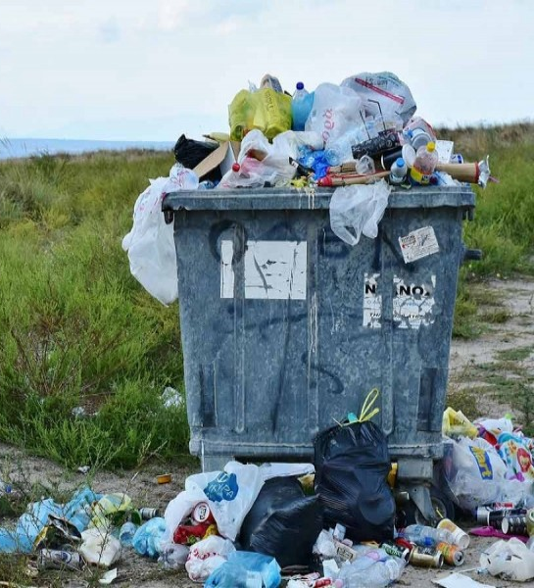
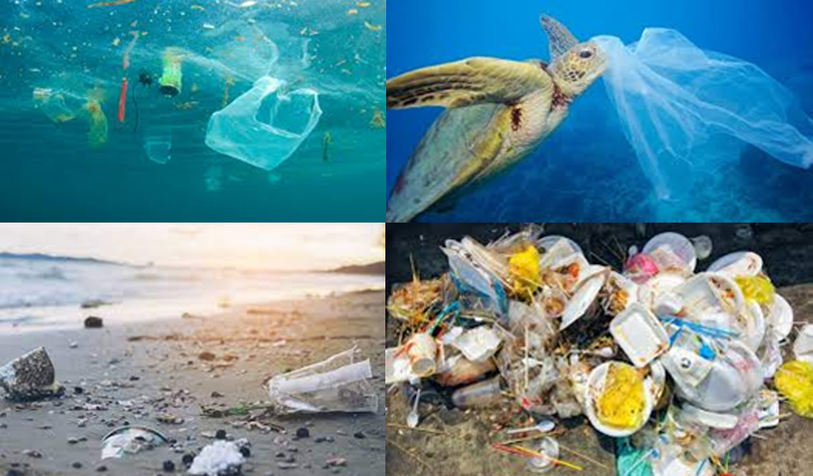

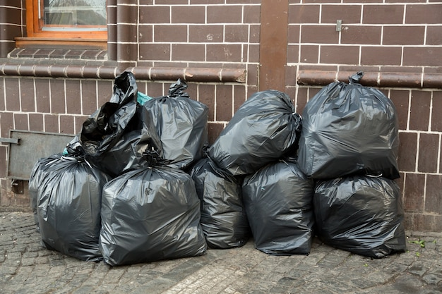

Anexo 2. Cultivo de yuca
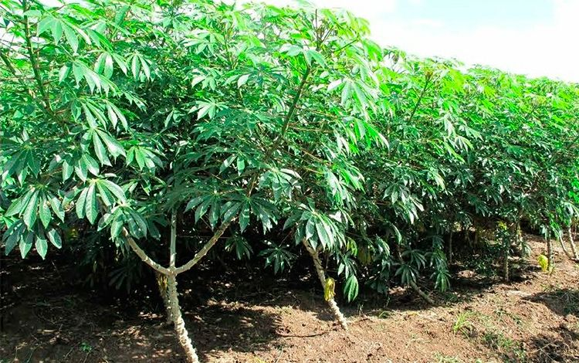

Anexo 3. Fabricación de bolsas plásticas tradicionales
